Valor del cribado en el cáncer colorrectal

M.Carmen García-Minguillán Castillo
Bioinformática y Bioestadística
Análisis clínicos

Nombre Consultor/a
Miguel Ángel Mayer Pujadas

Nombre Profesor/a responsable de la asignatura
Ferrán Prados Carrasco

Junio de 2019

Esta obra está sujeta a una licencia de Reconocimiento-NoComercial-SinObraDerivada 3.0 España de Creative Commons

FICHA DEL TRABAJO FINAL

Título del trabajo: | Valor del cribado en el cáncer colorrectal
Nombre del autor: | M.Carmen García-Minguillán Castillo
Nombre del consultor/a: | Miguel Ángel Mayer Pujadas
Nombre del PRA: | Ferrán Prados Carrasco
Fecha de entrega (mm/aaaa): | 06/2019
Titulación:: | Bioinformática y Bioestadística
Área del Trabajo Final: | Análisis clínicos
Idioma del trabajo: | Castellano
Palabras clave | Adenomas, displasia, pólipos, cáncer colorrectal,
Resumen del Trabajo (máximo 250 palabras): Con la finalidad, contexto de aplicación, metodología, resultados i conclusiones del trabajo.
Valorar el cribado de cáncer colorrectal (CCR) en la población de riesgo medio (no se ha manifestado síntoma alguno previamente) con edades comprendidas entre los 50 y 69 años, con los datos obtenidos en el Servicio de Anatomía Patológica del Hospital Universitario Dr. Peset.

El cáncer colorrectal es la segunda causa de muerte en España y los adenomas colorrectales constituye uno de los tipos de lesiones premalignas caracterizadas en el desarrollo del cáncer colorrectal. La puesta en marcha de planes de prevención para la población asintomática es necesaria para/en la detección precoz de pólipos adenomatosos y, se basa en estrategias de cribado mediante la determinación de sangre oculta en heces o pruebas invasivas.

Se ha estudiado una serie de 374 casos (endoscopias / visitas) de 270 pacientes de edades comprendidas entre los 31 y 75 años mediante el test de sangre oculta en heces inmunológico positivo (TSOH) y colonoscopia positiva (se ha biopsiado al menos un pólipo). Se realizó análisis univariable, bivariable y multivariante.

Se ha podido comprobar algunas asociaciones entre variables descritas en la literatura acerca del cáncer colorrectal y, estas mismas asociaciones descritas en la literatura son las que nos ha hecho darnos cuenta de las limitaciones de nuestro estudio.

Abstract (in English, 250 words or less):
To evaluate the screening of colorectal cancer (CRC) in medium risk population (with no symptoms previously reported) between the ages of 50 and 69 years with data obtained in the Department of Pathology of University Hospital Dr. Peset.

Colorectal cancer is the second cause of death in Spain and colorectal adenomas constitute one type of characteristic premalignant lesion in the development of colorectal cancer. The implementation of prevention programs in asymptomatic population is necessary for the early detection of adenomatous polyps and it is based on screening strategies such as the determination of occult blood in feces or invasive tests.

A series of 374 consultations (endoscopies/visits) from 270 patients between the ages of 31 and 75 years, who had positive results for inmmunologic fecal occult blood test (FOBT) and colonoscopy (with at least one polyp biopsied), has been studied. Univariate, bivariate analysis and logistic regression were performed"

It has been possible to verify some associations between the variables described in the literature about colorectal cancer and, these same associations, are what made us realize the limitations of our study.

Índice

1. Introducción 1
1.1 Contexto y justificación del Trabajo 1
1.2 Objetivos del Trabajo 1
1.3 Enfoque y método seguido 1
1.4 Planificación del Trabajo 2
1.4.1 Tareas 2
1.4.2 Calendario 2
1.4.3 Hitos 7
1.4.4 Análisis de riesgos 7
1.5 Breve sumario de productos obtenidos 7
1.6 Breve descripción de los otros capítulos de la memoria 8
2. Resto de capítulos 9
2.1 Cribado de cáncer colorrectal 9
2.1.1. Epidemiología 11
2.1.2. Definición y clasificación de los pólipos 11
2.1.3. Estudio de anatomía patológica tras la colonoscopia 13
2.2. Material y métodos: resumen de metodología utilizada en el trabajo 14
2.2.1. Variables 15
2.3. Análisis datos. 16
2.3.1. Análisis univariante 17
Año 18
Tamaño pólipos 18
Edad 18
Visitas 19
Número de pólipos 19
Número visitas por paciente 19
Número de biopsias 20
Tamaño pólipos 20
Localización 21
Tipo crecimiento pólipo 21
Diagnóstico 21
Displasia 22
Sexo 22
2.3.2. Análisis bivariante 22
Edad y Sexo 23
Edad y Diagnóstico, Sexo y Diagnóstico 23
Edad y Displasia, Sexo y Displasia 24
Edad y Localización, Sexo y Localización 24
Edad y Crecimiento pólipos, Sexo y Crecimiento pólipos 25
Edad y Núm. biopsias, Sexo y Núm. biopsias 26
Edad y Núm. pólipos, Sexo y Núm. pólipos 26
Edad y Número visitas 27
Núm. pólipos y tamaño pólipos según localización 28
2.3.3. Relaciones significativas 30
Diagnóstico y Displasia 30
Diagnóstico y Localización 30
Número biopsias y Localización 30
Crecimiento pólipo y Localización 31
Número de pólipos y Localización 31
Tamaño pólipo y Localización 32
Tamaño pólipo y Diagnóstico 32
Tamaño pólipo y Crecimiento pólipo 33
Tamaño pólipo y Número pólipos 33
Número biopsias y Crecimiento pólipo 34
Número pólipos y Crecimiento pólipo 34
Número de biopsias y Sexo 35
Núm. biopsia y Núm. pólipos 35
Edad y Localización 36
Edad y Tamaño pólipo 36
Crecimiento pólipo y Displasia 36
Crecimiento pólipo y Diagnóstico 37
Crecimiento pólipo y Sexo 37
Tamaño pólipo (categórica)y Displasia 37
Tamaño pólipo (categórica)y Localización 38
Núm. Pólipos y Localización 38
2.4. Resultados obtenidos 38
2.4.1. Relaciones significativas 42
2.4.1.1. Estudio bivariante. 42
2.4.1.2. Estudio multivariante. Regresión logística 49
3. Conclusiones 52
4. Glosario 54
5. Bibliografía 55
6. Anexos 56
Anexo_1 56
Anexo_2 58
Anexo_3 59

Lista de figuras
Figura 1 Algoritmo Cribado CCR (8) 10
Figura 2 Algoritmo Procesos en el programa de prevención de cáncer colorrectal (8). 10
Figura 3 Algoritmo Comunicación de resultados TSOH (8) 12
Figura 4 Algoritmo Colonoscopia de seguimiento 14
Figura 5 Análisis descriptivo variable Año 18
Figura 6 Análisis descriptivo variable Tamaño pólipos 18
Figura 7 Análisis descriptivo variable Edad 18
Figura 8 Análisis descriptivo variable Visitas 19
Figura 9 Análisis descriptivo variable Número de pólipos 19
Figura 10 Análisis descriptivo variable Número de visitas 19
Figura 11 Análisis descriptivo variable número de biopsias 20
Figura 12 Análisis descriptivo variable Tamaño de pólipos 20
Figura 13 Análisis descriptivo variable Localización 21
Figura 14 Análisis descriptivo variable Tipo crecimiento pólipo 21
Figura 15 Análisis descriptivo variable Diagnóstico 21
Figura 16 Análisis descriptivo variable Displasia 22
Figura 17 Análisis descriptivo variable Sexo 22
Figura 18 Análisis descriptivo variables Edad y Sexo 23
Figura 19 Análisis descriptivo variables Sexo y Diagnóstico 24
Figura 20 Análisis descriptivo variables Sexo y Displasia 24
Figura 21 Análisis descriptivo variables Edad y Sexo con Localización 25
Figura 22 Análisis descriptivo variables Edad y Sexo con Crecimiento pólipo 25
Figura 23 Análisis descriptivo variables Edad y Sexo con Núm. biopsias 26
Figura 24 Análisis descriptivo variables Edad y Sexo con Núm. pólipos 27
Figura 25 Análisis descriptivo variables Edad y Número de visitas 28
Figura 26 Análisis descriptivo variables Núm. pólipos y tamaño de pólipos según Localización 29
Figura 27 Análisis relación Diagnóstico y Displasia 30
Figura 28 Análisis relación Diagnóstico y Localización 30
Figura 29 Análisis relación Número de biopsias y Localización 31
Figura 30 Análisis relación Crecimiento pólipo y Localización 31
Figura 31 Análisis relación Número de pólipos y Localización 31
Figura 32 Análisis relación Tamaño pólipos y Localización 32
Figura 33 Análisis relación Tamaño pólipos y Diagnóstico 33
Figura 34 Análisis relación Tamaño pólipo y Crecimiento pólipo 33
Figura 35 Análisis relación Tamaño pólipos y Número de pólipos 34
Figura 36 Análisis relación Número de biopsias y Crecimiento pólipo 34
Figura 37 Análisis relación Número de pólipos y Crecimiento pólipos 35
Figura 38 Análisis relación Número de biopsias y Sexo 35
Figura 39 Análisis relación Número de biopsias y Número de pólipos 35
Figura 40 Análisis relación Edad y Localización 36
Figura 41 Análisis relación Edad y Tamaño pólipo 36
Figura 42 Análisis relación Crecimiento pólipo y Displasia 37
Figura 43 Análisis relación Crecimiento pólipo y Diagnóstico 37
Figura 44 Análisis relación Crecimiento pólipo y Sexo 37
Figura 45 Análisis relación Tamaño pólipo (categórica) y Displasia 38
Figura 46 Análisis relación Tamaño pólipo (categórica) y Localización 38
Figura 47 Análisis relación Número de pólipos y Diagnóstico 38
Figura 48 Regresión logística GLM sin suavizado 51
Figura 49 Regresión logística GAM con suavizado 51
Figura 50 Incidencia cáncer en España ambos sexos (2018) 58
Figura 51 Incidencia cáncer en España ambos sexos (2018) 58
Figura 52 Incidencia cáncer en España hombres (2018) (2) (1) 58
Figura 53 Incidencia cáncer en España mujeres (2018) (2) 58
Figura 54 Incidencia cáncer España hombres 50-69 años (2018) (2) 58
Figura 55 Incidencia cáncer España mujeres 50-69 años (2018) (2) 58

Lista de tablas
Tabla 1 - Variables del estudio 16
Tabla 2 - Análisis variables cualitativas del estudio 17
Tabla 3 - Análisis variables cuantitativas del estudio 17
Tabla 4 Análisis datos bivariante según sexo 23
Tabla 5 Análisis Localización según Tamaño pólipo, Núm. pólipo, Diagnóstico, Edad 41
Tabla 6 Asociaciones de variables significativas 42

1. Introducción

1.1 Contexto y justificación del Trabajo

El Trabajo Final de Master (TFM) consistirá en analizar los datos generados por los pacientes que están en el Plan de Cribado Colorrectal (CCR) desde el punto de vista de la Anatomía Patológica (AP). Una vez identificadas las variables clave se realizará un análisis con una base de datos creada a partir de los informes de las biopsias de los pacientes participantes.

El motivo por el que se escoge la temática del Cribado de Cáncer Colorrectal para la realización de este Trabajo Final de Máster es por la necesidad de saber si de los datos obtenidos en AP son suficientes para realizar un estudio sobre el cribado CCR y comprobar si cumple con los puntos clave / conclusiones que de describe en la literatura.

Los datos a tener en cuenta para el TFM son los que están accesibles y son generados en el Servicio de Anatomía Patológica (AP) del Hospital Dr. Peset. Ya que nunca se ha hecho seguimiento alguno de la evolución del Plan de cribado CCR en AP y, aprovechando la circunstancia que desde mediados de 2016 se tiene un listado con los pacientes participantes en el plan al que se le ha biopsiado al menos un pólipo, considero que se dan las condiciones suficientes para realizar un estudio sobre el Cribado de Cáncer Colorrectal, siendo de importancia debido a que este tipo de cáncer es la segunda causa de muerte por cáncer en España (1).

1.2 Objetivos del Trabajo

Los objetivos generales del TFM son:
- Describir resultados del programa del cribado de cáncer de colorrectal en el Hospital Dr. Peset de Valencia
- Determinar las variables más adecuadas en las que basar el estudio.
- Conocer los aspectos que nos permiten caracterizar la eficacia/efectividad del cribado de cáncer colorrectal.

1.3 Enfoque y método seguido

La estrategia a seguir para la consecución del TFM consiste en la recopilación de los datos de los pacientes participantes en un periodo determinado de tiempo y su posterior análisis para la obtención de resultados. Lo primero de todo, es la recopilación de todos los datos de los pacientes con los que se va a trabajar. Seguidamente, podemos seguir varias estrategias para la consecución del Trabajo Final de Máster, pero lo primero que tenemos que hacer es crear una base de datos con la que poder trabajar. A partir de aquí planteamos varias vías de trabajo:

• Primera opción: buscar la información necesaria en la literatura científica (artículos, publicaciones, guías) para comparar después con los resultados obtenidos. Después, analizar la base de datos creada y comparar resultados.

• Segunda opción: Analizar los datos de la base de datos creada, posteriormente buscamos información necesaria en la literatura científica (artículos, publicaciones, guías, etc.) y, por último, comparamos ambos resultados.

• Tercera opción: realizar ambas tareas a la par y, una vez obtenido resultados, compararlos.

La opción elegida es la tercera, ya que nos ayudará a conseguir los objetivos porque, al realizar las dos tareas a la vez, la búsqueda de información nos puede ayudar a dirigir nuestro estudio por un camino más adecuado, ya sea porque los resultados que obtenemos con el análisis cumplirían con los resultados de la literatura seleccionada, o ya sea porque encontremos un camino en el análisis que todavía no se ha tenido en cuenta y pueda llegar a obtenerse conclusiones válidas.

1.4 Planificación del Trabajo

En este apartado especificamos las tareas que se van a realizar en el TFM, así como un calendario en el que se especificará las diferentes tareas y, también, las diferentes plazas de entrega.

1.4.1 Tareas
- Recopilar datos de los pacientes participantes en el Plan CCR.
- Crear un listado de las posibles variables a utilizar.
- Crear la base de datos con todos de los pacientes participantes.
- Identificar las variables objeto del estudio.
- Búsqueda de los estadísticos apropiados para el estudio.
- Búsqueda de literatura relacionada con el cáncer colorrectal.
- Analizar la base de datos con R.
- Analizar resultados obtenidos con R.
- Comparar resultados de la base de datos de pacientes con la literatura buscada.

1.4.2 Calendario
Mostramos por meses las actividades previstas en el calendario:

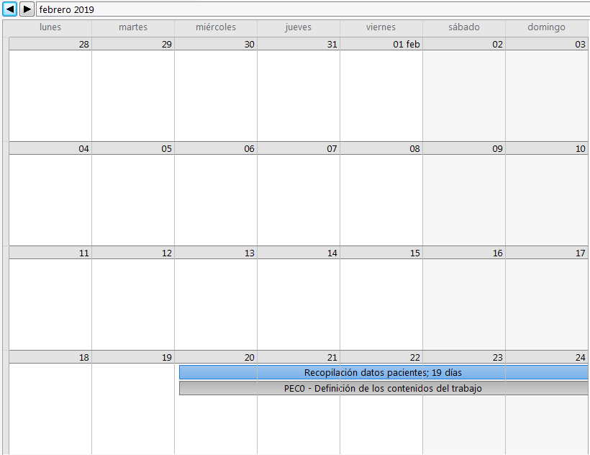

En el mes de febrero comenzamos con la recopilación de datos de los pacientes para la posterior creación de la base de datos.
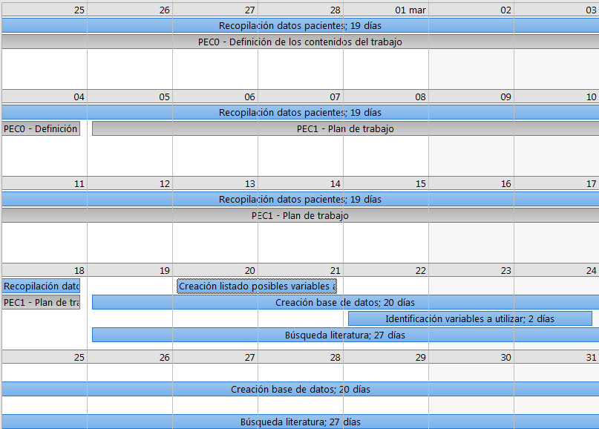

Seguimos recopilando datos en marzo y empezamos a plantear el listado de las variables a tener en cuenta. Comenzamos a rellenar la base de datos y a definir las variables del estudio.

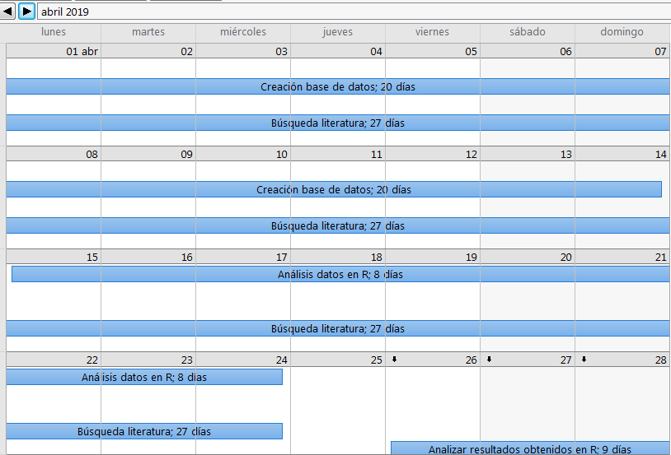

En el mes de abril principalmente, compaginaremos la creación de la base de datos, y el análisis de estos datos con la búsqueda de literatura acerca del Cribado de Cáncer de Colon.

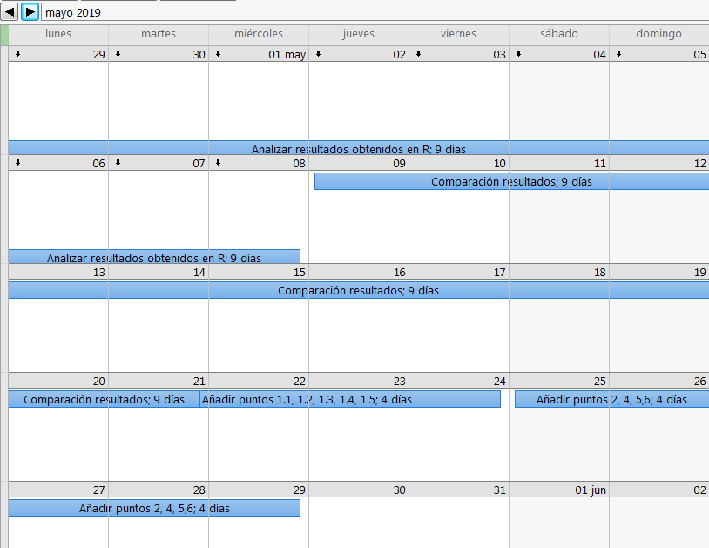

En el mes de mayo analizaremos los datos obtenidos y los compararemos con los obtenidos en la literatura. Una vez concluidos los análisis comenzaremos a realizar la memoria del TFM.
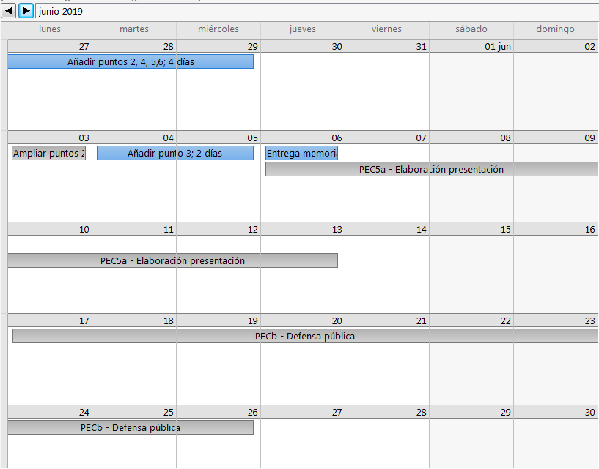

El mes de junio es un mes importante ya que tenemos que finalizar la memoria del TFM, preparar la presentación y defenderlo públicamente.

Este es el diagrama de Gantt:

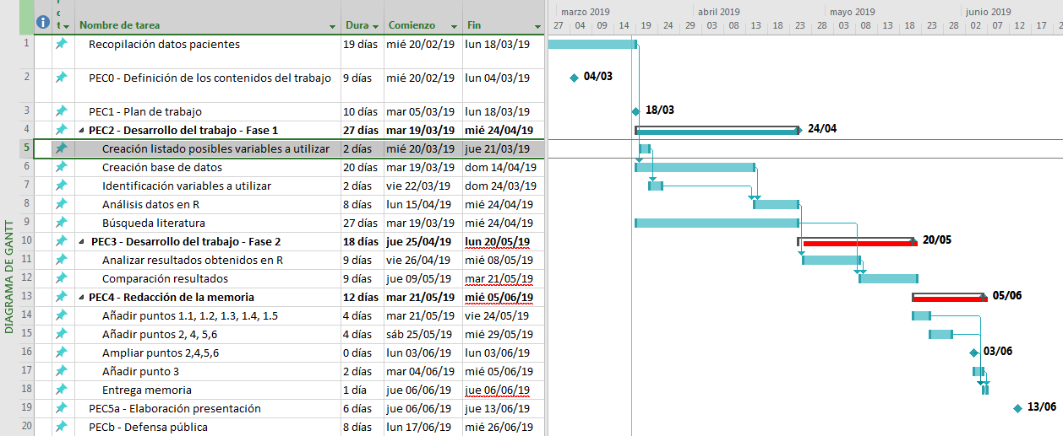

1.4.3 Hitos
Los puntos críticos del proyecto serán principalmente, las PECs y algunas tareas cruciales que sin ellas no se puede avanzar en el TFM. Marcamos los siguientes hitos:
Hito | PEC | Fecha crítica
Recopilación datos | PEC1 | 18/03/2019
Plan de trabajo | PEC1 | 18/03/2019
Creación base datos | PEC2 | 24/04/2019
Análisis de los datos en R | PEC2 | 24/04/2019
Búsqueda literatura | PEC2 | 24/04/2019
Analizar resultados obtenidos en R | PEC3 | 20/05/2019
Comparación resultados | PEC3 | 20/05/2019
Entrega de la memoria | PEC4 | 05/06/2019
Elaboración de la presentación | PEC5a | 13/06/2019
Defensa pública | PEC5b | 26/06/2019

1.4.4 Análisis de riesgos
En todos los proyectos existe factores que pueden afectar negativamente en la planificación del trabajo y ejecución del trabajo a realizar, por lo que podría no llevarse a cabo éste Trabajo Final de Máster. A continuación, nombramos alguno de ellos:
- El proyecto se realiza con tiempo limitado y muy ajustado.
- Planteamiento equivocado del proyecto.
- La base de datos se crea desde cero por lo que puede llevar más tiempo del esperado.
- Codificación inadecuada de los datos de las variables puede acarrear análisis deficientes.
- Utilizar variables que no tengan suficiente relación unas con otras.
- Falta de variables para concretar resultados en el estudio.

1.5 Breve sumario de productos obtenidos

- Plan de trabajo. Documento en el que se concreta el trabajo que se ha realizado, delimitando las tareas e indicando como se van a hacer. Además, se especifican los objetivos del Trabajo Final de Máster, los hitos a superar, el tiempo a dedicar en cada tarea y definir los posibles riesgos que se podrían dar en el proyecto.

- Memoria. El objetivo de la memoria del TFM es documentar el trabajo realizado, indicando el contexto en el que se realiza y motivo de la elección del tema del TFM, los objetivos expuestos y que se pretenden alcanzar, detallando la metodología seguida para realizar el proyecto. Por último, la memoria servirá para exponer los resultados obtenidos.

- Código R. En el anexo 3 se encuentra el código R completo que ha dado lugar a este TFM.

- Presentación virtual. En la presentación virtual se resumirá mediante un documento visual, el trabajo y resultados obtenidos en el TFM, donde se expondrá de manera visual y oral la información más relevante del proyecto.

1.6 Breve descripción de los otros capítulos de la memoria

1. Cribado de cáncer colorrectal.
Es una breve introducción para poner en situación la temática de este TFM. En él se abarca datos epidemiológicos de la situación en España (anexo 1 y 2), el funcionamiento del plan de cribado en la población y cuáles son las condiciones y, por último, el papel importante que cumple el Servicio de Anatomía Patológica catalogando los distintos tipos de pólipos tanto a nivel macroscópico como microscópico y dando un diagnóstico.

2. Material y métodos.
Describe la metodología a seguir en este TFM y cuál es la población diana que se realiza en el plan de cribado CCR. Habla también de la base de datos generada a partir de los informes de AP y de las variables con las que se va a trabajar.

3. Análisis de los datos.
Este apartado trata el análisis descriptivo de los datos mediante tablas resumen y figuras, de las asociaciones de las variables que se han realizado y de las que han sido significativas, de los métodos utilizados para realizar los análisis.

4. Resultados obtenidos.
Se comentan y describen tanto las relaciones significativas como las que no, además de describir los métodos utilizados para llegar a las conclusiones obtenidas.

2. Resto de capítulos

2.1 Cribado de cáncer colorrectal

El cribado de cáncer colorrectal consiste en la detección de lesiones premalignas (pólipos en fase temprana) / precancerosas y/o cancerosas, antes de que aparezca sintomatología. Además de ser una estrategia coste-efectiva para disminuir la incidencia y la mortalidad por CCR (2; 3; 4).

En el año 2009, la Estrategia en Cáncer del Sistema Nacional de Salud aprobó la propuesta de realización de cribado poblacional de CCR en personas entre 50 a 69 años con periocidad bienal (5). Del CCR se conoce su evolución natural, posibilitando eliminar lesiones precursoras (pólipos) y así poder detectar el cáncer en fases iniciales, pudiendo ser tratado en su estadio precoz, ya que el tratamiento es más efectivo cuanto más temprana es la fase (3). Por tanto, la prevención de los pólipos y del CCR comparten objetivos y estrategias comunes, alrededor del 70 % de los pólipos colorrectales son de tipo adenomatoso y se consideran precursores del CCR (6).

En el cribado CCR se pueden distinguir dos estrategias que permita un diagnóstico precoz dependiendo a qué grupo poblacional pertenezca según el riesgo de padecer cáncer colorrectal. Son los siguientes (7; 8):

• Población de riesgo medio. Son aquellos individuos, hombres y mujeres, de edades comprendidas entre los 50 años y los 69 años, sin otros factores de riesgo para padecer CCR. En estos individuos, las pruebas de cribado más usadas son la detección de sangre oculta en heces cada 1‐2 años, o la colonoscopia cada 10 años. Este grupo de población constituye la población diana a los que el plan CCR va dirigido (8).

• Población de riesgo alto. Se subdivide en dos grupos (8):

- Personas con riesgo elevado de cáncer colorrectal, pero sin predisposición hereditaria, como enfermedades inflamatorias intestinal, enfermedades precursoras de cáncer como pólipos adenomatosos.

- Personas con riesgo elevado de cáncer colorrectal, pero con predisposición hereditaria, como la Poliposis Adenomatosa Familiar (PAF) y PAF atenuada.

El tiempo estimado para la progresión desde la mucosa normal hasta la aparición del cáncer, pasando por la etapa de pólipo, es de más de 10 años. En algunas circunstancias, como por ejemplo, en determinadas formas hereditarias de cáncer colorrectal (síndrome de Lynch), la progresión puede ser más rápida (7; 1).

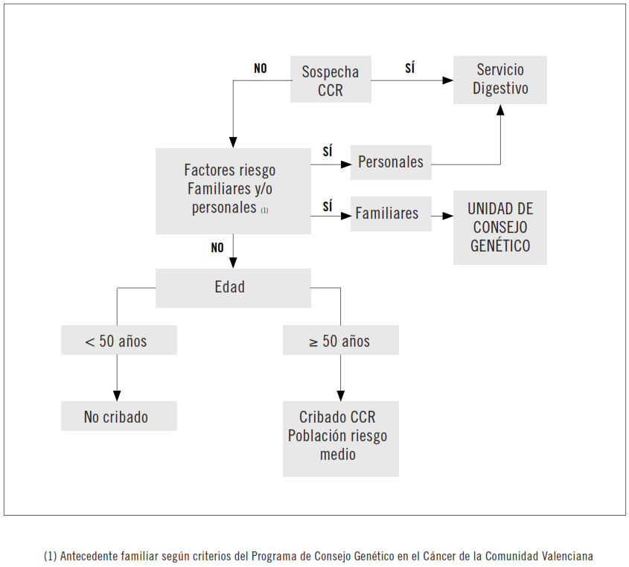
Figura 1 Algoritmo Cribado CCR (8)

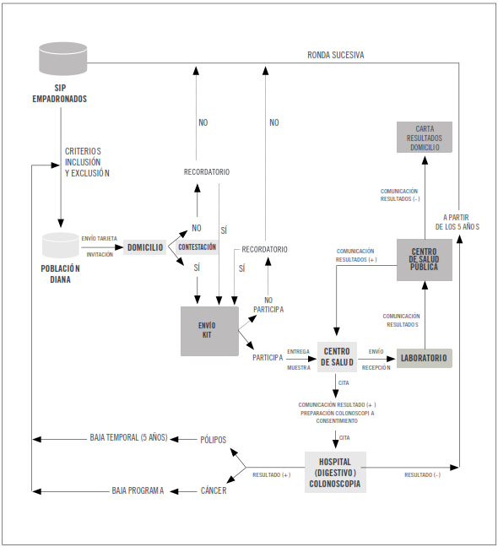
Figura 2 Algoritmo Procesos en el programa de prevención de cáncer colorrectal (8).

Los principales factores de riesgo de cáncer colorrectal son los antecedentes familiares y la edad (envejecimiento), pero algunos otros factores se han relacionado con un riesgo más elevado, entre ellos, el consumo excesivo de alcohol, la obesidad, la inactividad física, el fumar cigarrillos y la dieta (pobre en fibra y rica en grasas saturadas). Además, las personas con antecedentes de enfermedad intestinal inflamatoria (como la colitis ulcerosa o enfermedad de Crohn) tienen un riesgo mayor de cáncer colorrectal que las personas que no tienen esas enfermedades. Y la gente que tiene algunas enfermedades heredadas (como lo son el síndrome de Lynch y la poliposis adenomatosa familiar) tienen también un riesgo mayor de cáncer colorrectal (7).

Hay diferentes pruebas de detección para el CCR que permiten la detección de la enfermedad en una fase temprana y la prevención en la aparición del cáncer. La prueba que está extendida en España y que se utiliza por consenso en el plan de cribado es la determinación d sangre oculta en heces (TSOH) que es de carácter cuantitativo y que detecta la hemoglobina humana. Esta prueba la realiza la población de riesgo medio en su casa, realizando tres tomas, uno por día, durante tres días consecutivos en un recipiente, con la finalidad de detectar sangre tras su análisis. Si resulta positiva, se deberá confirmar mediante colonoscopia (9).

2.1.1. Epidemiología
El cáncer de colon y recto representa el tumor más frecuente cuando se considera ambos sexos conjuntamente y, teniendo en cuenta los sexos por separado, ocupa la segunda posición, a pesar de los continuos avances médicos y tecnológicos que hacen que aumente la superveniencia. Cada año se diagnostican más de 14.300 nuevos casos en España en la población de riesgo medio con edades comprendidas entre los 50 y los 69 años (121 casos cada 100.000 habitantes) (1) (Anexo_2) (Anexo_1).

2.1.2. Definición y clasificación de los pólipos
Llamamos pólipo a todo tumor circunscrito que protruye desde la pared hacia la luz intestinal (2). Sólo un 5% de los pólipos evoluciona a CCR (10), es decir, uno de cada veinte pólipos.

Por su morfología, se clasifican en pediculados y sésiles, aunque también se consideran los planos y/o no polipoideos.

Por su histología, se clasifican en pólipos adenomatosos (60-70%), serrados (10-30%) y otros (10-20%) que incluye los pólipos inflamatorios, juveniles, hamartomatosos y otras lesiones no mucosas (11).

La mayoría de los pólipos son benignos y, sólo una minoría y con el tiempo, malignizan derivando en un cáncer. Clasificamos los pólipos principalmente en:

- Pólipos adenomatosos (adenomas), son consideradas lesiones precancerosas porque pueden transformarse en cáncer. Se clasifican en tubulares (85%), túbulovellosos (10%) y vellosos (5%) (2). Según el grado de displasia puede ser de alto grado y bajo grado. Dentro de los adenomas encontramos los adenomas avanzados, que son aquellos que cumplen con la condición de que haya presencia de displasia de alto grado, o componente velloso, o tamaño mayor o igual de 10mm; y la presencia de múltiples adenomas(>=3), son los factores de riesgo más importantes para desarrollar un CCR (2). Está probada que la secuencia adenoma-carcinoma tiene un tiempo de transformación entre 7 y 10 años (9; 12).

- Pólipos inflamatorios y pólipos hiperplásicos, son más frecuentes que los adenomatosos, pero no son considerados precancerosos.
Ahora son llamados pólipos serrados que comprenden un grupo heterogéneo de lesiones con una característica común, presencia de arquitectura en dientes de sierra (2). Siendo clasificados en pólipos hiperplásicos, adenomas serrados sésiles (ASS), adenomas serrados tradicionales (AST) (13).
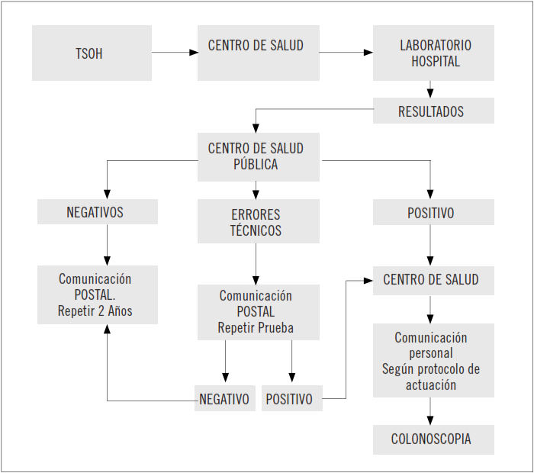
Figura 3 Algoritmo Comunicación de resultados TSOH (8)

2.1.3. Estudio de anatomía patológica tras la colonoscopia

El Servicio de Anatomía Patológica es el encargado de procesar los pólipos para poder diagnosticar la patología, mediante la histología y la observación microscópica pudiendo diferenciar entre los distintos tipos de pólipos y su grado de afectación en caso de que lo hubiera. Los pólipos más grandes son aquellos que poseen más probabilidades de ser lesiones precancerosas, y algunos de los más grandes pueden contener pequeñas áreas de cáncer (7).

La localización de los pólipos está comprendida entre la válvula ileocecal y el recto, tras la realización de la se enviarán los pólipos resecados al Servicio de Anatomía Patológica. Una vez estudiadas las biopsias y en caso de patología neoplásica o pólipos adenomatosos, se derivarán a los pacientes a consulta específica y tendrán un seguimiento especial según el resultado anatomopatológico. Se distinguen tres grupos (8):

- Grupo de Riesgo Bajo: Son aquellas personas exploradas que solo presentan uno o dos adenomas pequeños (< 10 mm), y tubulares y con bajo grado de displasia. Estos participantes no precisan vigilancia endoscópica alguna remitiéndolos al programa de cribado.

- Grupo de Riesgo Intermedio: Personas exploradas con 3 o más pequeños adenomas (< 10 mm), o al menos un adenoma de tamaño igual o superior a 10 mm e inferior a 20 mm., o con componente velloso o alto grado de displasia. Deben ser vigilados con un intervalo de 3 años. Tras un examen negativo, el intervalo puede aumentarse hasta 5 años. Tras dos exploraciones consecutivas normales, el paciente puede volver al screening rutinario.

- Grupo de Riesgo Alto: Personas exploradas que en la colonoscopia presentan 5 o más adenomas, o un adenoma de tamaño igual o superior a 20 mm. Deben realizarse una exploración “extra” en un intervalo de 12 meses, con la finalidad, de detectar lesiones sincrónicas no diagnosticadas, antes de iniciar una vigilancia endoscópica cada 3 años. Tras dos exámenes consecutivos normales, el intervalo de tiempo se puede ampliar a 5 años. Ante la falta de evidencia sobre la seguridad de finalizar la vigilancia, en este grupo de pacientes de alto riesgo, ésta debe continuar. En caso de tener criterios de indicación quirúrgica, se remitirá al enfermo al servicio de cirugía correspondiente.
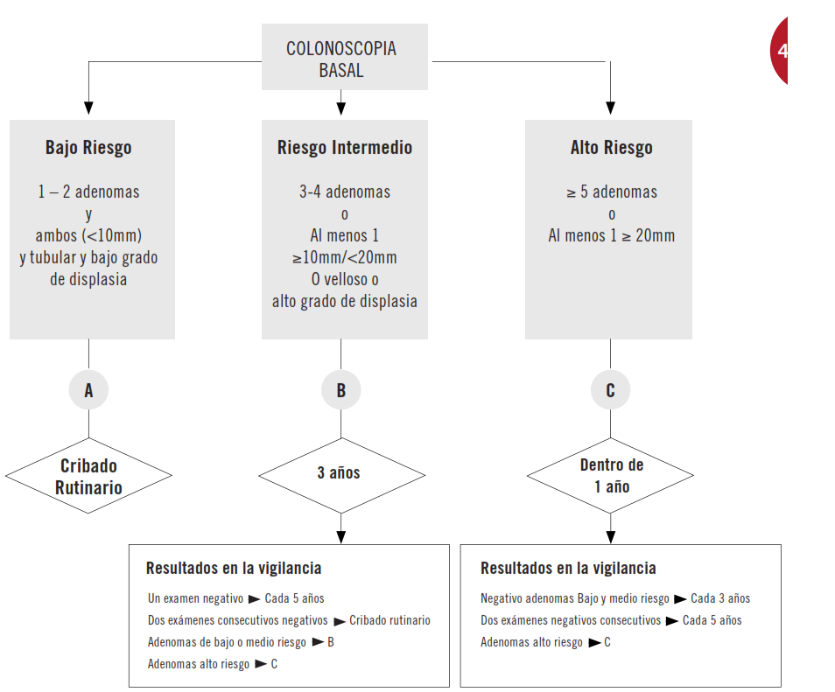

Figura 4 Algoritmo Colonoscopia de seguimiento
Fuente: Guía Europea para garantizar la calidad del cribado de cáncer colorrectal

Aunque la mayoría de pólipos no progresa a cáncer se estima que menos del 5% lo harán, más del 80‐90% de los cánceres de colon y recto posiblemente han pasado por esta fase en algún momento de su desarrollo. Dentro de los adenomas, se distinguen entre los de bajo riesgo y los de alto riesgo, en función de la probabilidad de progresión a cáncer. Los factores que condicionan este riesgo de progresión son el número de pólipos (más elevado cuando son 3 o más), el tamaño del mismo (más elevado cuando es superior a 1 cm), y la presencia de componente velloso o displasia de alto grado (ambas son características microscópicas evaluadas por el patólogo tras la resección del pólipo, y cuya presencia se asocia a un incremento de riesgo de progresión a cáncer).

2.2. Material y métodos: resumen de metodología utilizada en el trabajo

Para la realización de este TFM se ha hecho uso de una base de datos creada exclusivamente para este fin. Los datos recogidos son de pacientes participantes en el Plan de Cribado de Cáncer Colorrectal (CCR) que han dado positivo en la prueba de sangre oculta en heces (TSOH+) y que a la hora de realizarles la endoscopia se les ha encontrado al menos una lesión que se ha biopsiado.

Se ha estudiado una serie de 374 visitas (colonoscopias positivas) de 270 pacientes, con edades comprendidas entre 31 y 75 años, que han participado en el plan de cribado de cáncer colorrectal, recogiéndose información de características anatomopatológicas

Debido a la limitación existente a la hora de obtener datos de las historias clínicas de los pacientes, sólo se tienen en cuenta los datos obtenidos y generados por Servicio de Anatomía Patológica a través del programa interno llamado PatWin.

2.2.1. Variables

Los datos obtenidos de los pacientes son nombre, edad que tenía cuando se le realizó la biopsia, sexo, núm. biopsia, fecha registro de la biopsia, servicio solicitante, fecha del informe, patólogo responsable, descripción macroscópica y diagnóstico. De todos estos datos se recopila información para realizar la base de datos, pero sólo se va a trabajar con las siguientes variables que se muestran en la tabla y se deja el resto de variables para futuros estudios.

Variable | Tipo de variable | Descripción
Edad | Cuantitativa continua | Edad del paciente en el momento en que se realizó la biopsia | Entre 31 y 75
Sexo | Categórica dicotómica | Sexo del paciente | H = Hombre  M = Mujer
ID | Cuantitativa discreta | Identificación única relacionada con el paciente | Entre 1 y 270
Año | Cuantitativa  continua | Año en que se realizó la biopsia | Entre 2006 y 2018
Núm. visita | Cuantitativa discreta | Número de visita | Entre 1 y 6
Cirugía | Categórica dicotómica | Si ha necesitado cirugía | N = NO  S = SI
Núm. biopsias | Cuantitativa discreta | Núm. de biopsias por visita | Entre 1 y 5
Margen | Categórica ordinal | Localización del pólipo | Colon distal  Colon proximal  Recto
Tipo crecimiento pólipo | Categórica nominal |  | NP = No polipoide  P = Pediculado  S = Sésil
Tamaño máx. pólipo | Cuantitativa discreta |  | Entre 0.1 y 3,7
Núm. pólipos | Cuantitativa discreta | Núm. de pólipos por visita | Entre 1 y 21
Diagnóstico | Cualitativa ordinal | Diagnóstico dado por el patólogo | AC=Adenocarcinoma  H = Hiperplásico  N = Normal  OTROS  T = Tubular  V = Velloso
Displasia | Categórica dicotómica |  | AG = Alto grado  BG = Bajo grado
Velloso | Categórica dicotómica |  | N = NO  S = SI

Tabla 1 - Variables del estudio

La variable margen, que se refiere a la localización del tumor, se procede a estandarizar los datos obtenidos debido a que la información en este campo tiene diferentes formatos. Formateo la información como:
- Colon distal: desde ciego hasta colon transversal.
- Colon proximal: desde colon descendente a sigma.
- Recto

La variable diagnóstico, cuando se cataloga como OTROS, se refiere a lesiones no neoplásicas como son:
- Pólipos inflamatorios.
- Pólipos hamartosos.
- Otro tipo de lesiones benignas.

La variable velloso, se crea y se convierte en categórica dicotómica porque está probado que es precursora del CCR según el tanto por ciento de componente velloso que contenga el pólipo. Se considera velloso cuando tiene el pólipo tiene mínimo un 50% de componente velloso (2; 10).

La variable número de visita se refiere a las colonoscopias positivas, es decir, aquellas colonoscopias a las que se les ha biopsiado al menos un pólipo. El máximo número de visitas realizadas por un paciente son 6.

La variable número de biopsias, contabiliza el número de biopsias realizadas a un paciente por visita. El número máximo de biopsias por visita fue de 5 biopsias.

La variable número de pólipos, contabiliza el número de pólipos por biopsia. El número máximo de pólipos por biopsia fue 14 pólipos.

2.3. Análisis datos.

Se ha realizado un análisis descriptivo univariable, con cálculo de frecuencias para las variables cualitativas y cálculo de medias, desviaciones estándar y rangos para las variables cuantitativas. Se han realizado análisis bivariables en función de la edad, sexo, tipo crecimiento pólipo, tamaño del pólipo, displasia, diagnóstico, localización, número de vistas, número de biopsias, número de pólipos.

Se ha realizado el análisis χ² cuando se ha tratado de variables cualitativas, con corrección del test de Fisher, si es necesario por haber algún grupo menor de 5. Test ANOVA o Kruskal Wallis para cuando el análisis es de una variable cuantitativa-cualitativa. Y el análisis de variables cuantitativas el test de correlación de Pearson o Spearman. Para comprobar la normalidad de los datos se utilizó el test de Shapiro-Wilk y el test de Levene para comprobar la igualdad de varianzas. También decir que la significación estadística se fijó en un valor de p<0.05.

2.3.1. Análisis univariante

Características | N | N (%)
Sexo
Hombres | 266 | 70.74
Mujeres | 110 | 29.25
Localización
Colon distal | 311 | 46.07
Colon proximal | 223 | 33.04
Recto | 141 | 20.89
Tipo crecimiento pólipo
No polipoideo | 40 | 7.77
Pediculado | 117 | 22.72
Sésil | 358 | 69.51
Diagnóstico
Adenocarcinoma | 18 | 2.57
A. hiperplásico | 160 | 22.86
Otros | 50 | 7.14
A. tubular | 346 | 49.43
A. velloso | 126 | 18.00
Displasia
Alto grado | 20 | 5.62
Bajo grado | 356 | 94.38
Cirugía
No | 359 | 95.48
Sí | 17 | 4.52

Tabla 2 - Análisis variables cualitativas del estudio

 | Media | SD | RANGO | TOTAL
Edad | 62.62 | 6.05 | 75-31=44 | 270
Visitas | 1.46 | 0.81 | 6-1=5 | 374
Núm. biopsias/visita | 1.88 | 1.06 | 5-1=4 | 704
Núm. pólipos/visita | 2.78 | 2.60 | 21-1=20 | 1041
Núm. participantes | 187.50 | 108.11 | 270-1=269 | 270
Tamaño pólipo | 0.71 | 0.66 | 3.7-0.1=3.6 | 1041

Tabla 3 - Análisis variables cuantitativas del estudio

Año
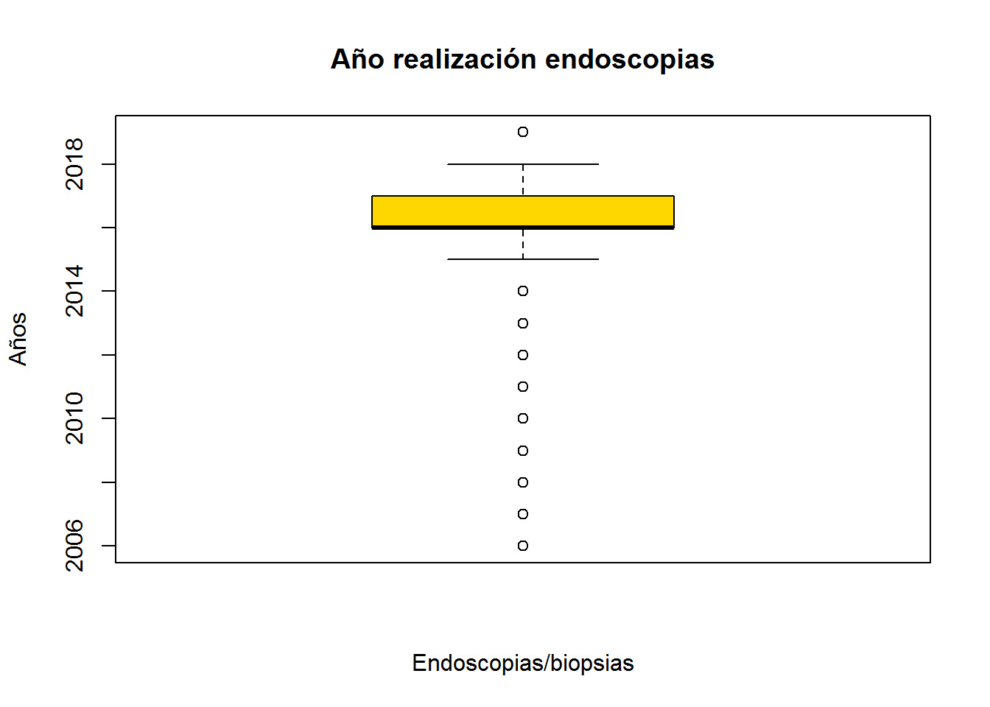 | 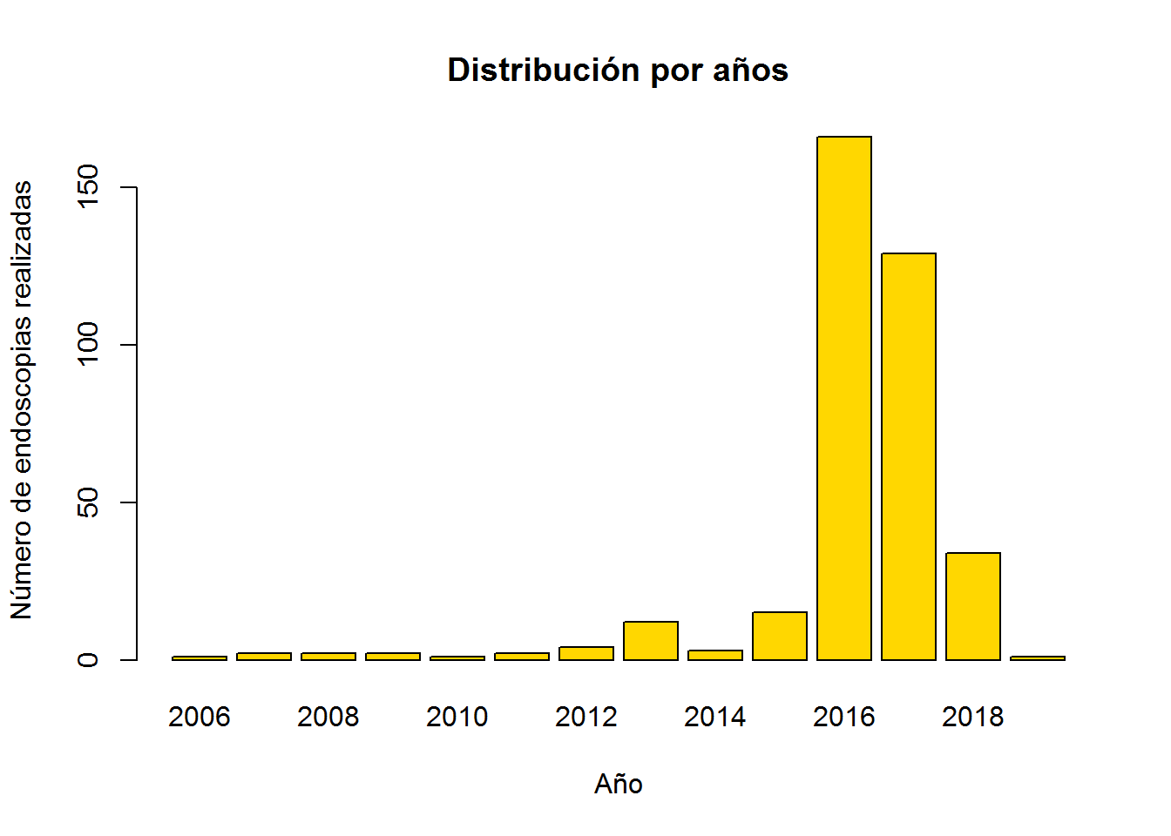

Figura 5 Análisis descriptivo variable Año

Tamaño pólipos
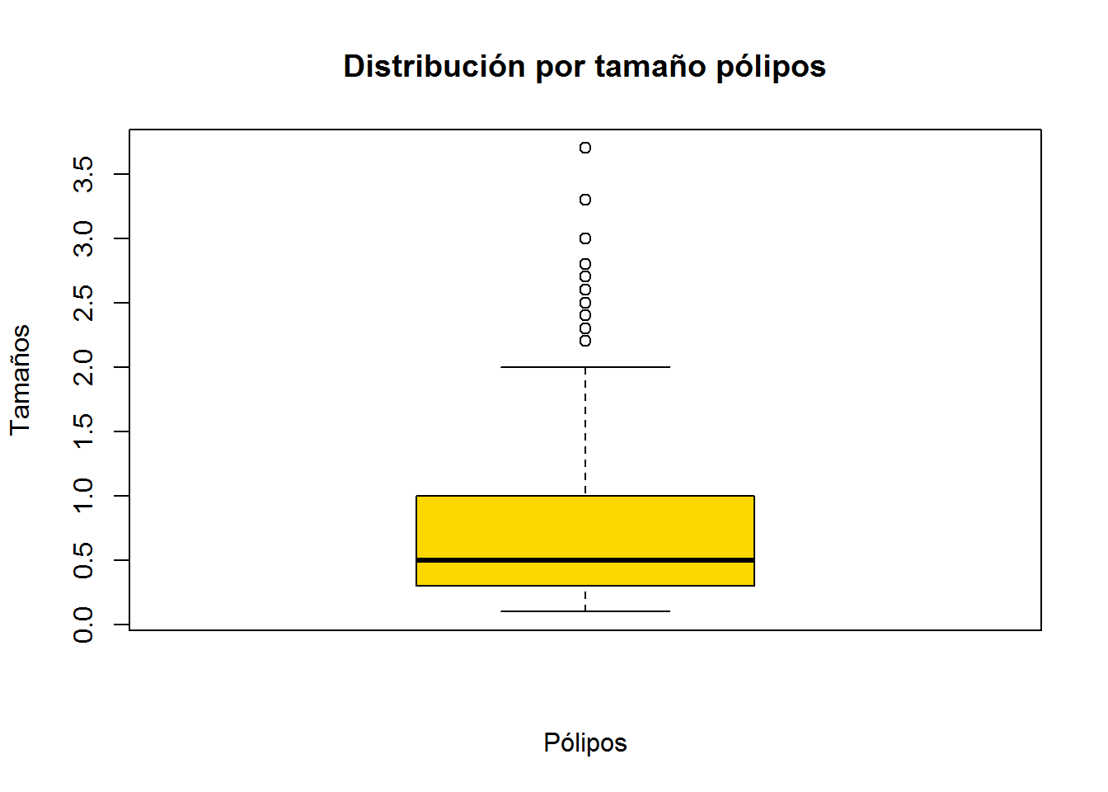 | 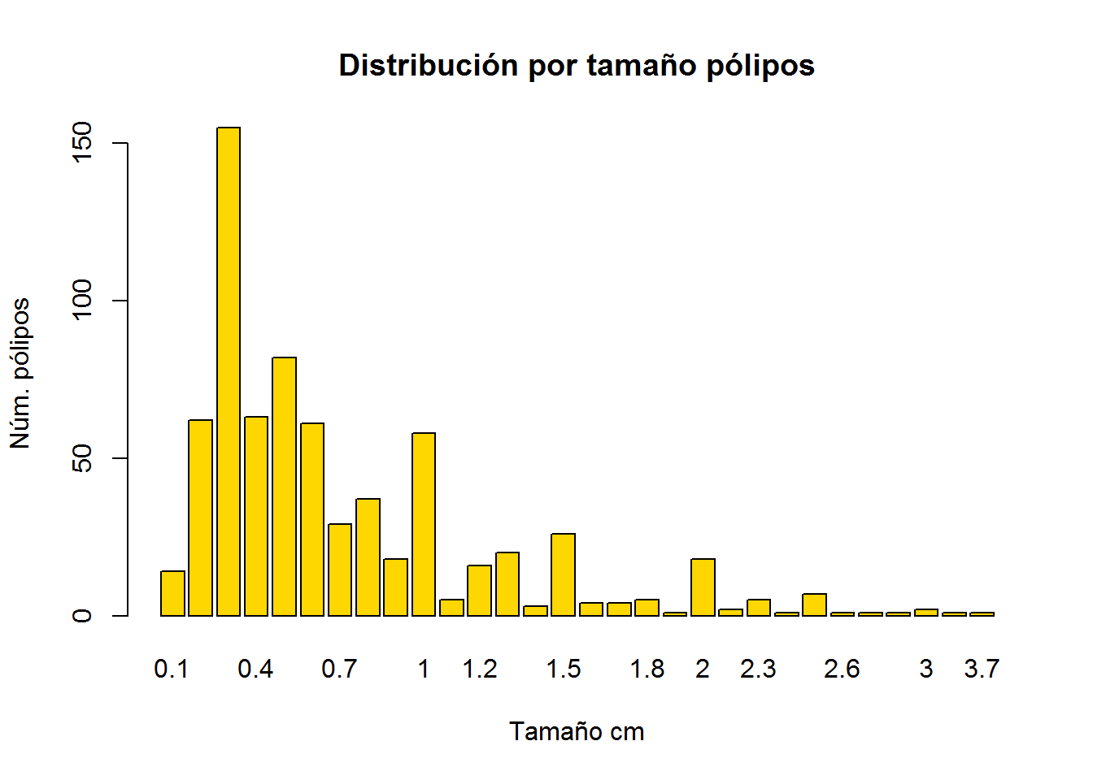
Figura 6 Análisis descriptivo variable Tamaño pólipos

Edad
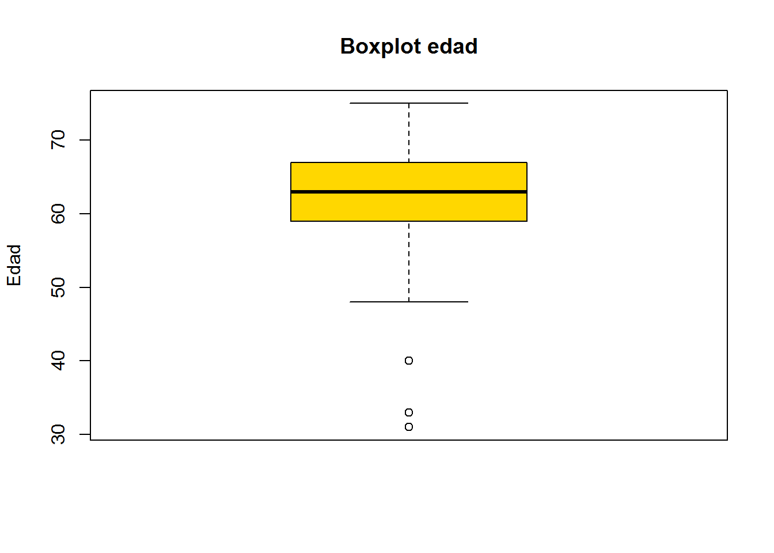 | 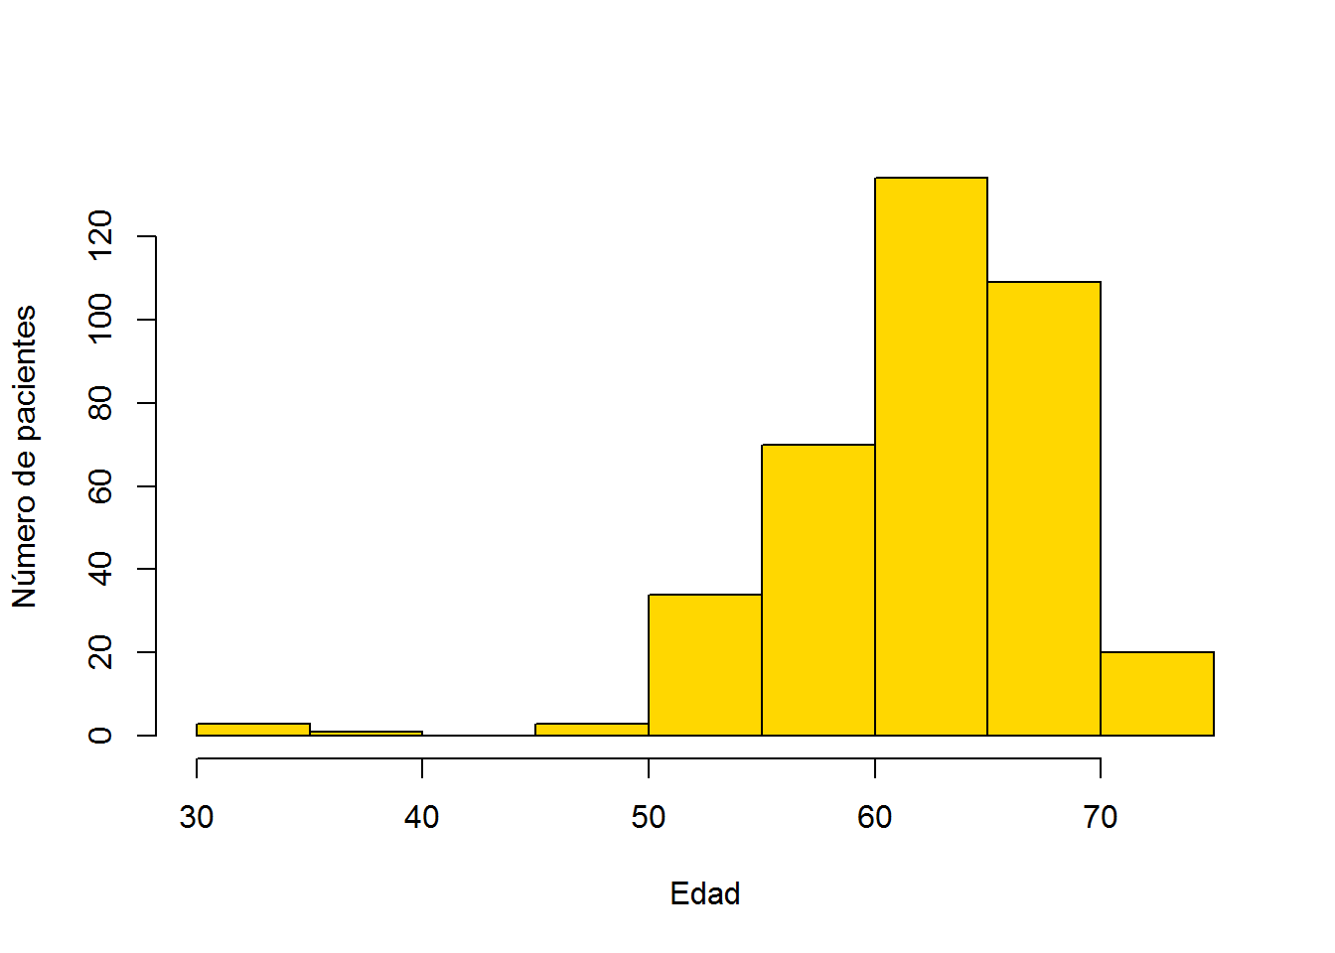
Figura 7 Análisis descriptivo variable Edad

Visitas
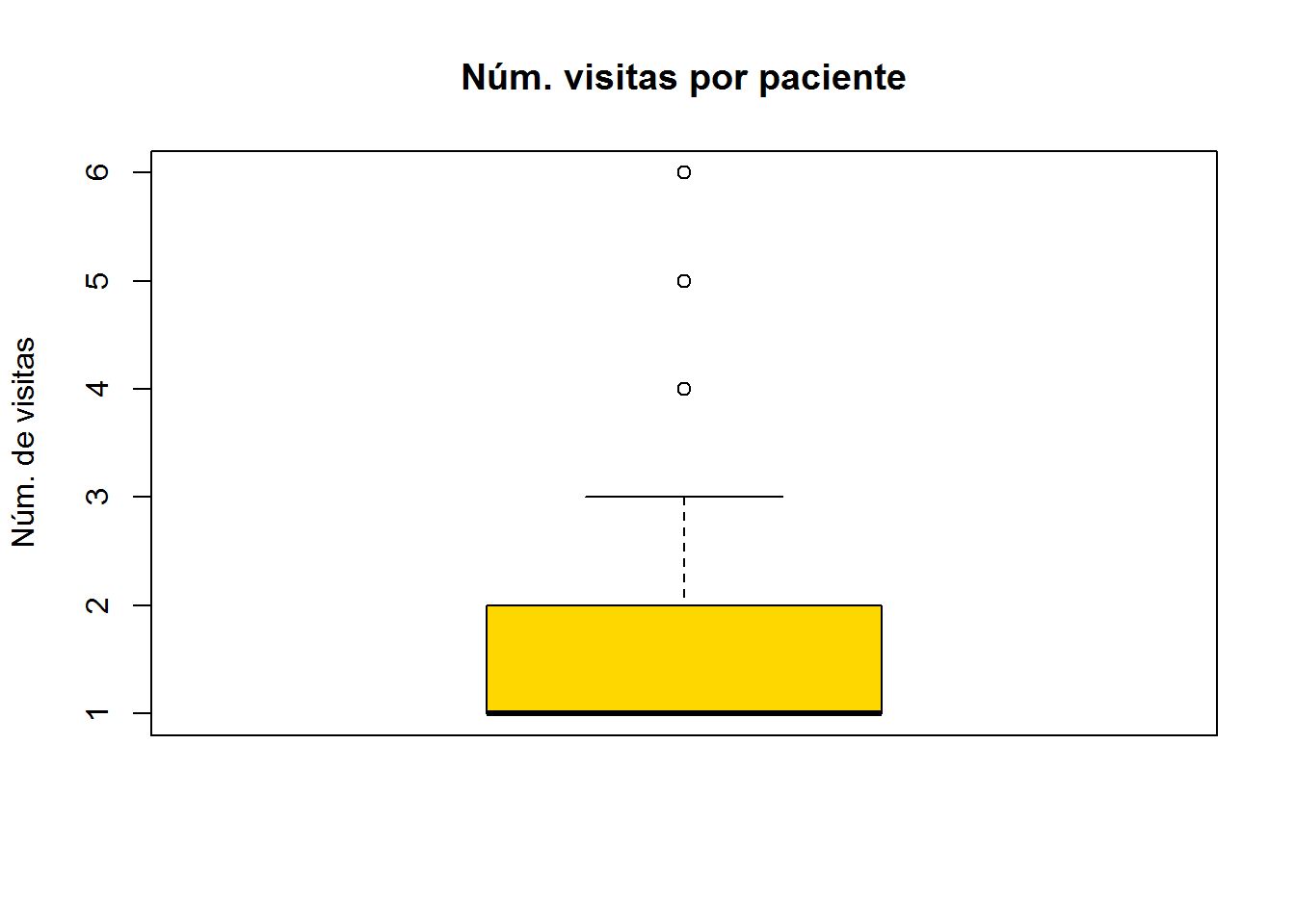 | 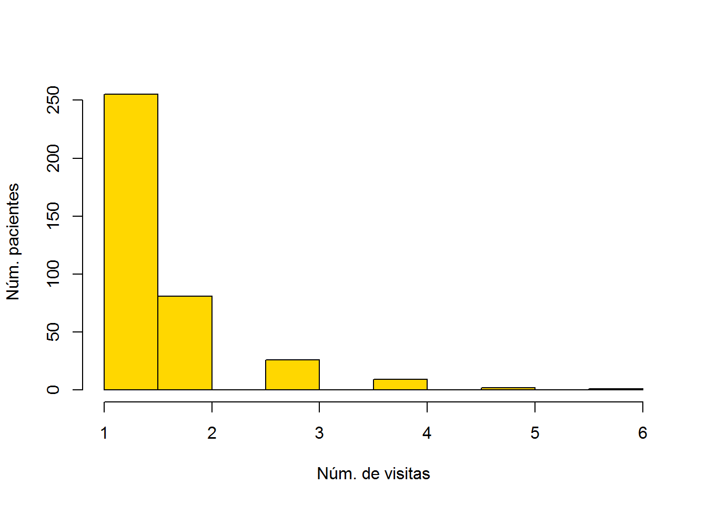
Figura 8 Análisis descriptivo variable Visitas

Número de pólipos
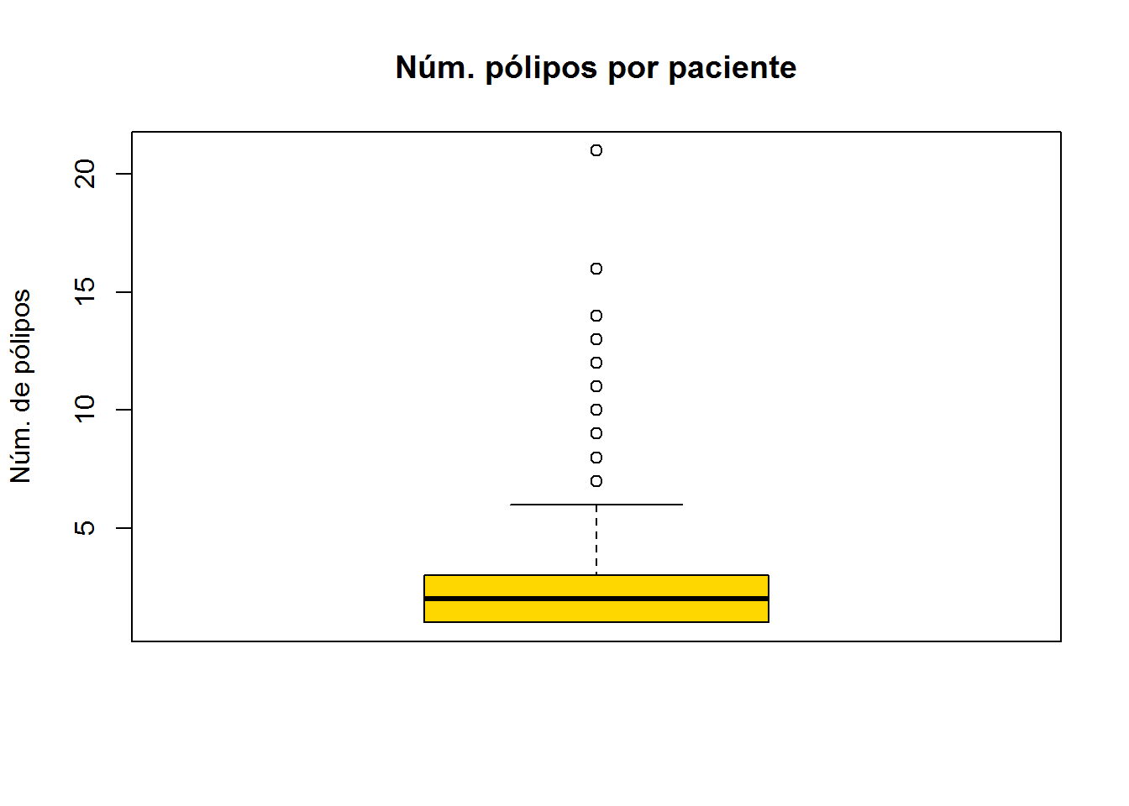 | 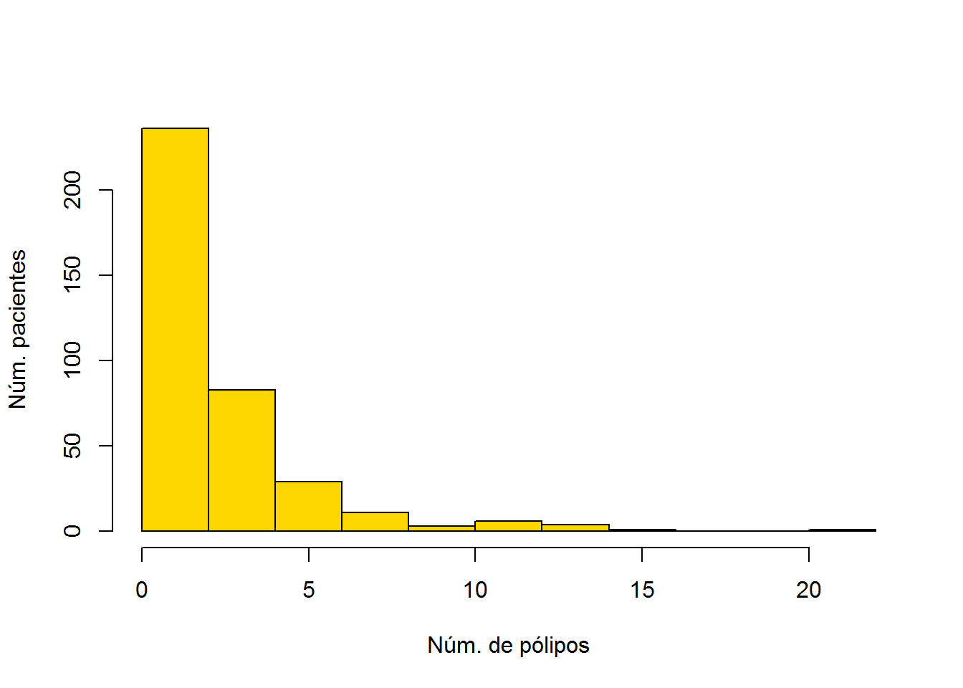
Figura 9 Análisis descriptivo variable Número de pólipos

Número visitas por paciente
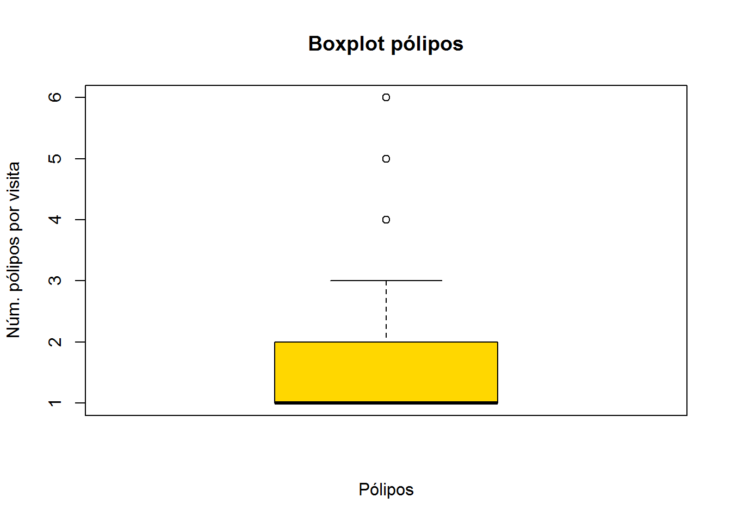 | 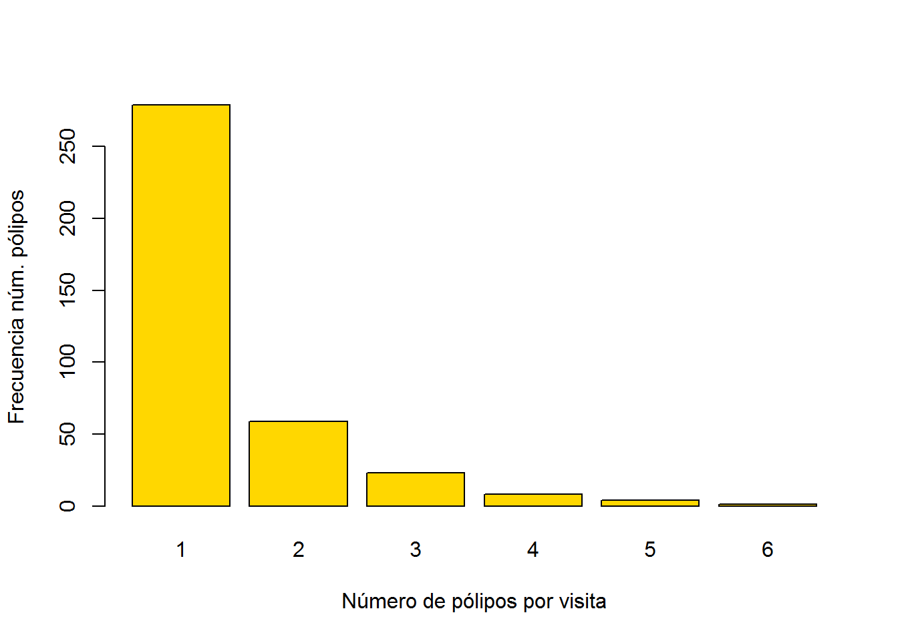
Figura 10 Análisis descriptivo variable Número de visitas

Número de biopsias
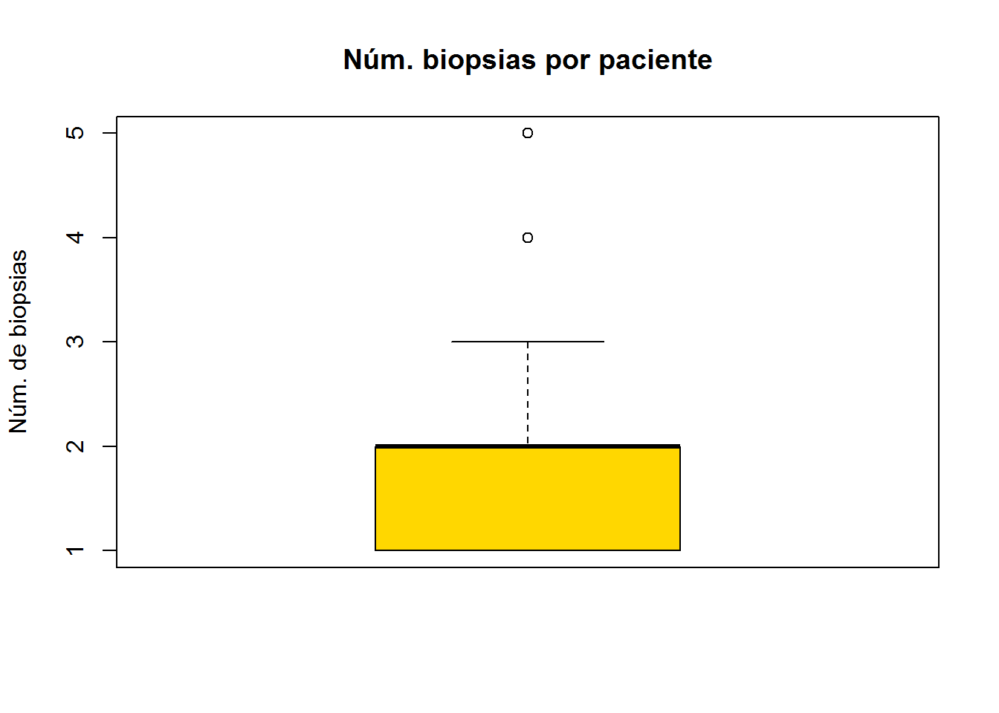 | 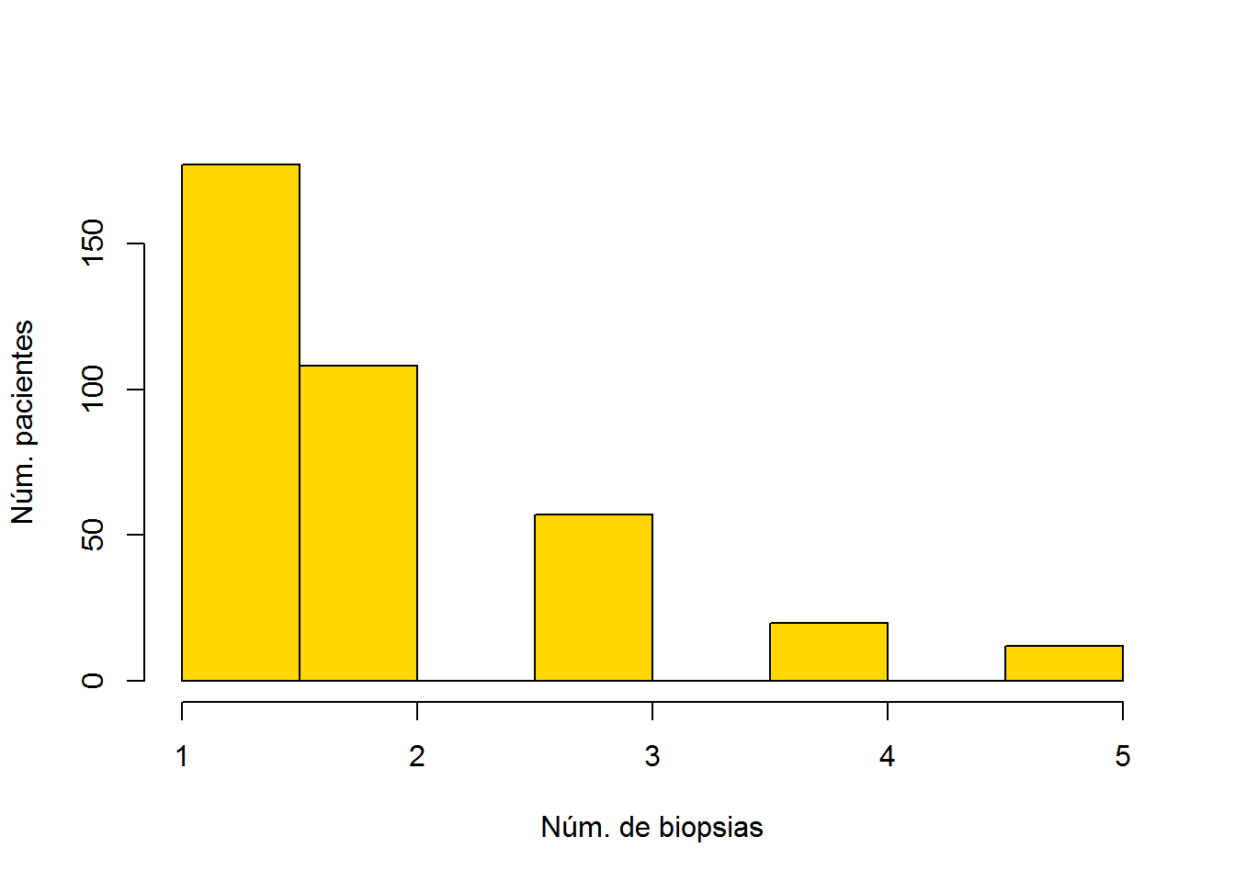
Figura 11 Análisis descriptivo variable número de biopsias

Tamaño pólipos
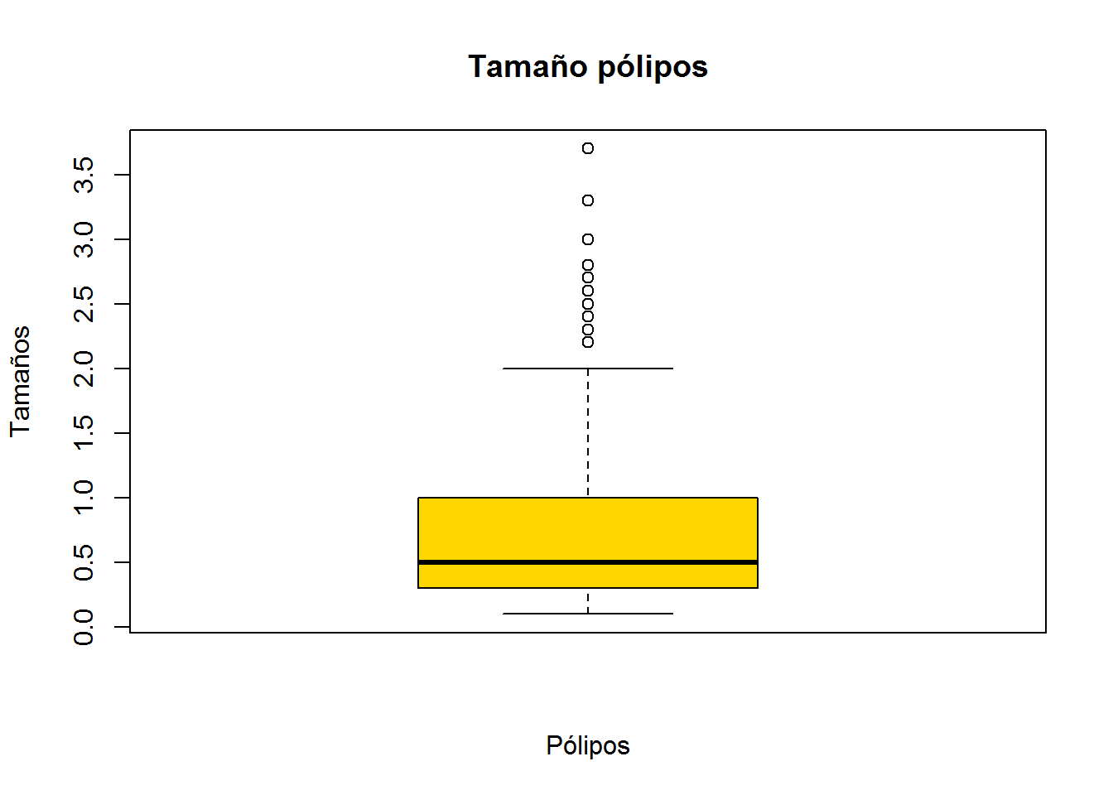 | 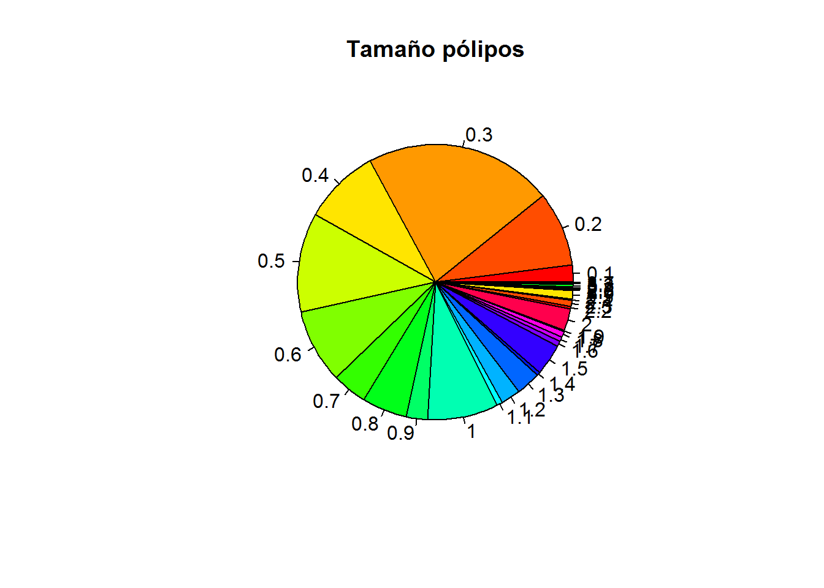
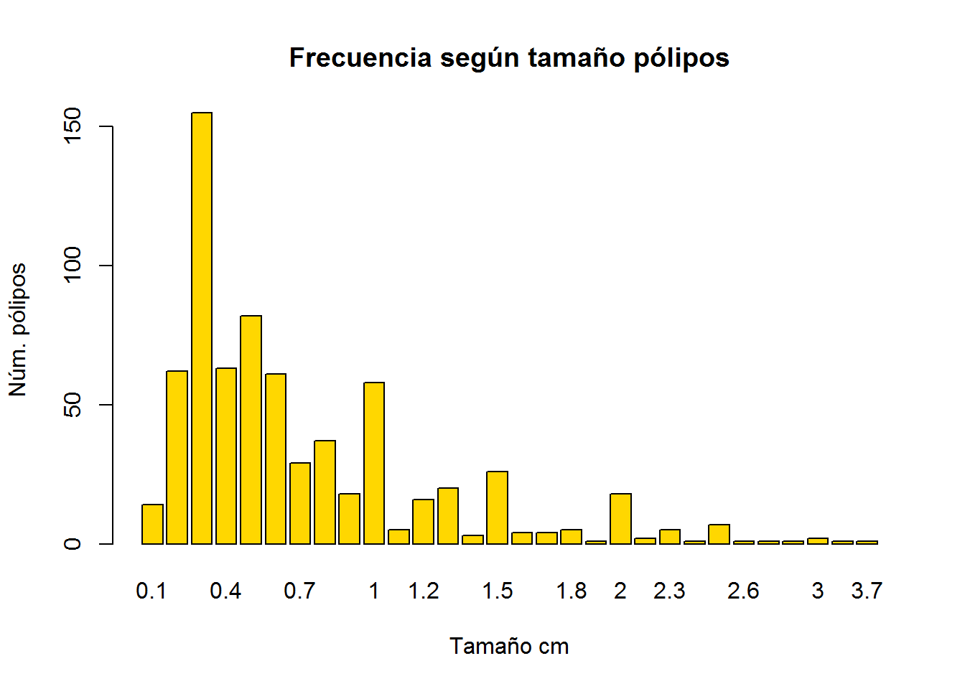
Figura 12 Análisis descriptivo variable Tamaño de pólipos

Localización
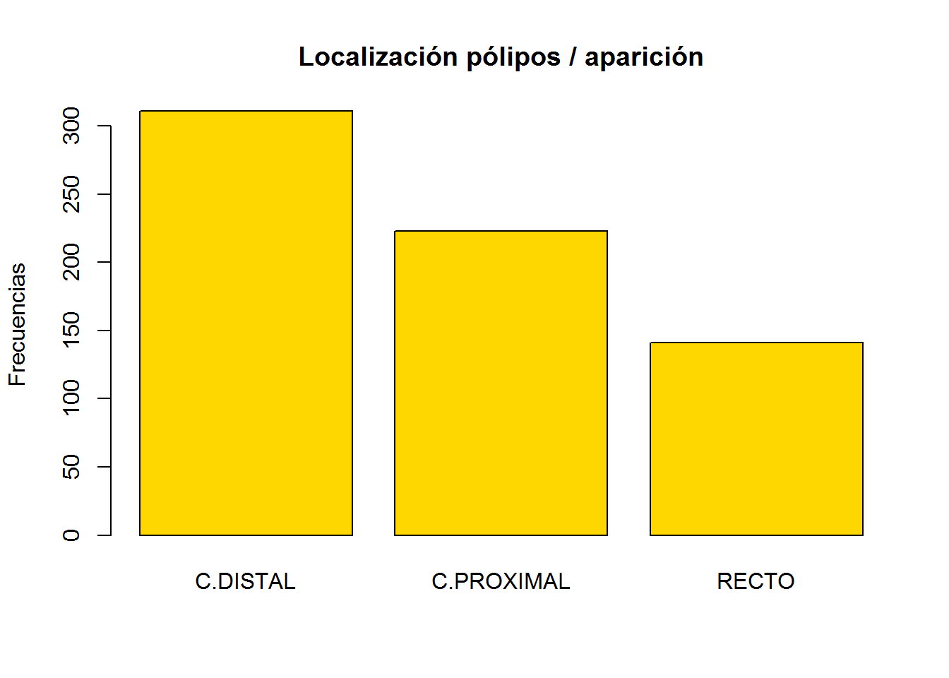 | 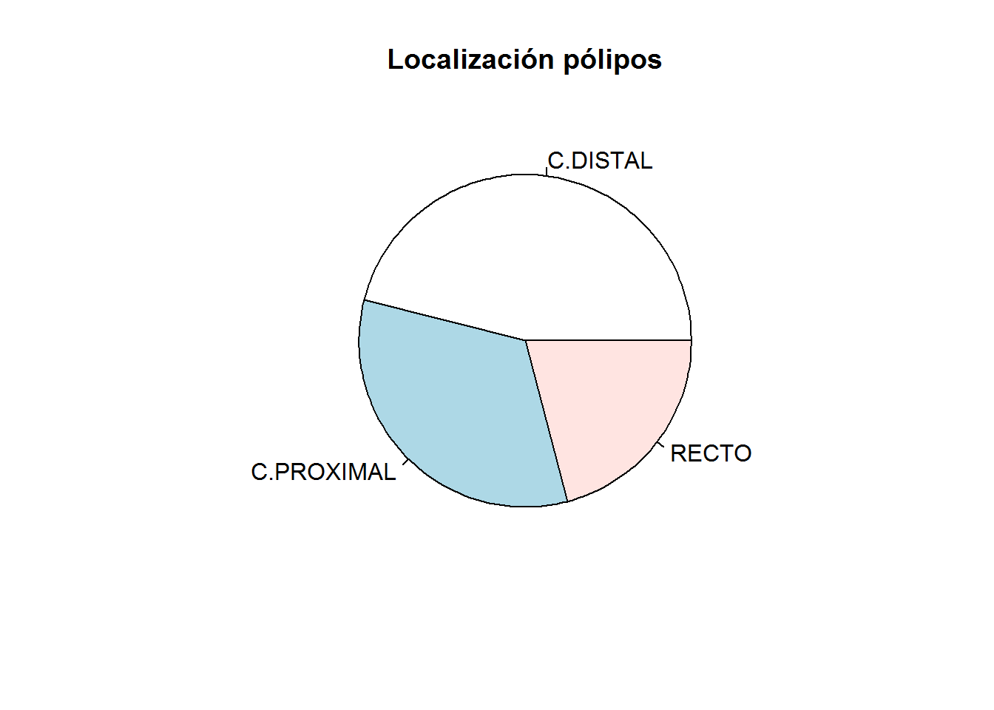
Figura 13 Análisis descriptivo variable Localización

Tipo crecimiento pólipo
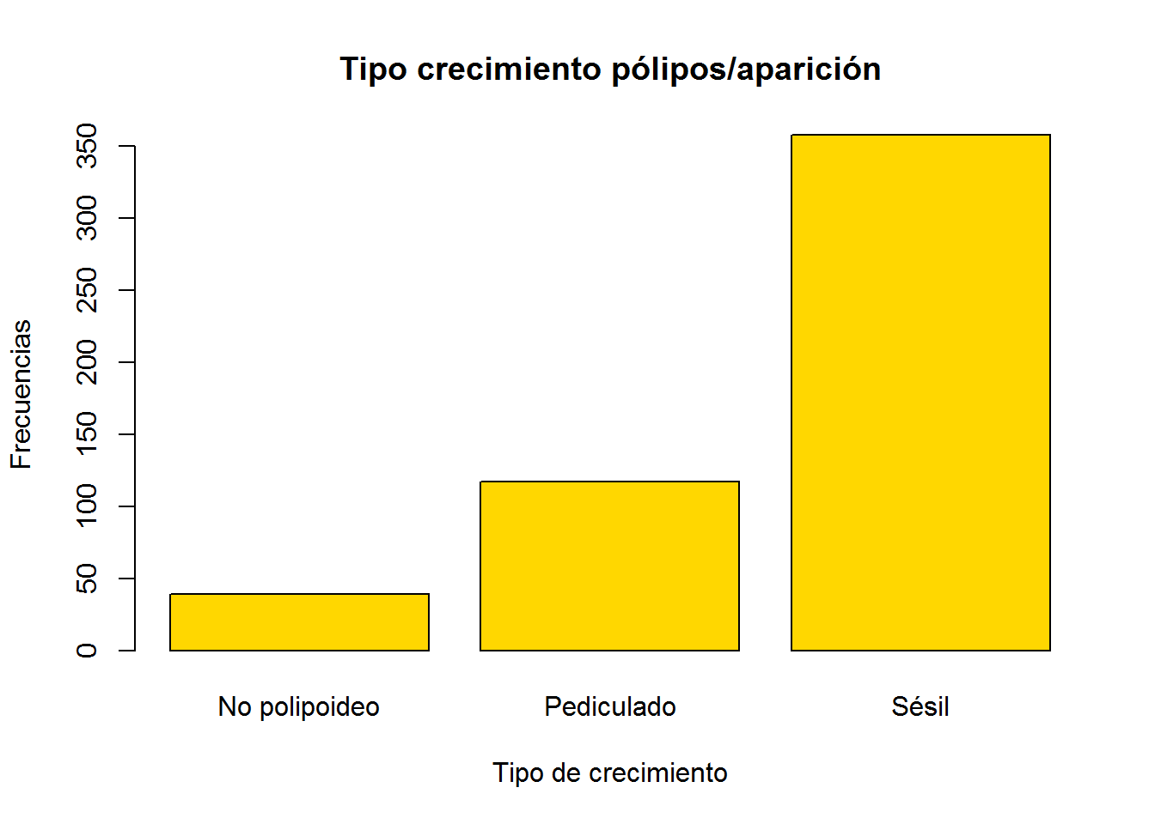 | 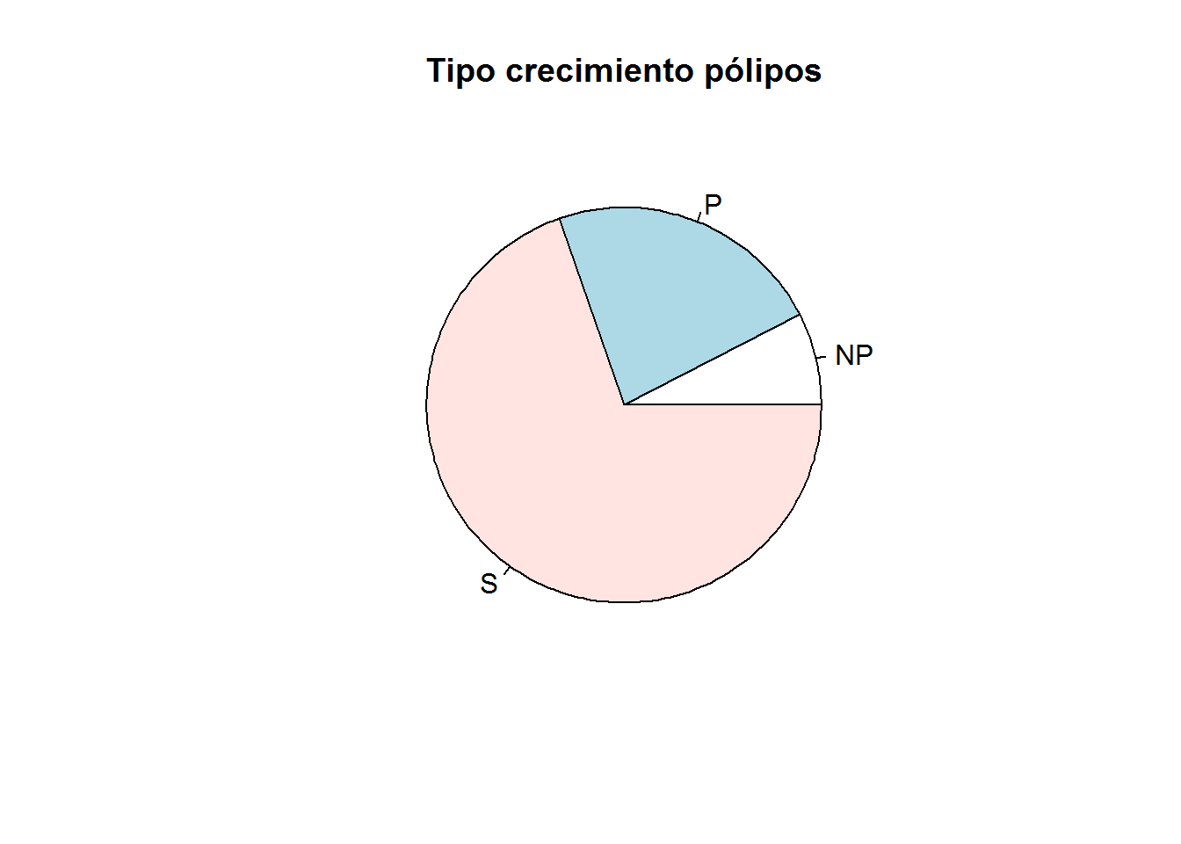
Figura 14 Análisis descriptivo variable Tipo crecimiento pólipo

Diagnóstico
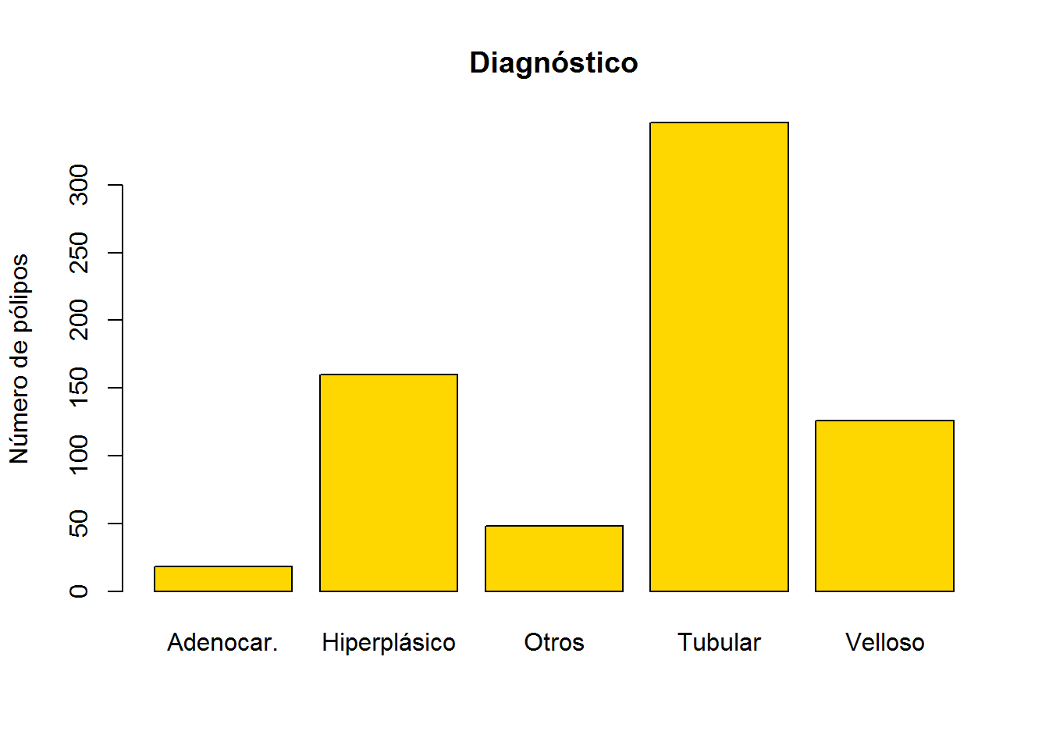 | 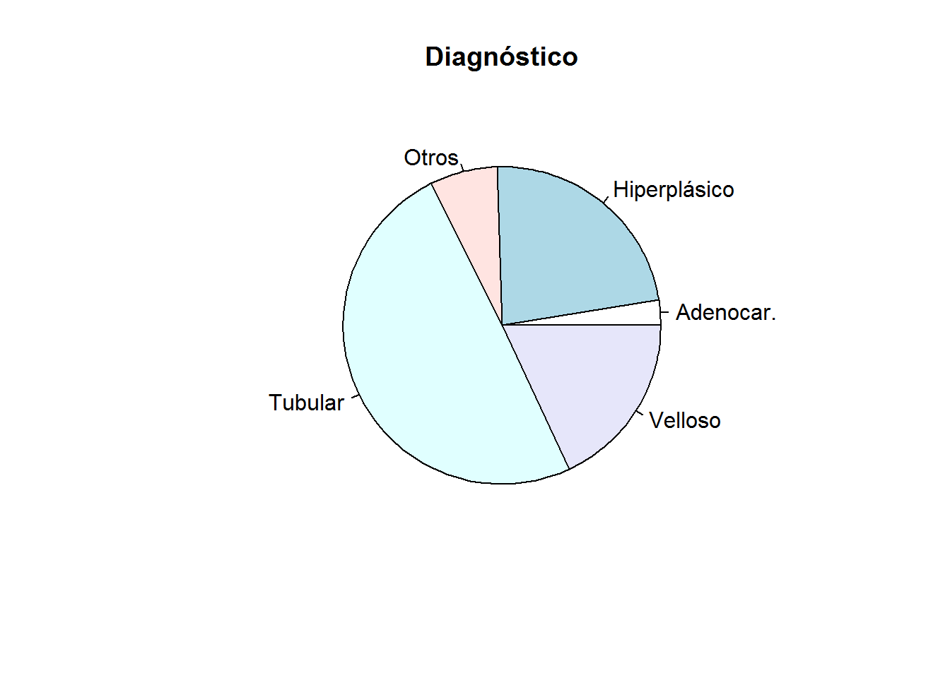
Figura 15 Análisis descriptivo variable Diagnóstico

Displasia
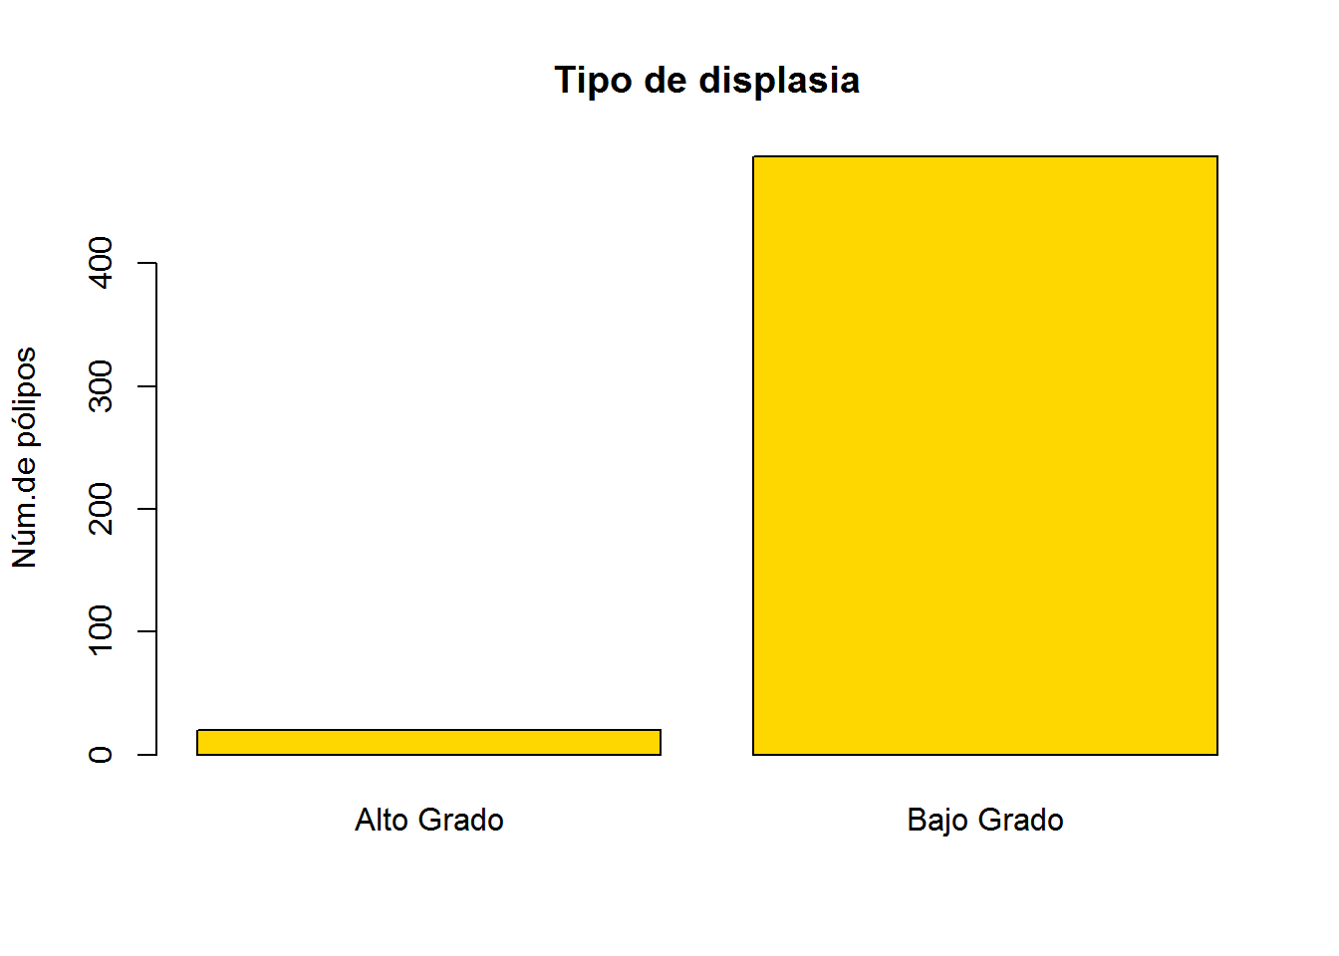 | 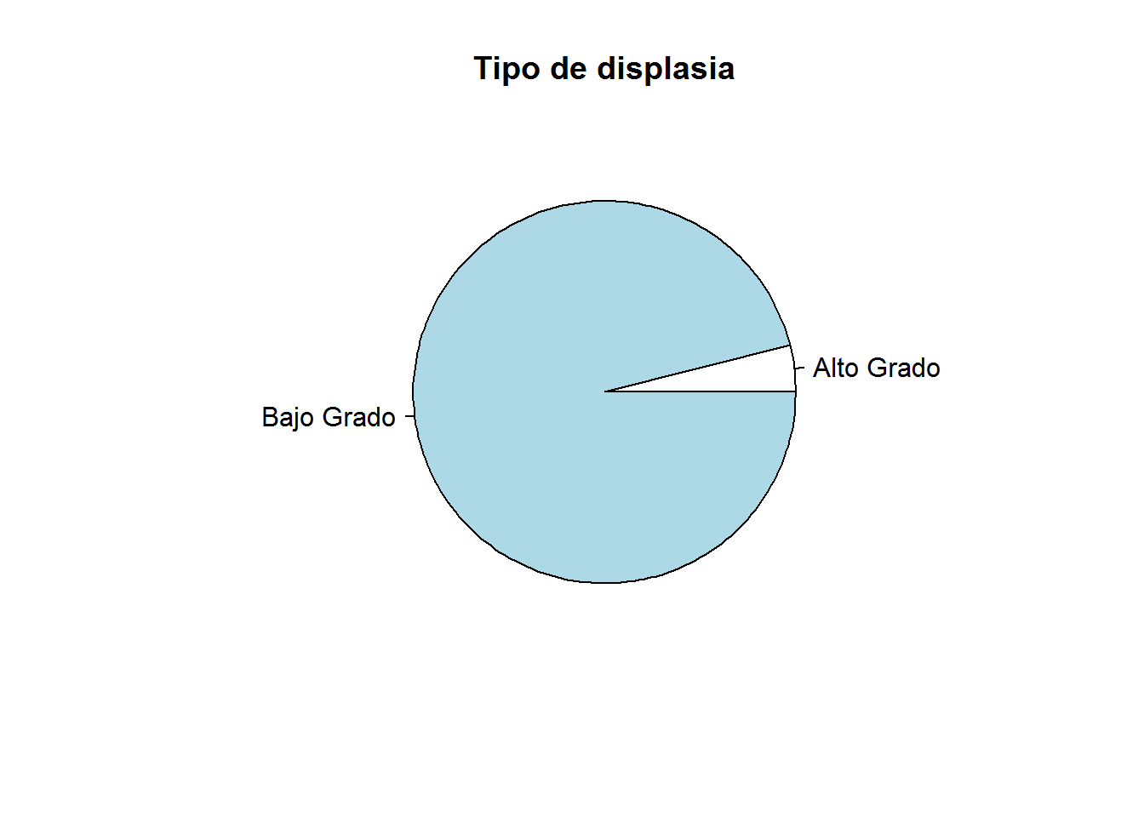
Figura 16 Análisis descriptivo variable Displasia

Sexo
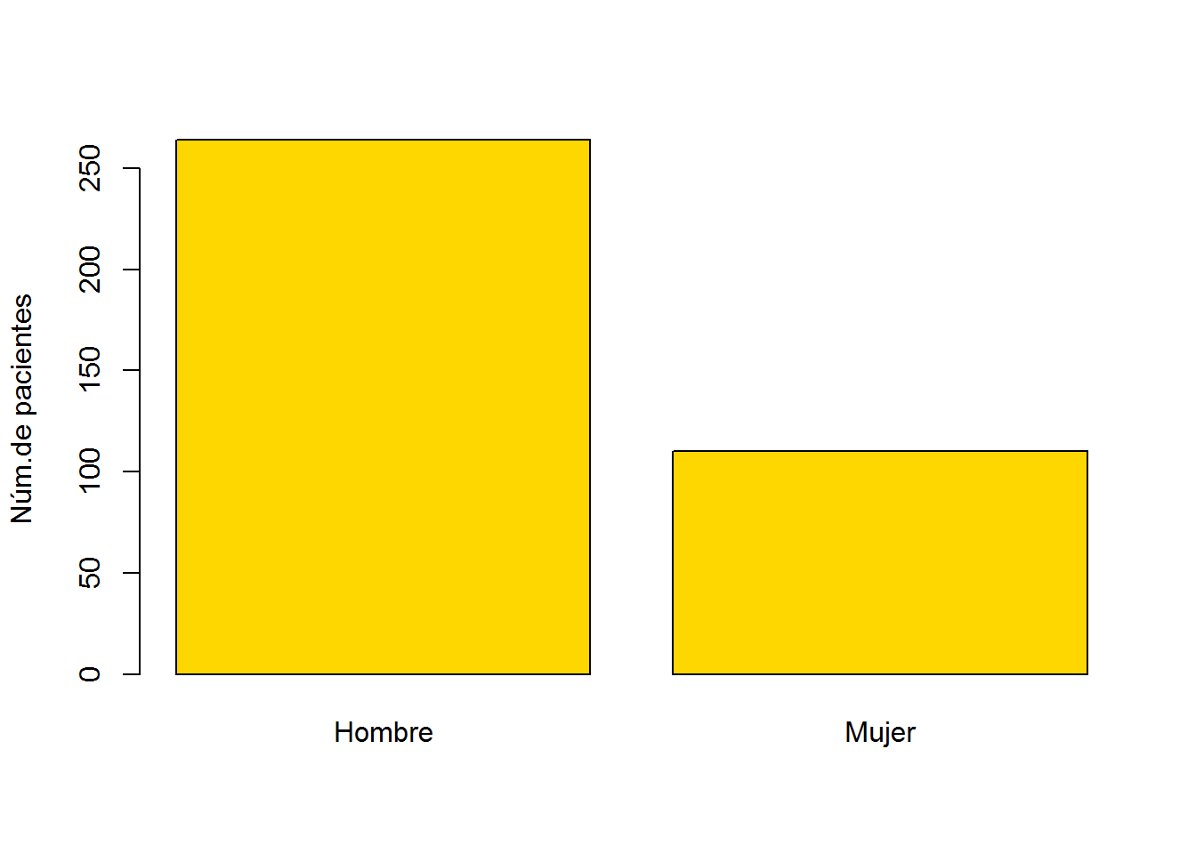 | 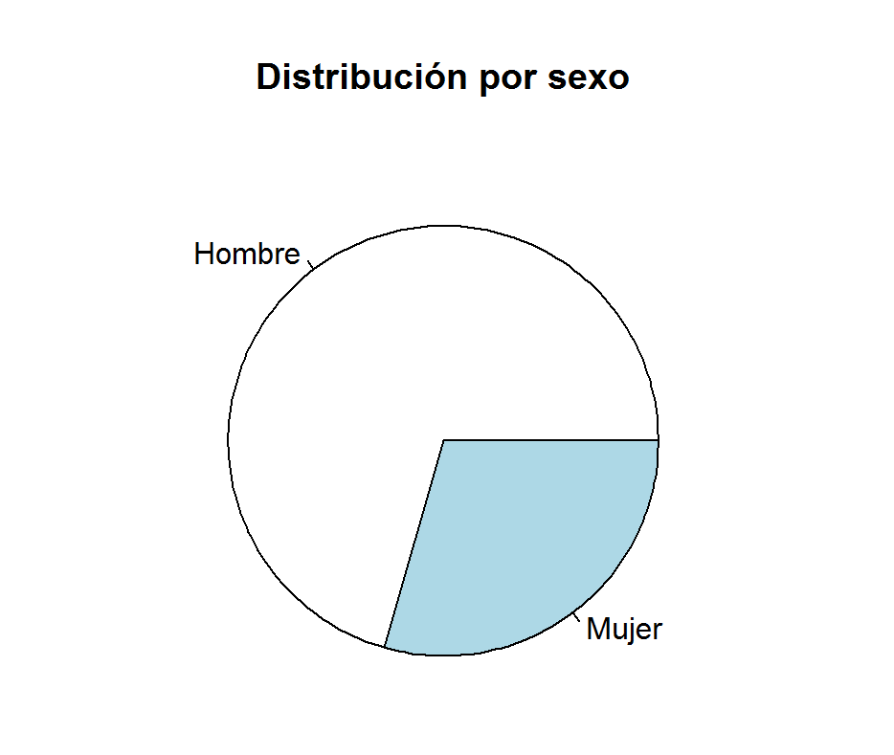
Figura 17 Análisis descriptivo variable Sexo

2.3.2. Análisis bivariante

 | Hombre | Mujer | Hombre (%) | Mujer (%) | Chi2 (p)
Velloso |  |  |  |  | 3.1e-5
No | 198 | 82 | 52,66 / 74,43 | 21.81 / 74,55
Si | 68 | 28 | 18.08 / 25,56 | 7.44 / 25,45
Cirugía
No | 254 | 105 | 67.55 / 95,49 | 27.92 / 95,45
Si | 12 | 5 | 31.91 / 4,51 | 13.30 / 4,55
Displasia
Alto grado | 14 | 6 | 70 (2.76) / 3,83 | 30 (1.2) / 4,26
Bajo grado | 352 | 135 | 72.3 (6.94) / 96,17 | 27.7 (2.66) / 95,74
Localización
Colon distal | 226 | 85 | 33.48 / 46,02 | 12.59 / 46,20
Colon proximal | 164 | 59 | 24.30 / 33,40 | 8.74 / 32,07
Recto | 101 | 40 | 14.96 / 20,57 | 5.93 / 21,74
Tipo crecimiento pólip |  |  |  |  | 0.0459
No polipoideo | 27 | 13 | 5.24 / 7,26 | 2.52 / 9,1
Pediculado | 95 | 22 | 18.44 / 25,54 | 4.27 / 15,38
Sésil | 250 | 108 | 48.54 / 66,84 | 20.97 / 75,52
Diagnóstico
Adenocarcinoma | 11 | 7 | 1.57 / 1,37 | 1.00 / 3,72
A. hiperplásico | 121 | 39 | 17.29 / 23,63 | 5.57 / 20,74
Otros | 35 | 15 | 5.00 / 6,84 | 2.14 / 7,98
A. tubular | 253 | 93 | 36.14 / 49,41 | 13.29 / 49,47
A. velloso | 92 | 34 | 13.14 / 17,97 | 4.86 / 18,08
Tabla 4 Análisis datos bivariante según sexo

Edad y Sexo
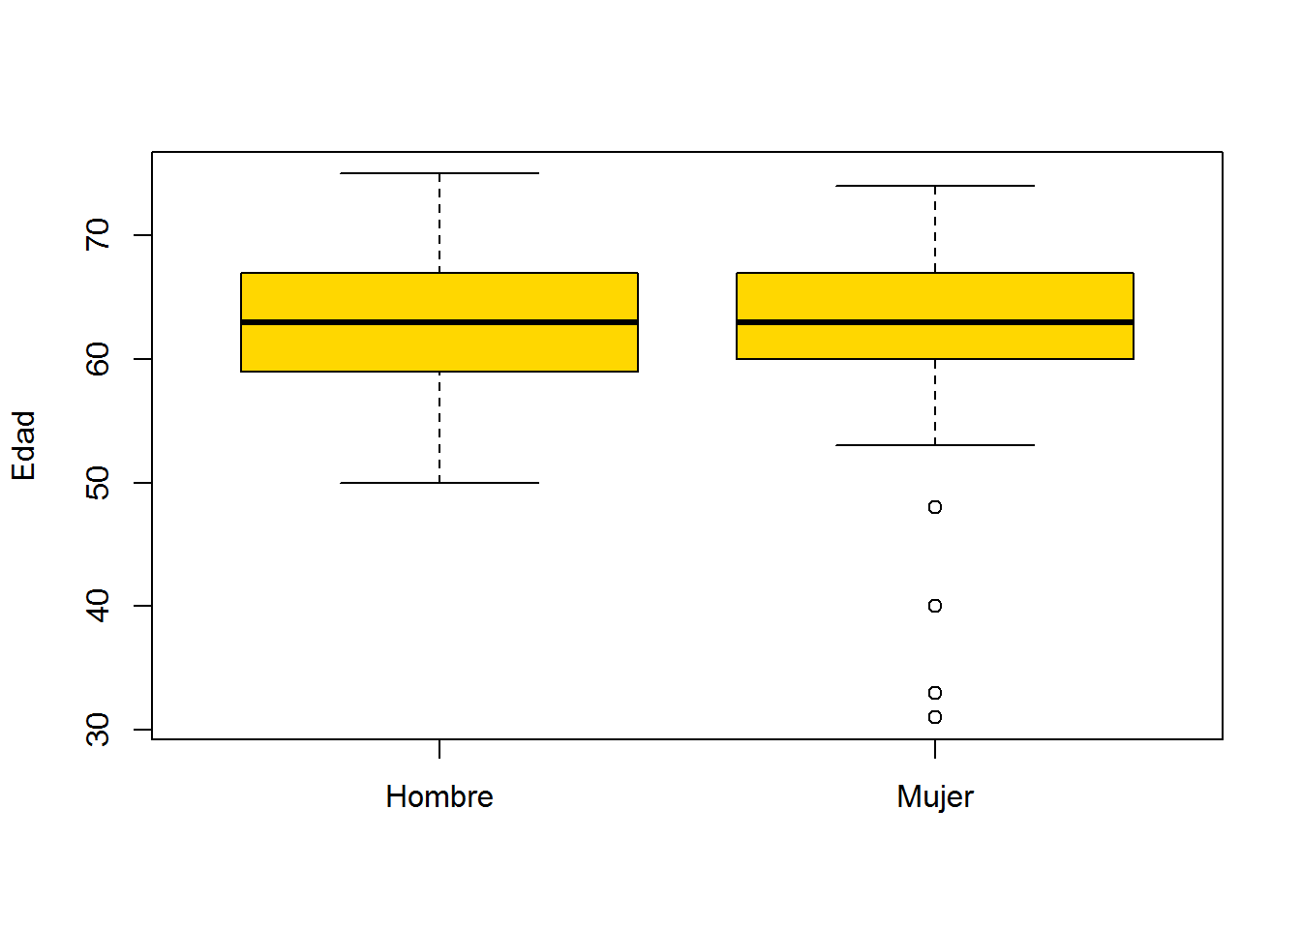 | 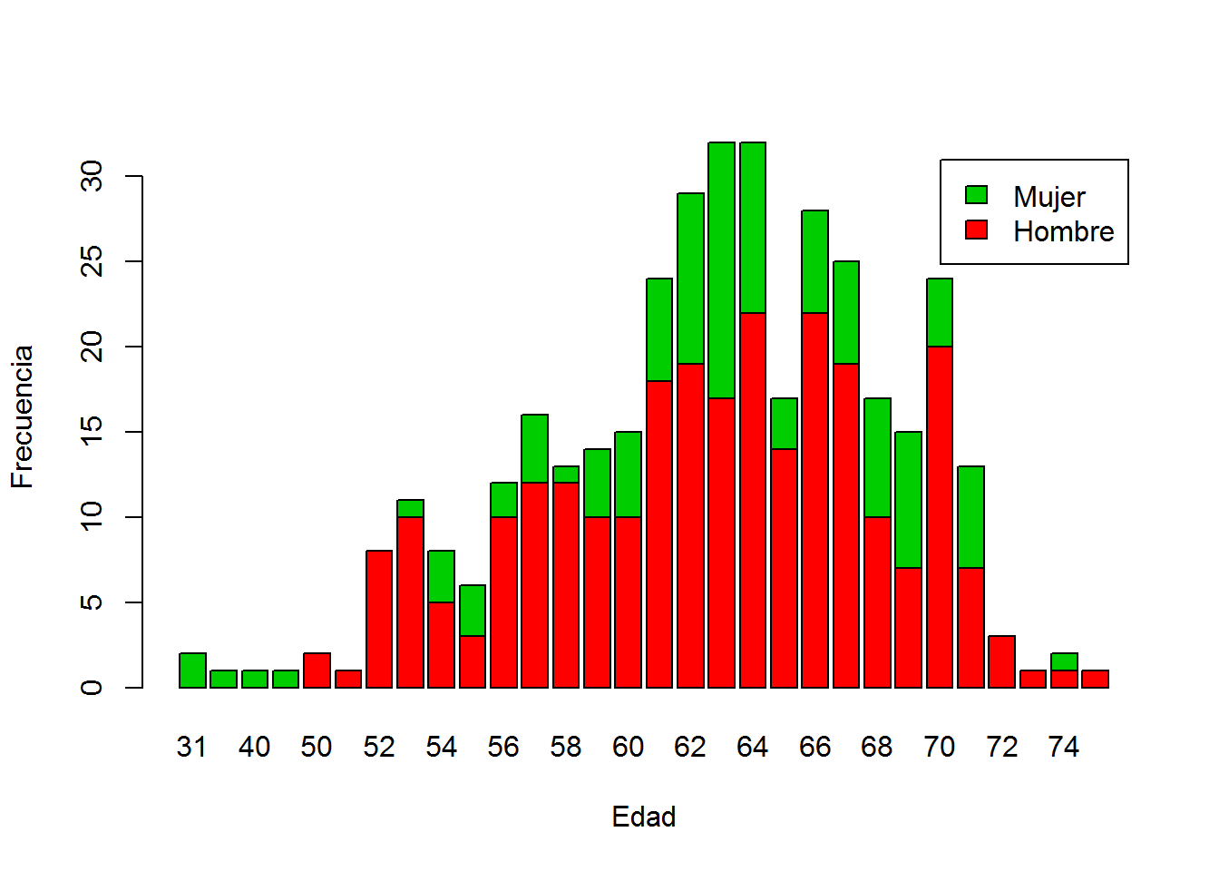
Figura 18 Análisis descriptivo variables Edad y Sexo

Edad y Diagnóstico, Sexo y Diagnóstico
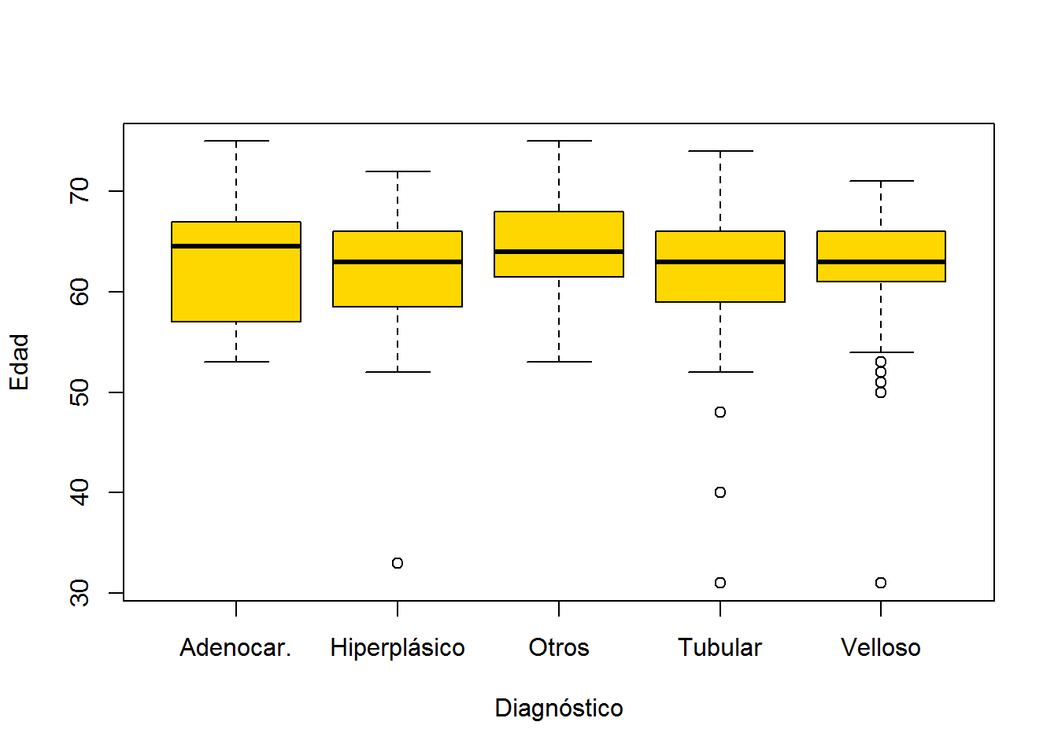 | 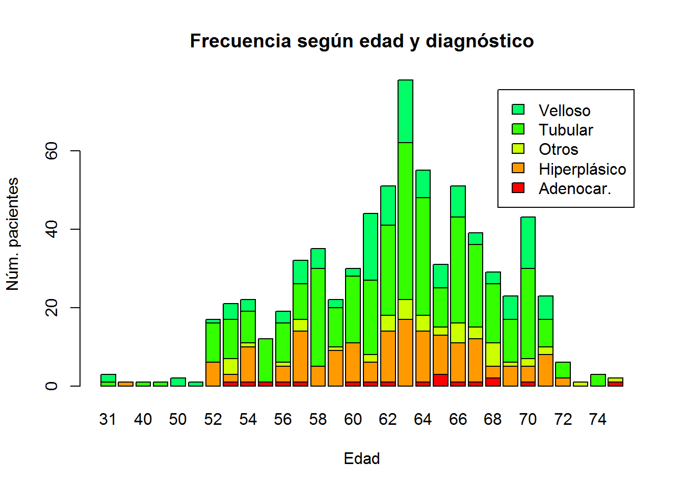
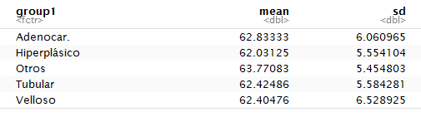  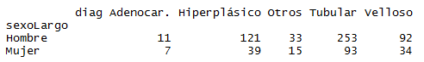  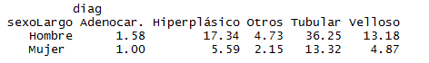  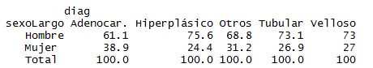 | 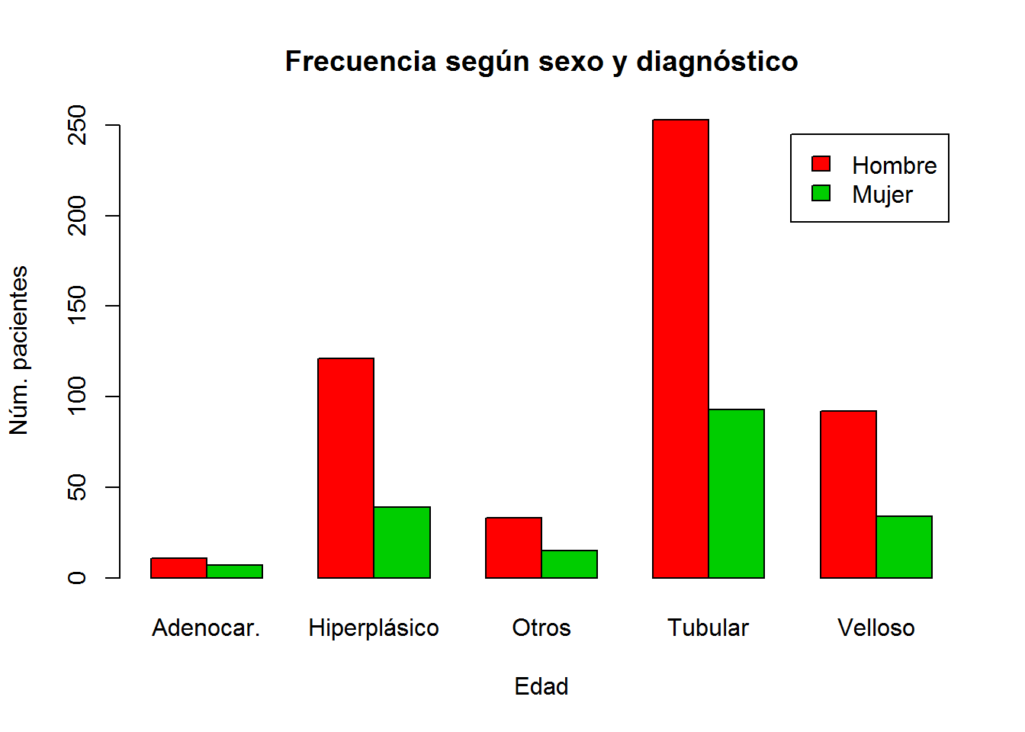
Figura 19 Análisis descriptivo variables Sexo y Diagnóstico

Edad y Displasia, Sexo y Displasia
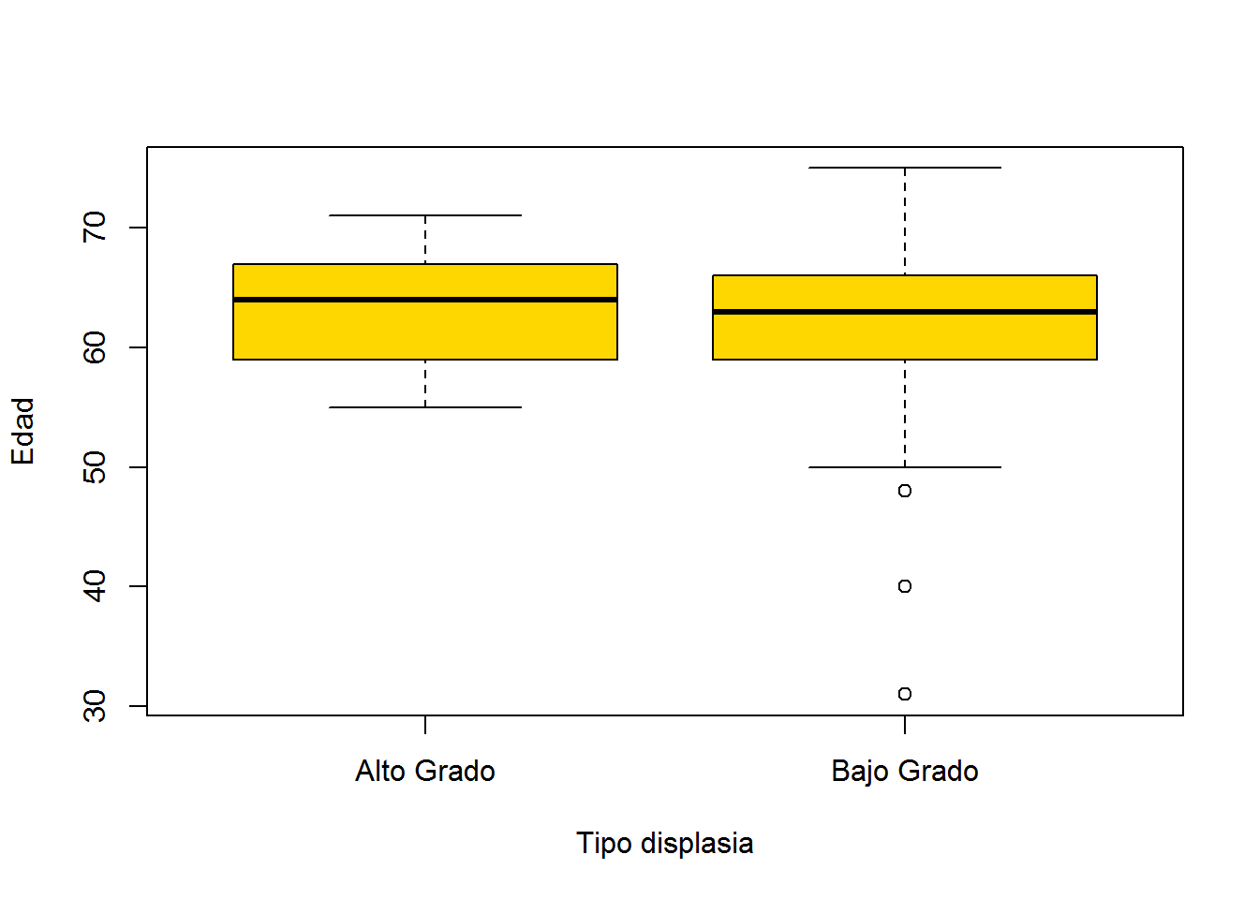 | 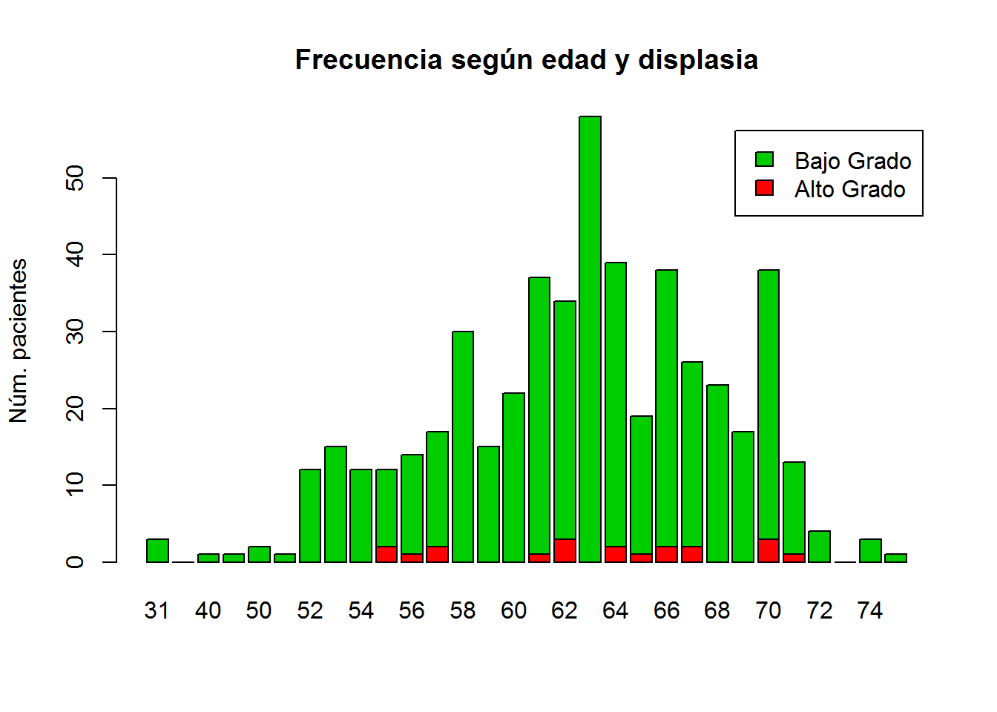
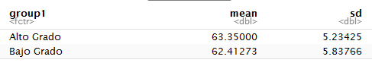  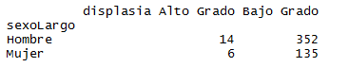  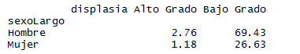  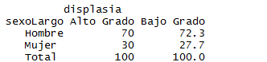 | 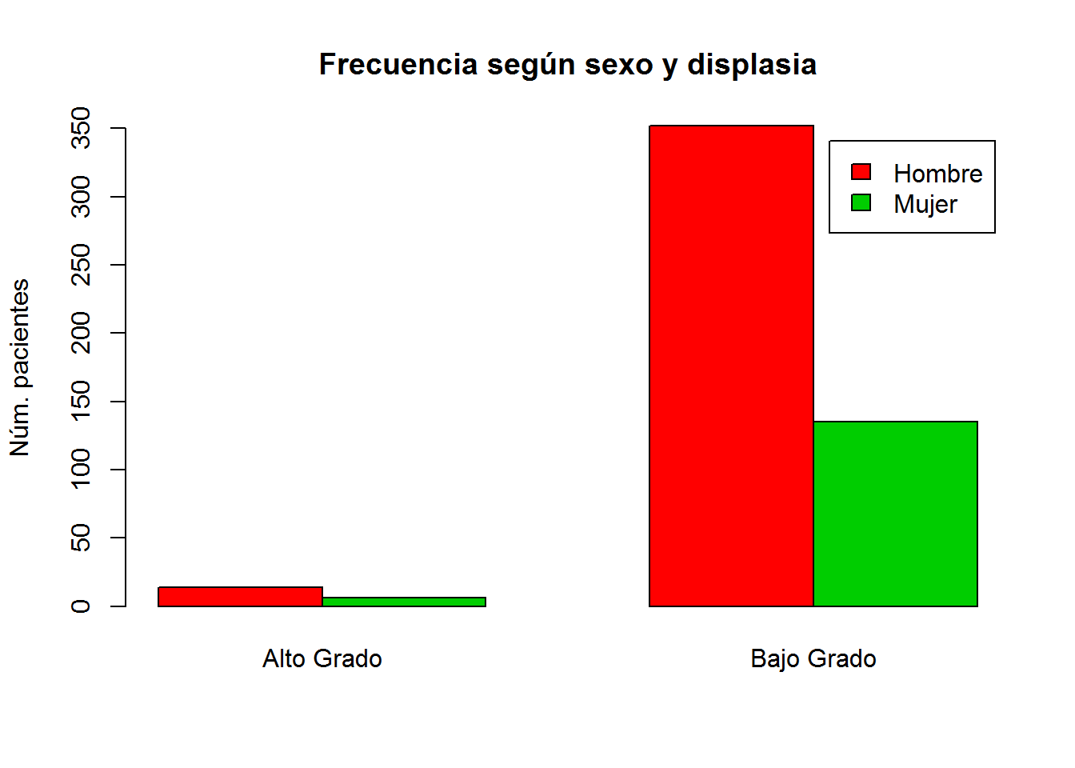
Figura 20 Análisis descriptivo variables Sexo y Displasia

Edad y Localización, Sexo y Localización
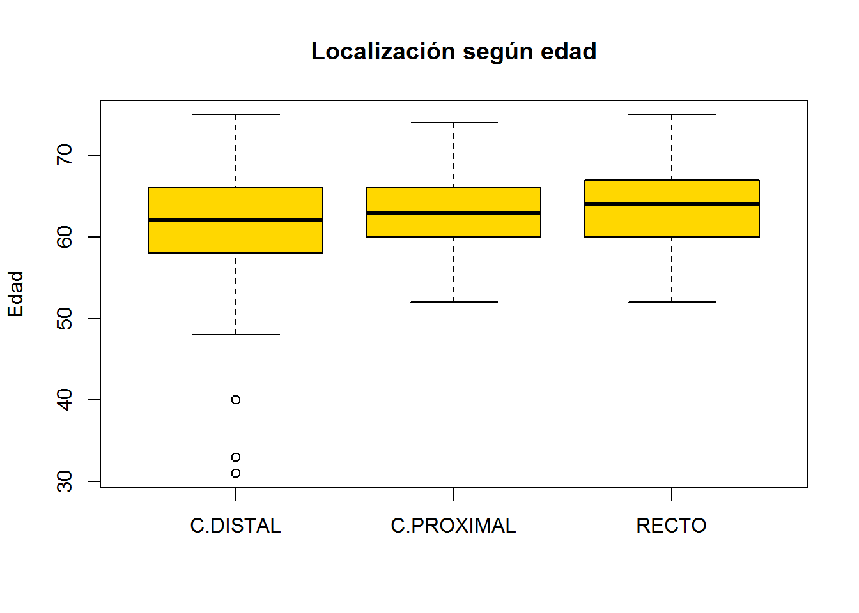 | 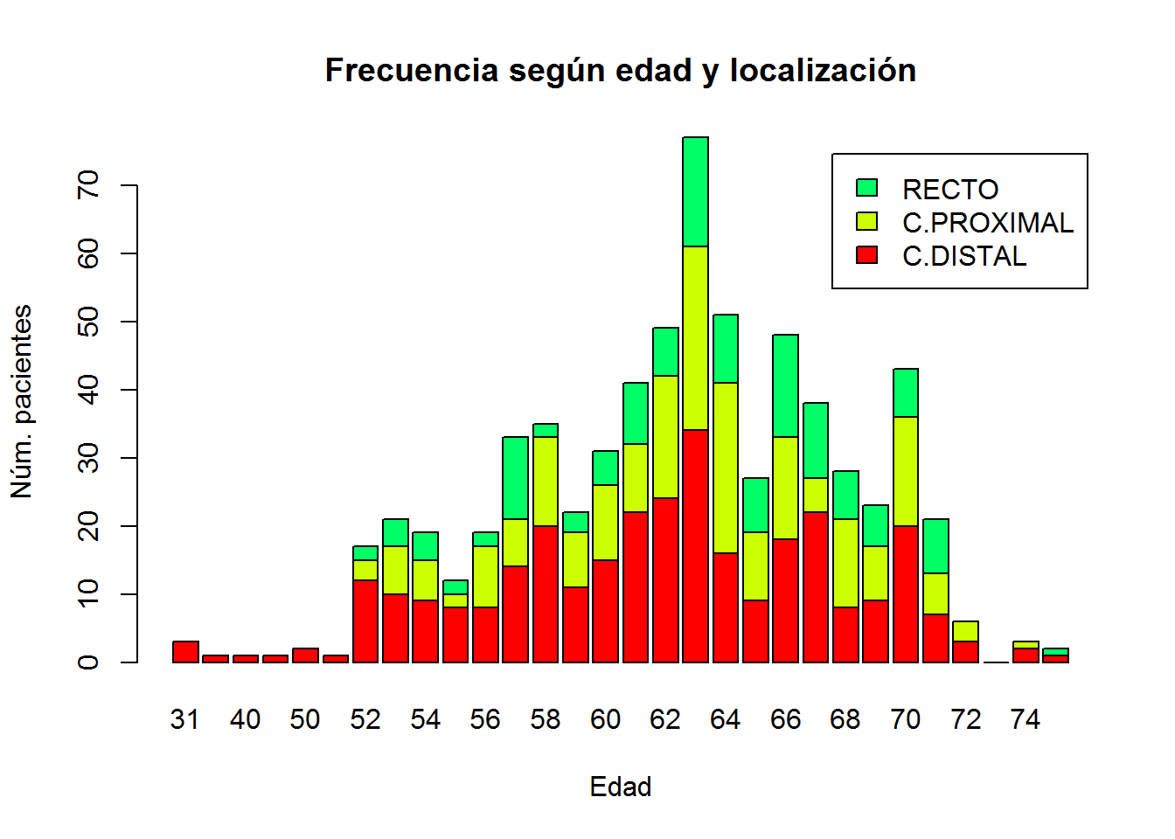
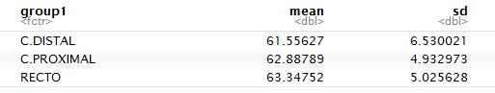  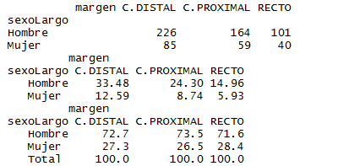 | 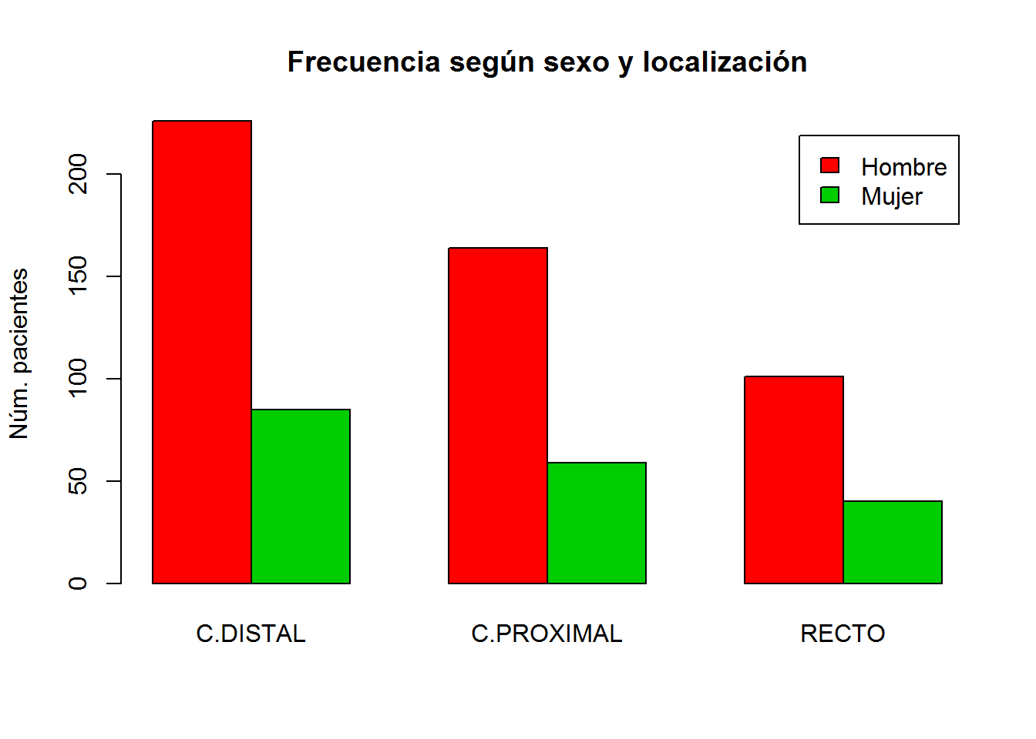
Figura 21 Análisis descriptivo variables Edad y Sexo con Localización

Edad y Crecimiento pólipos, Sexo y Crecimiento pólipos
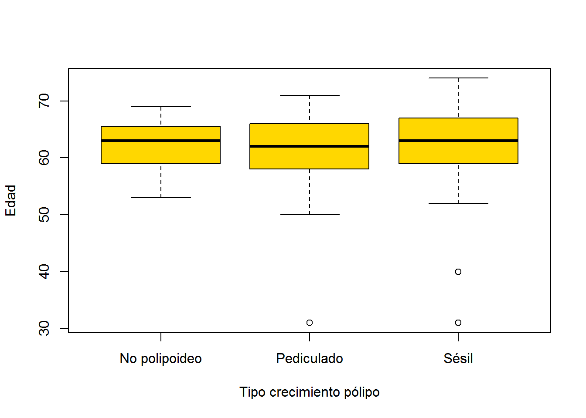 | 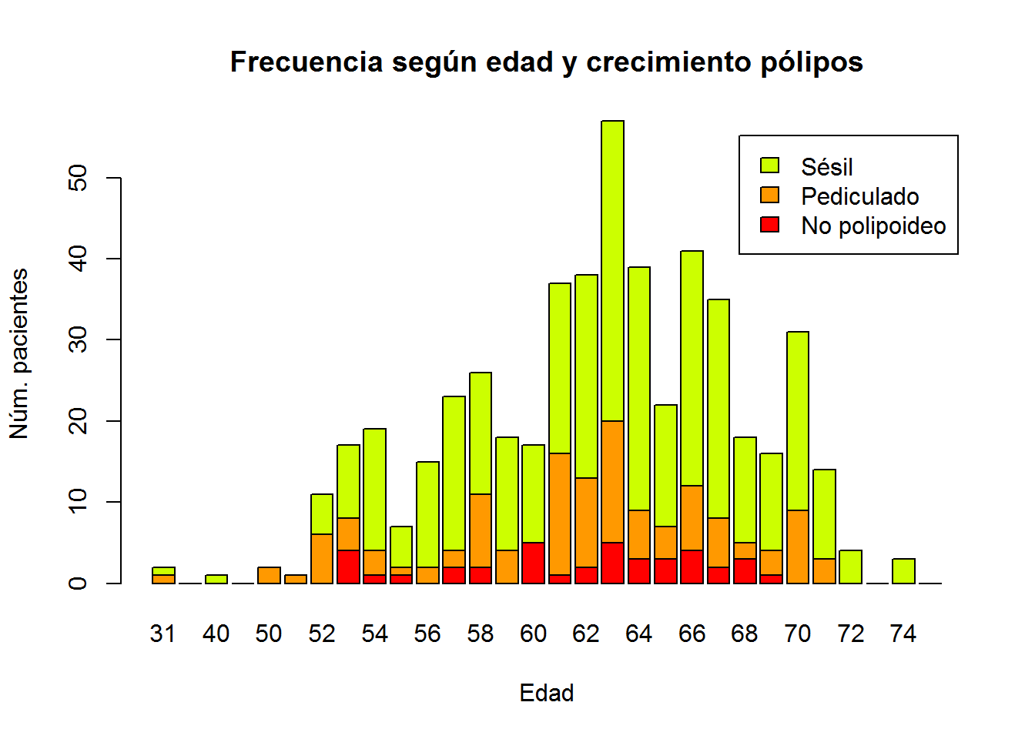
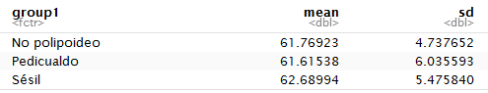  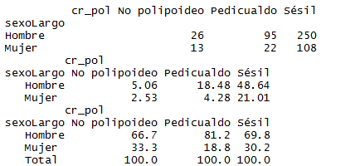 | 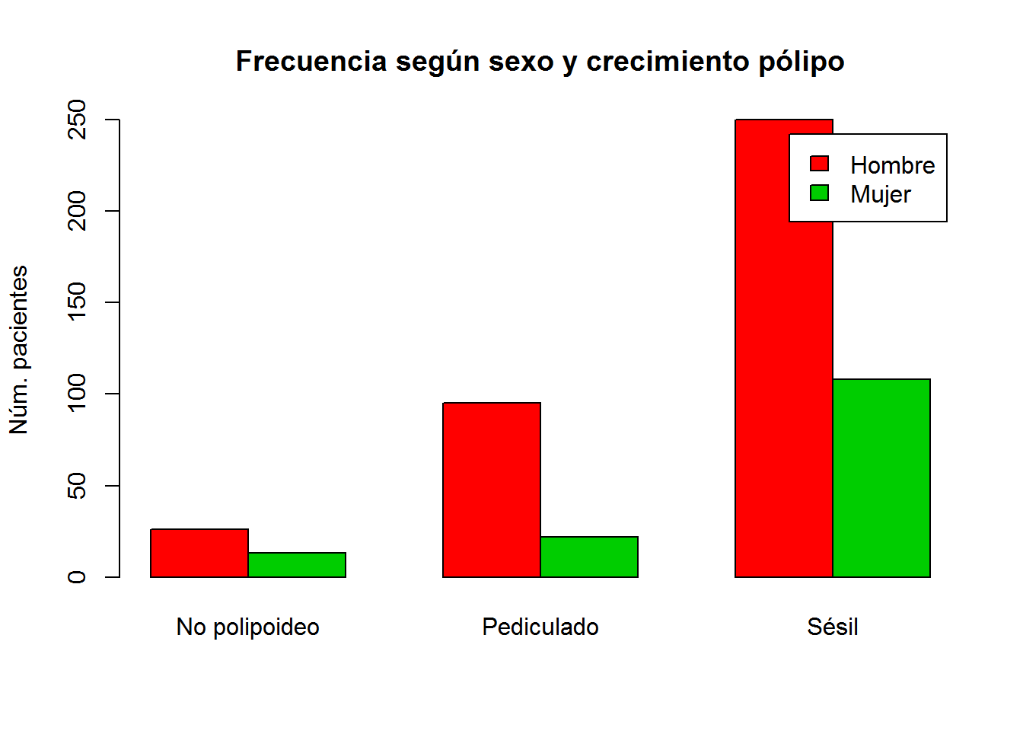
Figura 22 Análisis descriptivo variables Edad y Sexo con Crecimiento pólipo

Edad y Núm. biopsias, Sexo y Núm. biopsias
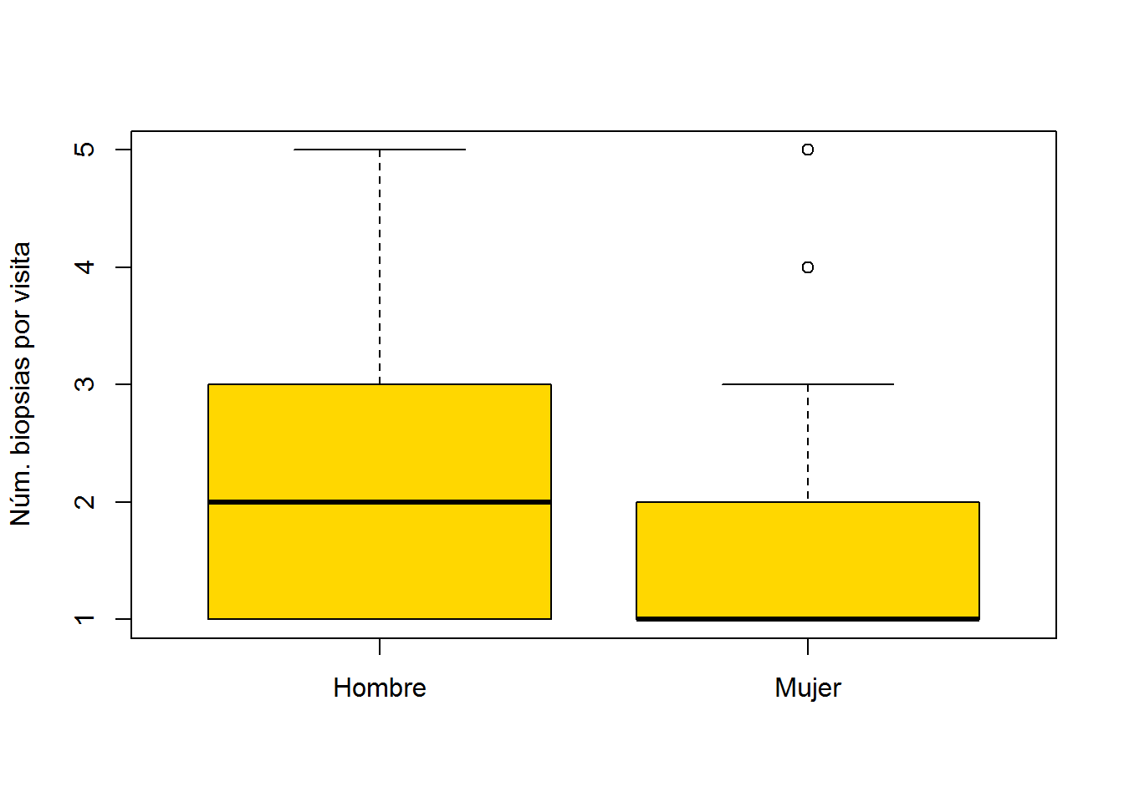 | 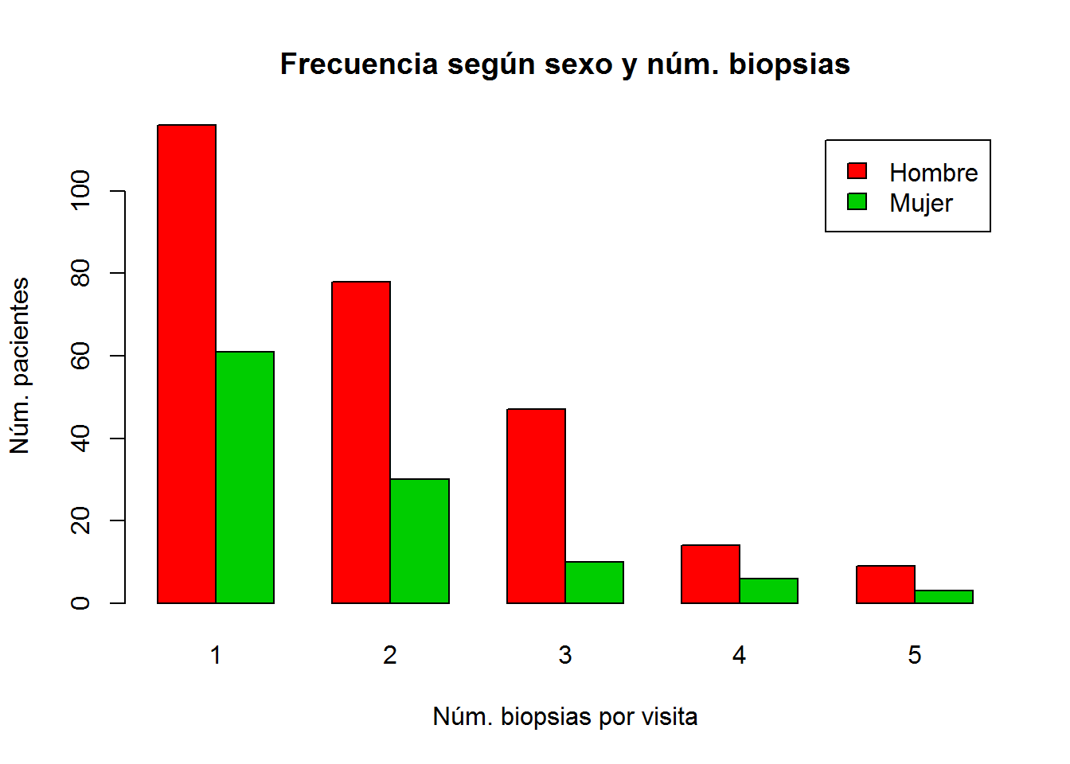
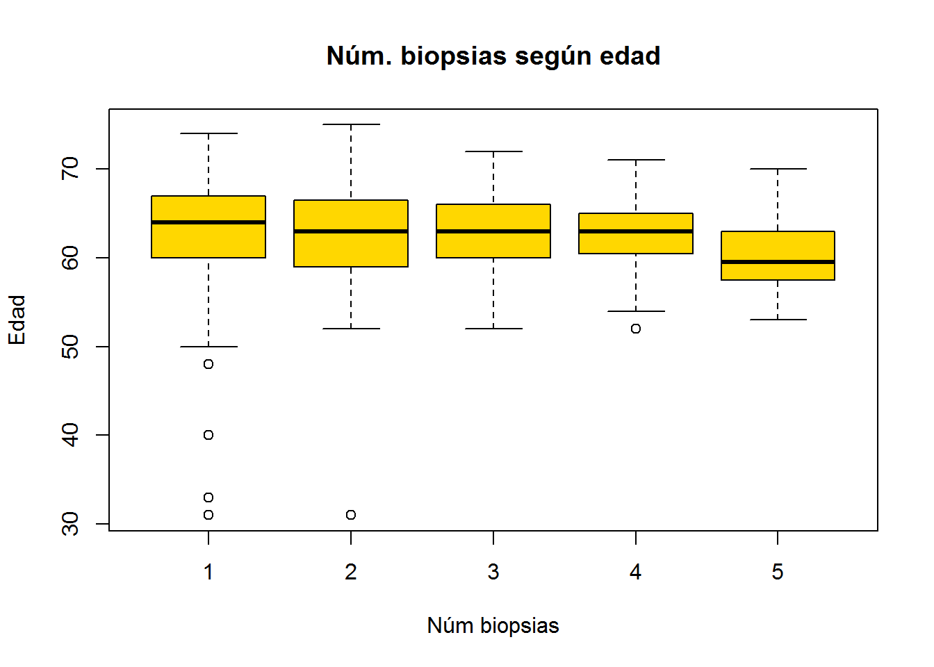 | 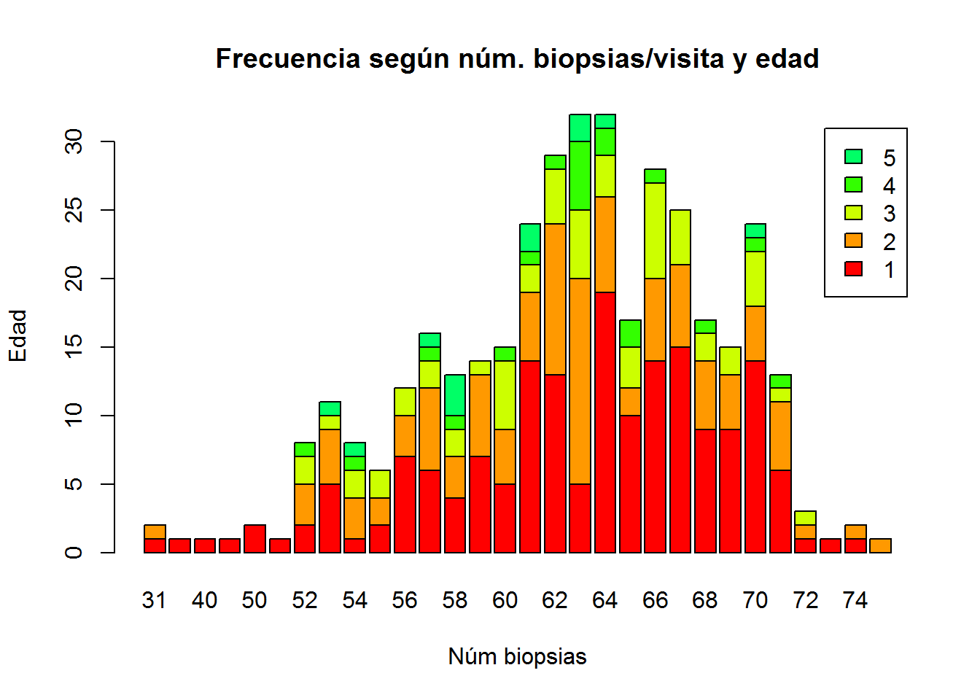
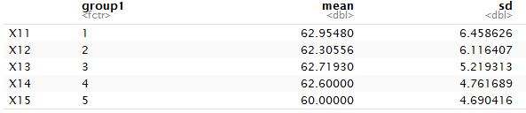
Figura 23 Análisis descriptivo variables Edad y Sexo con Núm. biopsias

Edad y Núm. pólipos, Sexo y Núm. pólipos
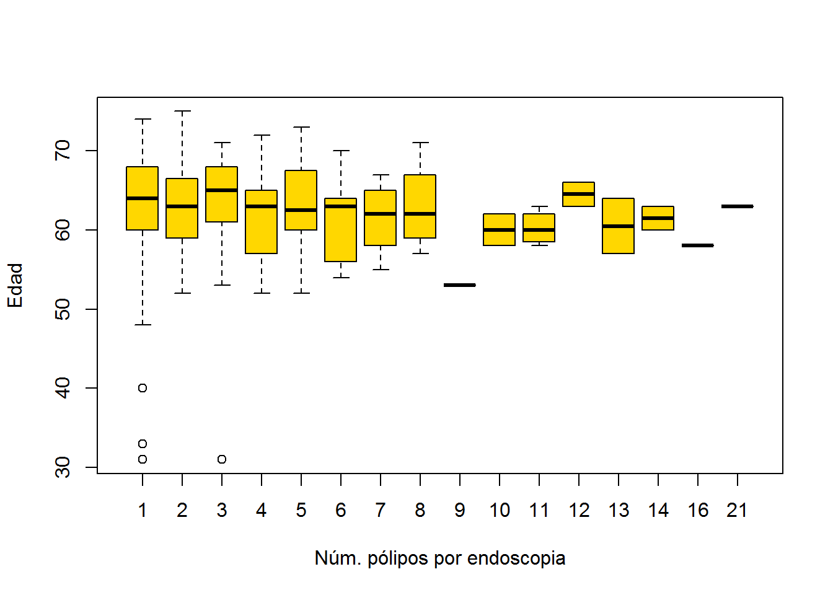 | 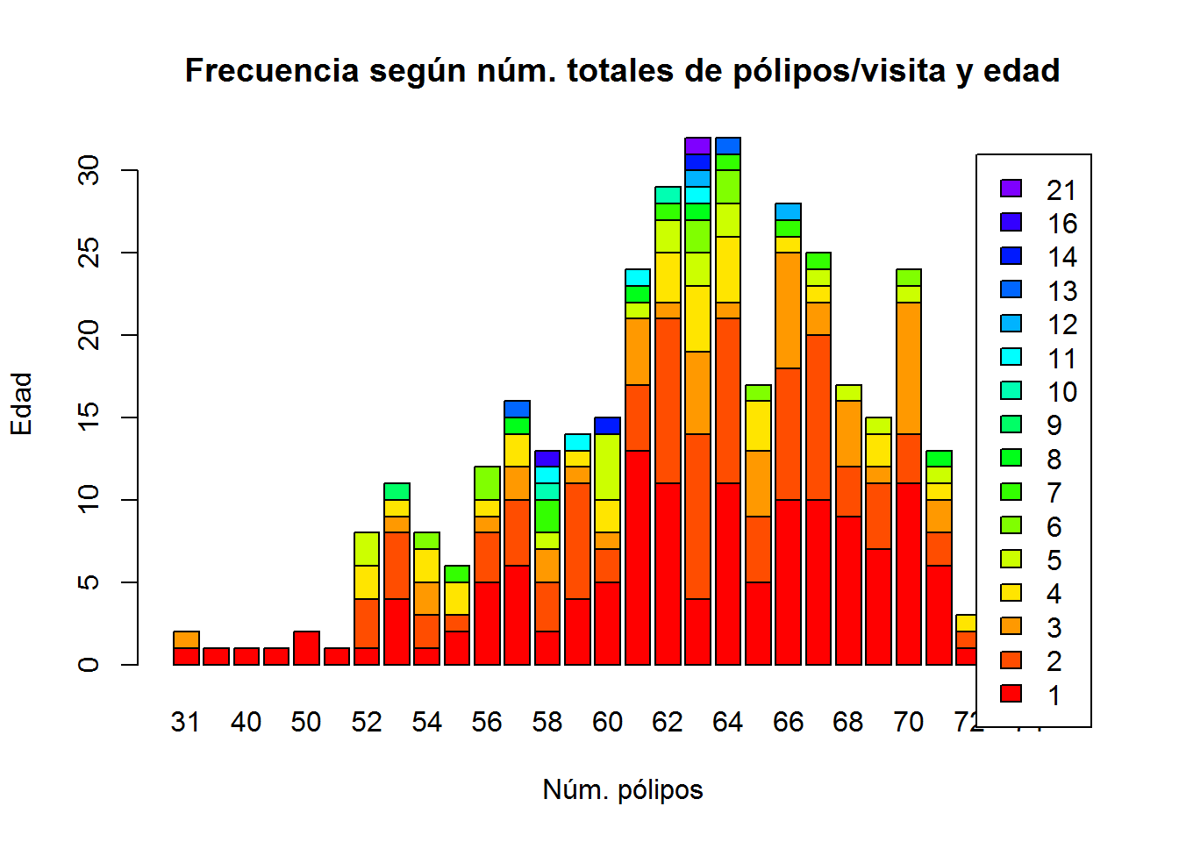
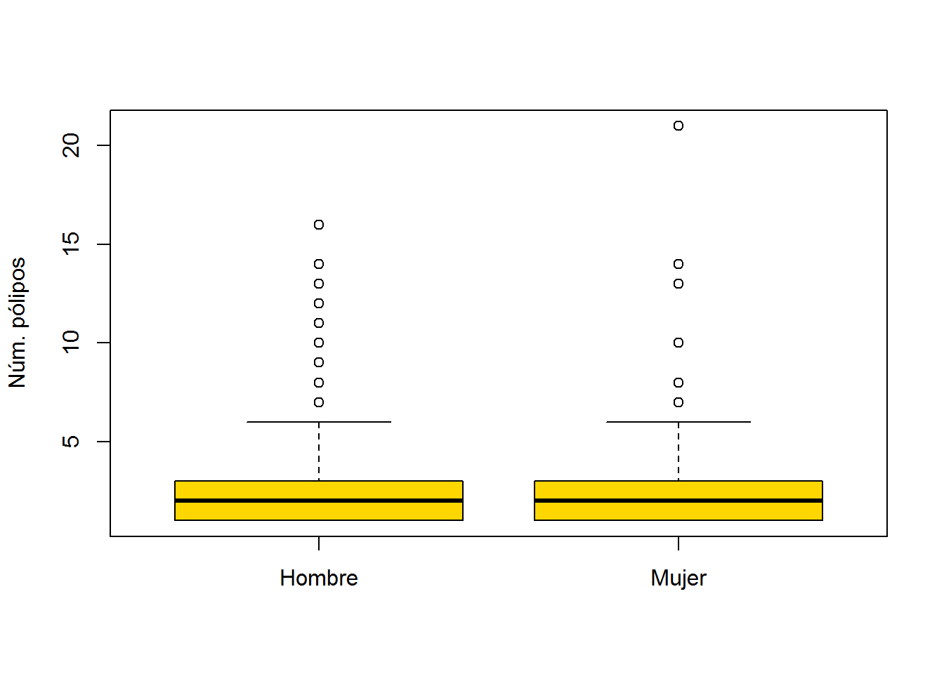 | 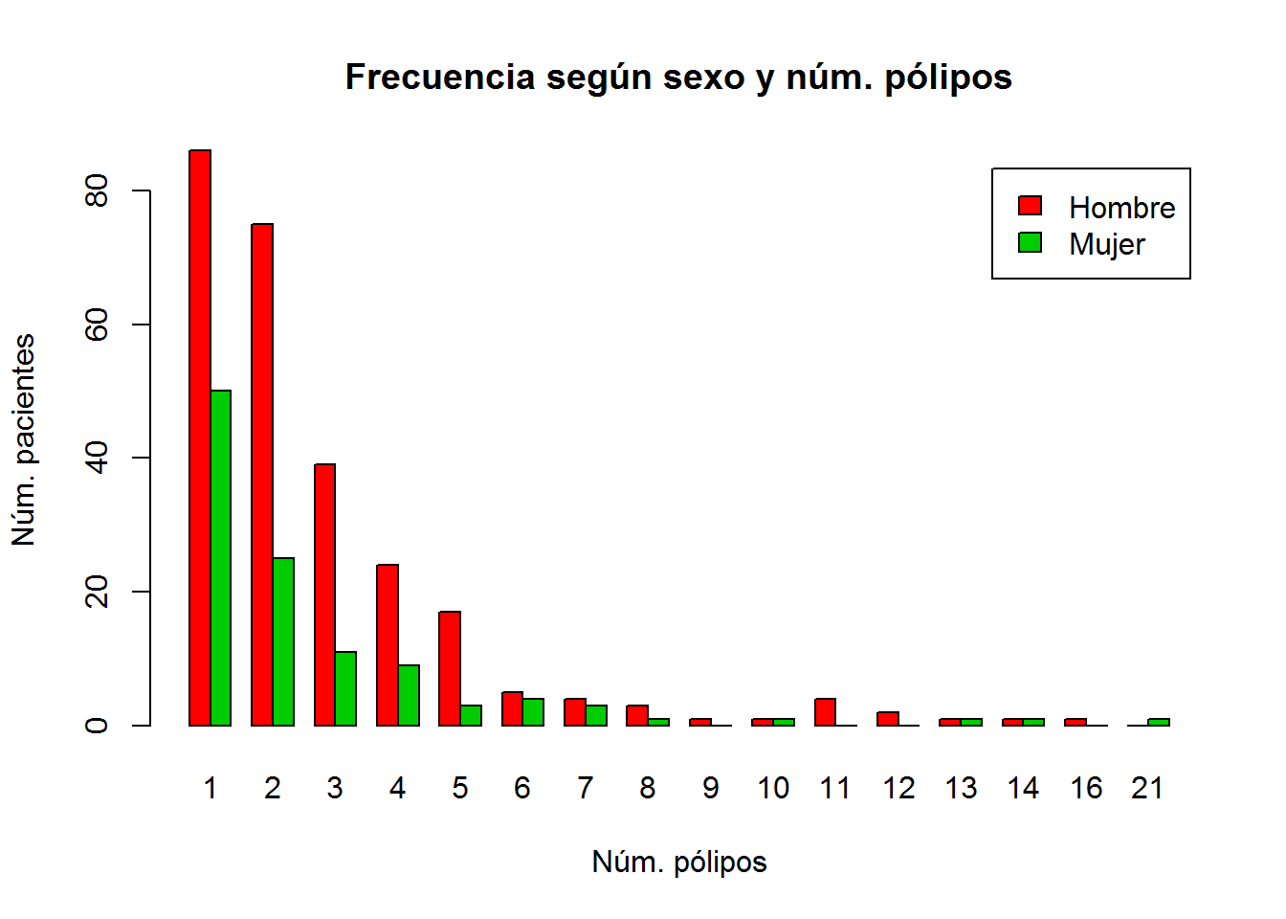
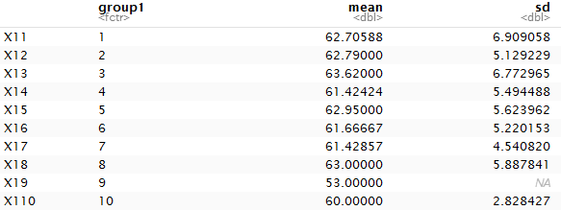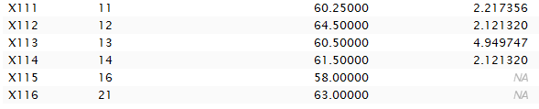 | 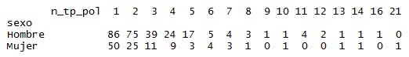  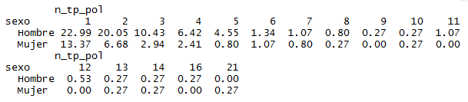  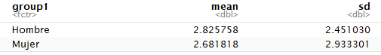
Figura 24 Análisis descriptivo variables Edad y Sexo con Núm. pólipos

Edad y Número visitas
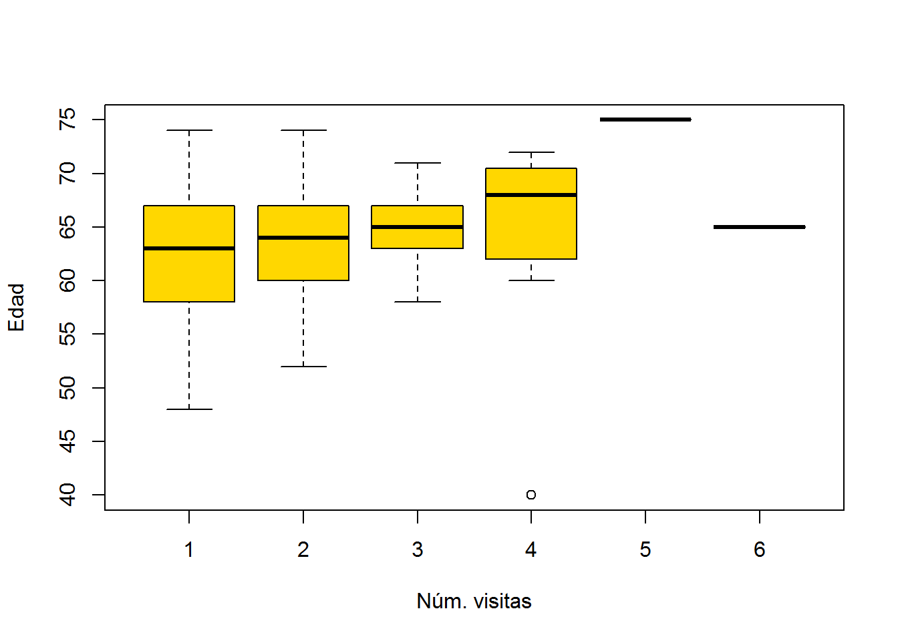 | 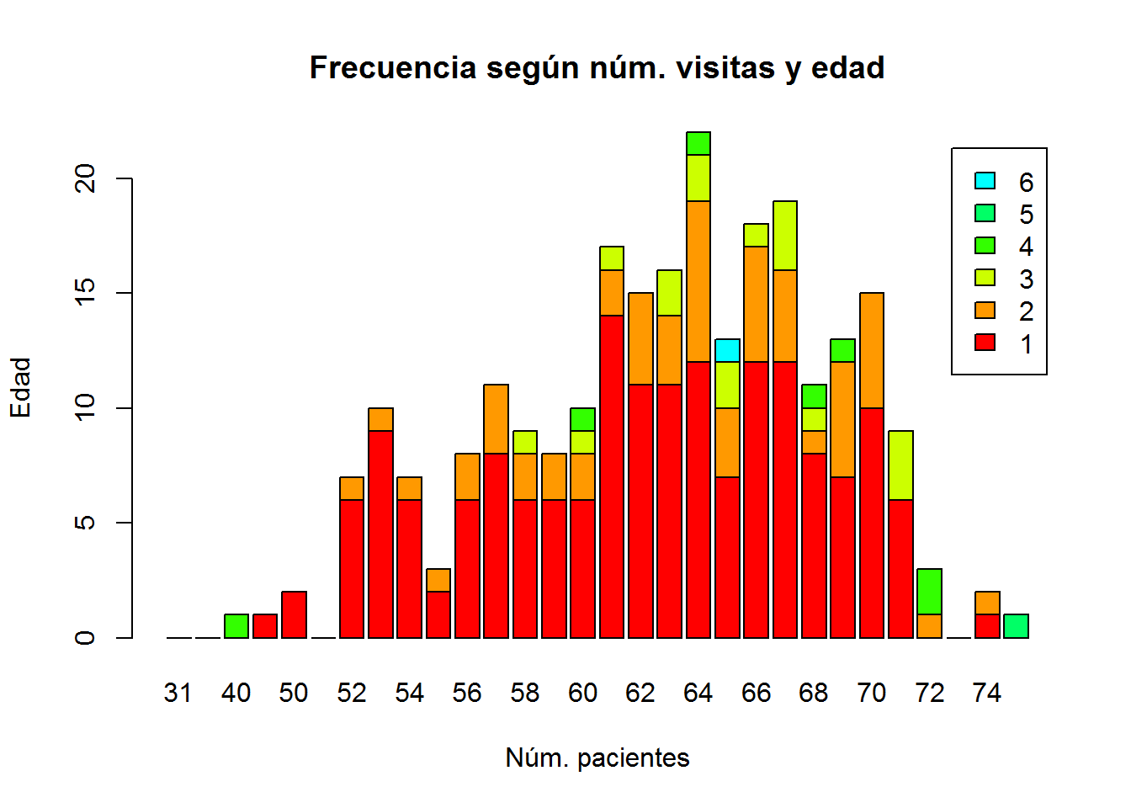
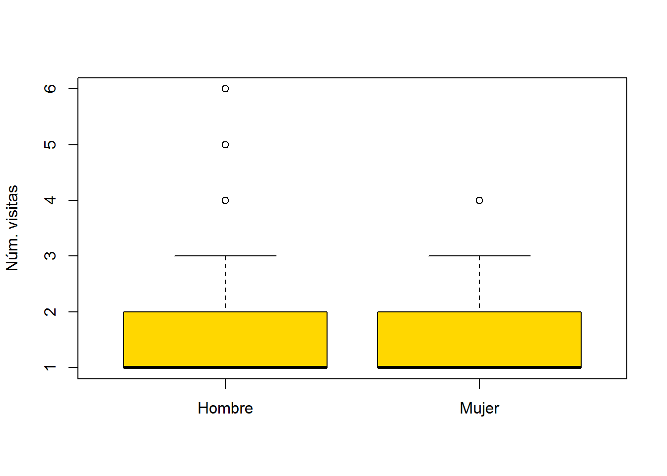 | 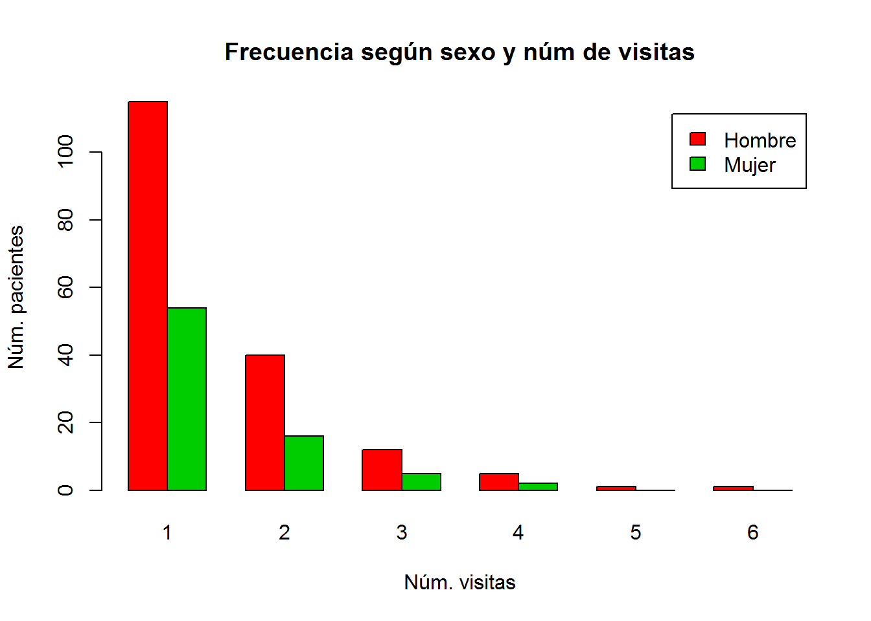
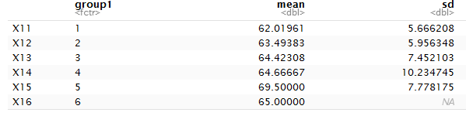 | 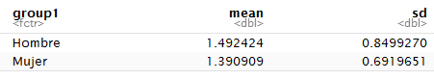  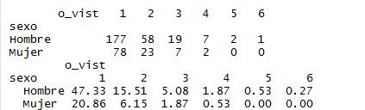
Figura 25 Análisis descriptivo variables Edad y Número de visitas

Núm. pólipos y tamaño pólipos según localización
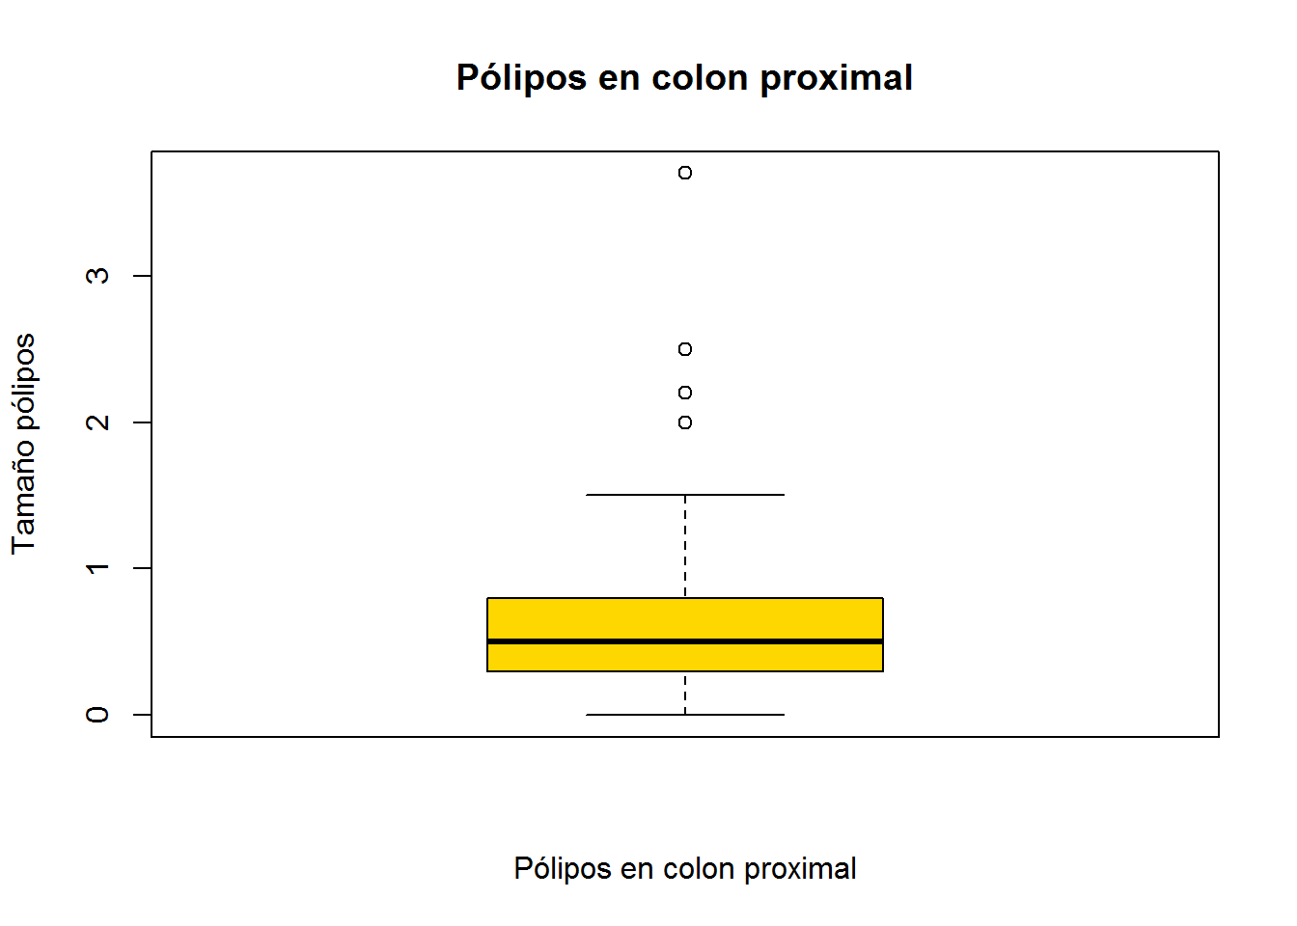 | 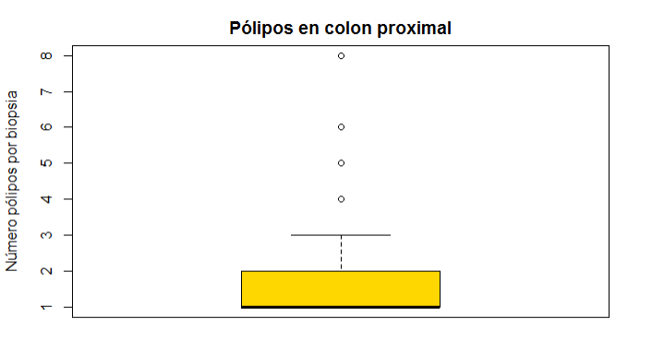
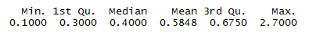 | 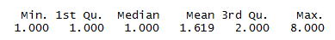
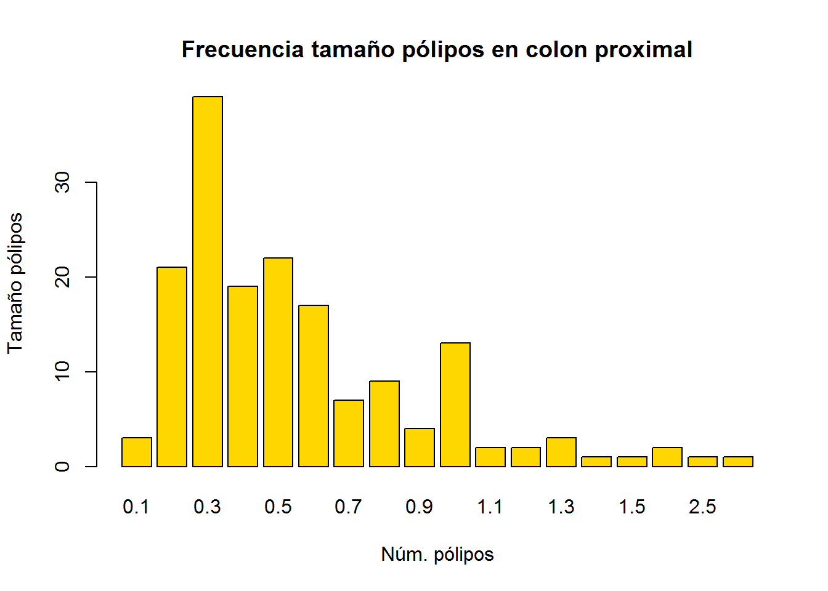 | 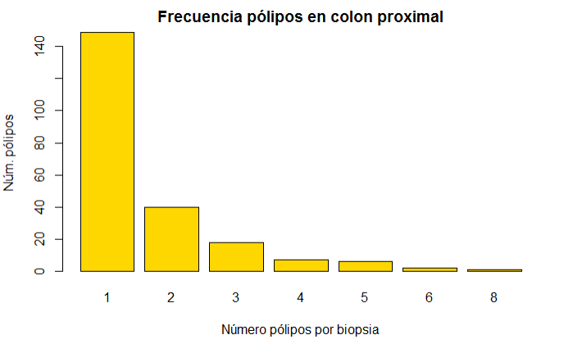
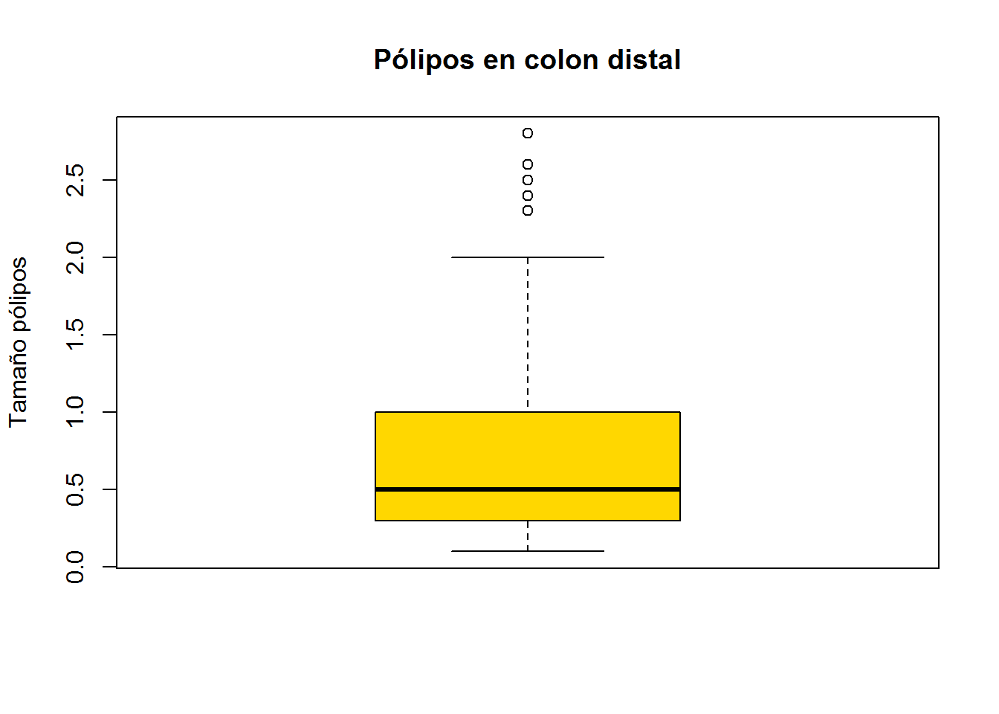 | 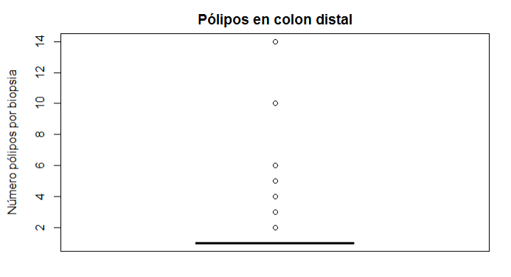
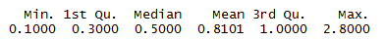 | 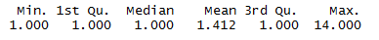
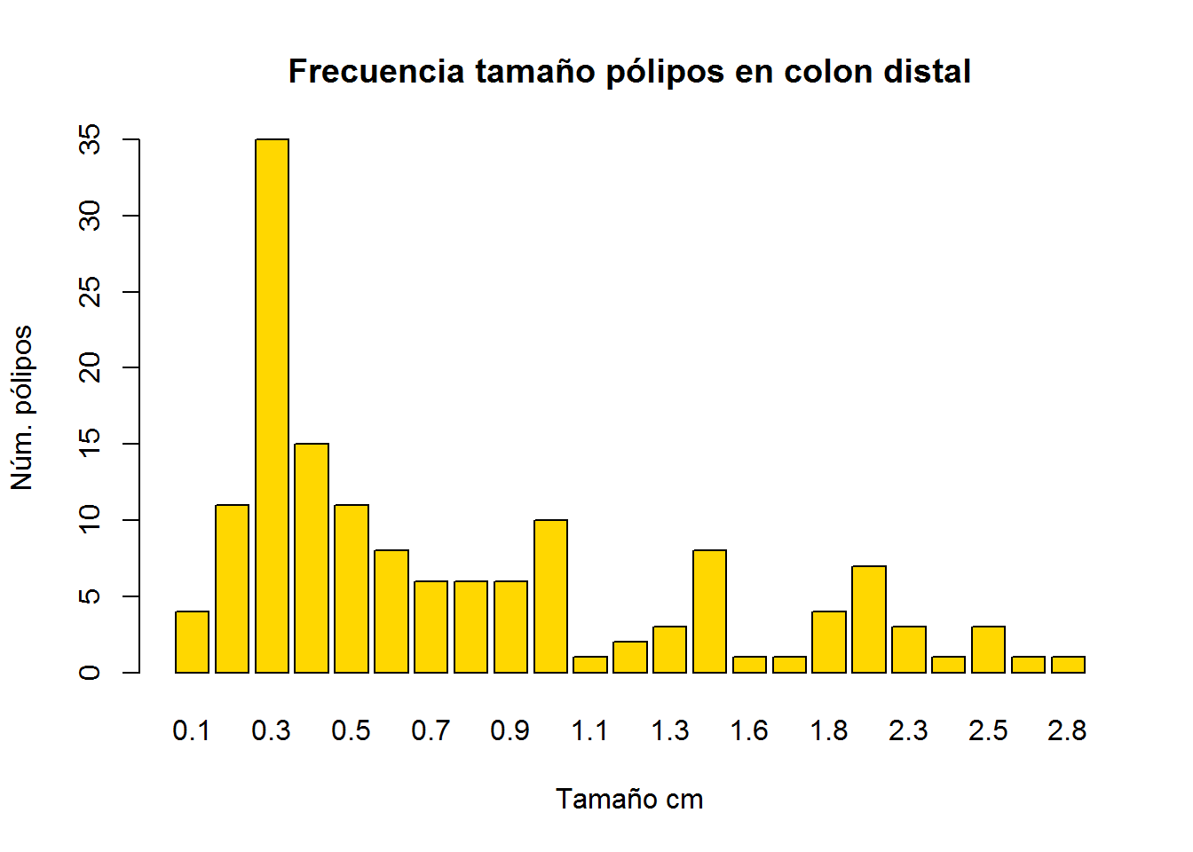 | 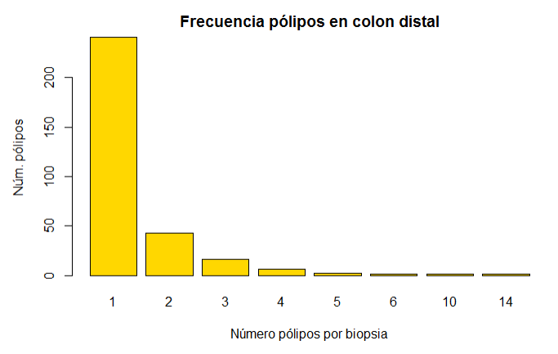
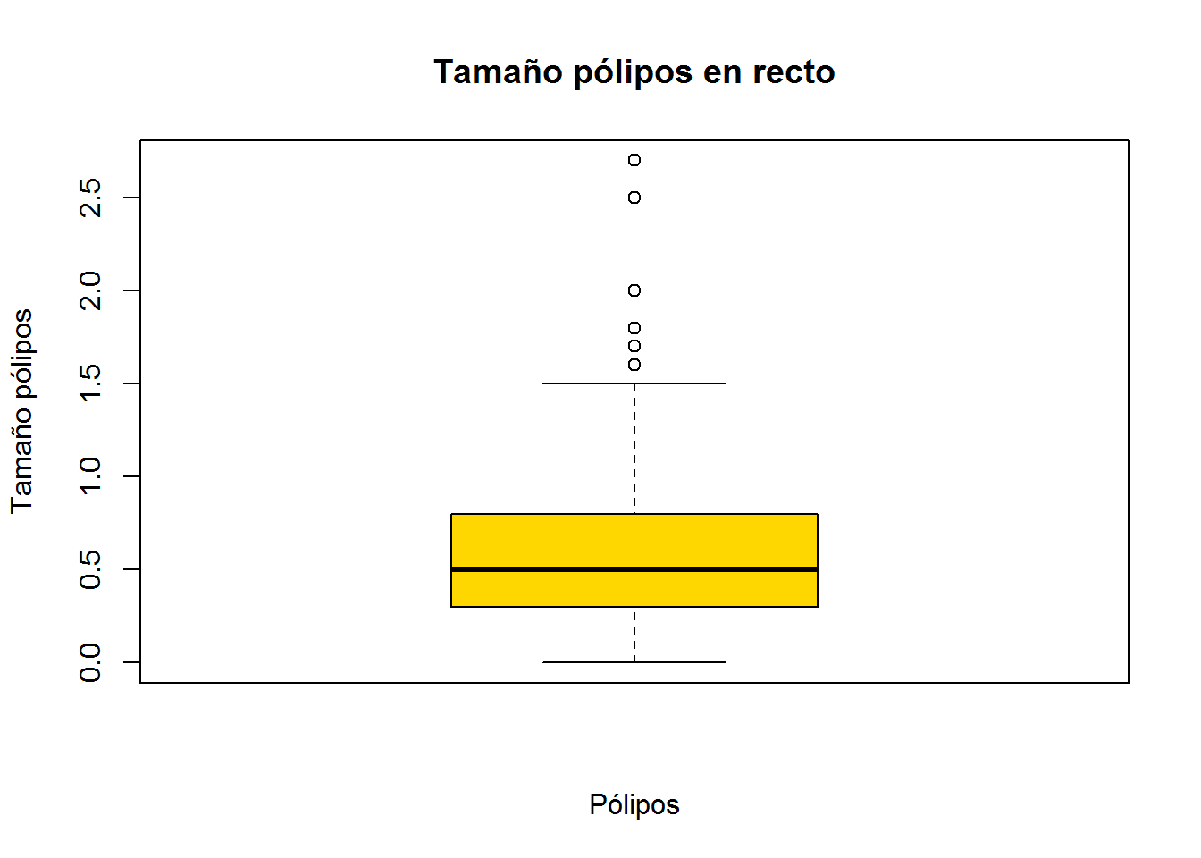 | 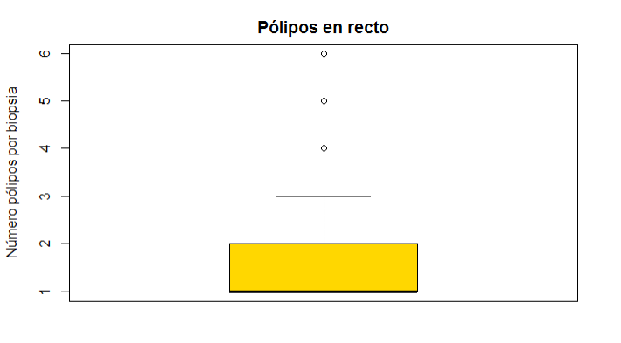
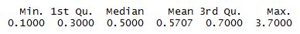 | 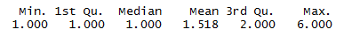
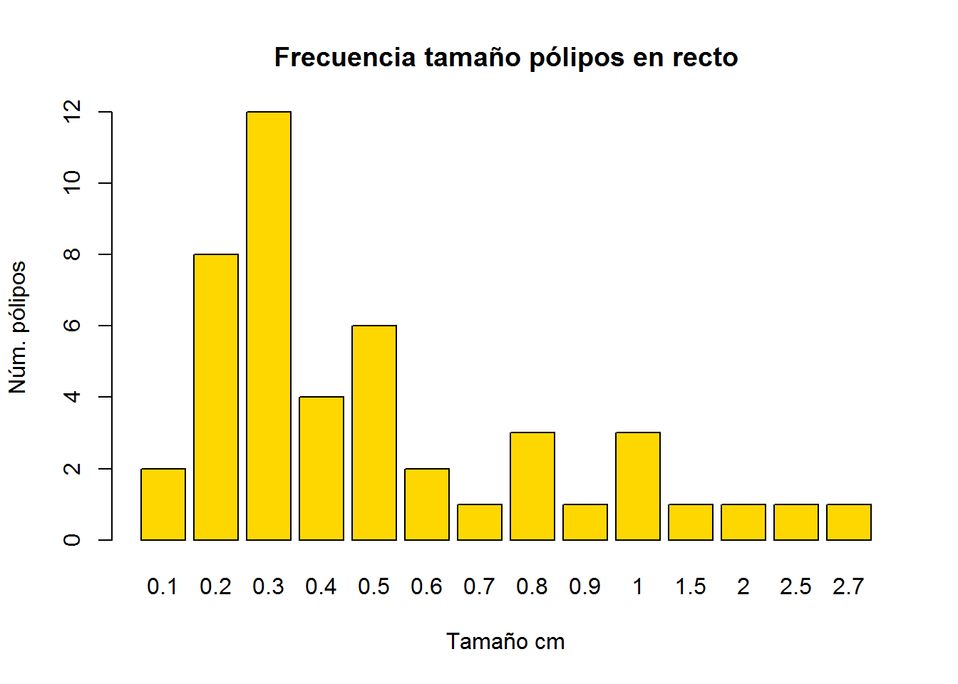 | 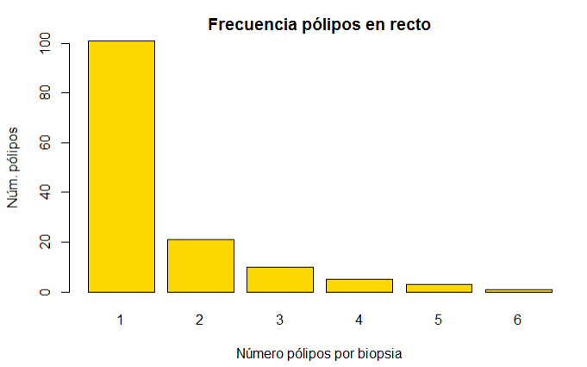
Figura 26 Análisis descriptivo variables Núm. pólipos y tamaño de pólipos según Localización

2.3.3. Relaciones significativas

Diagnóstico y Displasia
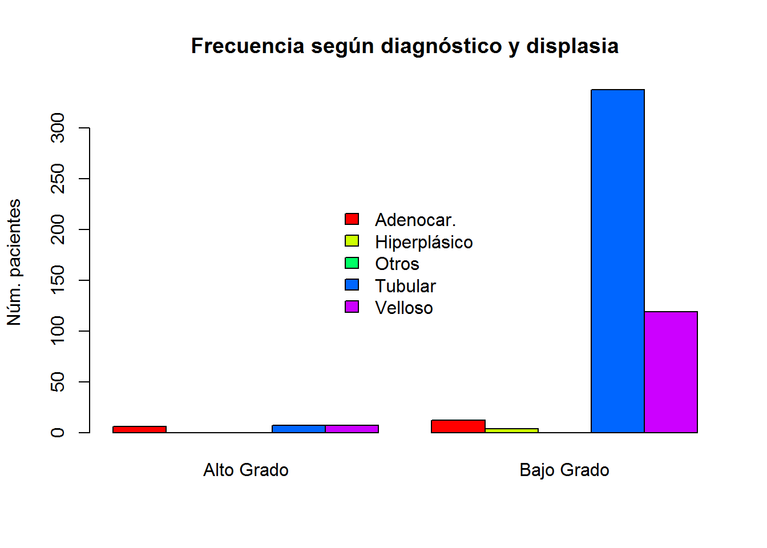  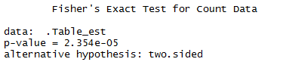 | 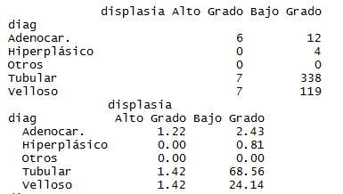  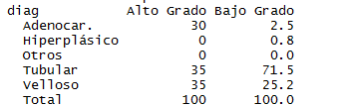
Figura 27 Análisis relación Diagnóstico y Displasia

Diagnóstico y Localización
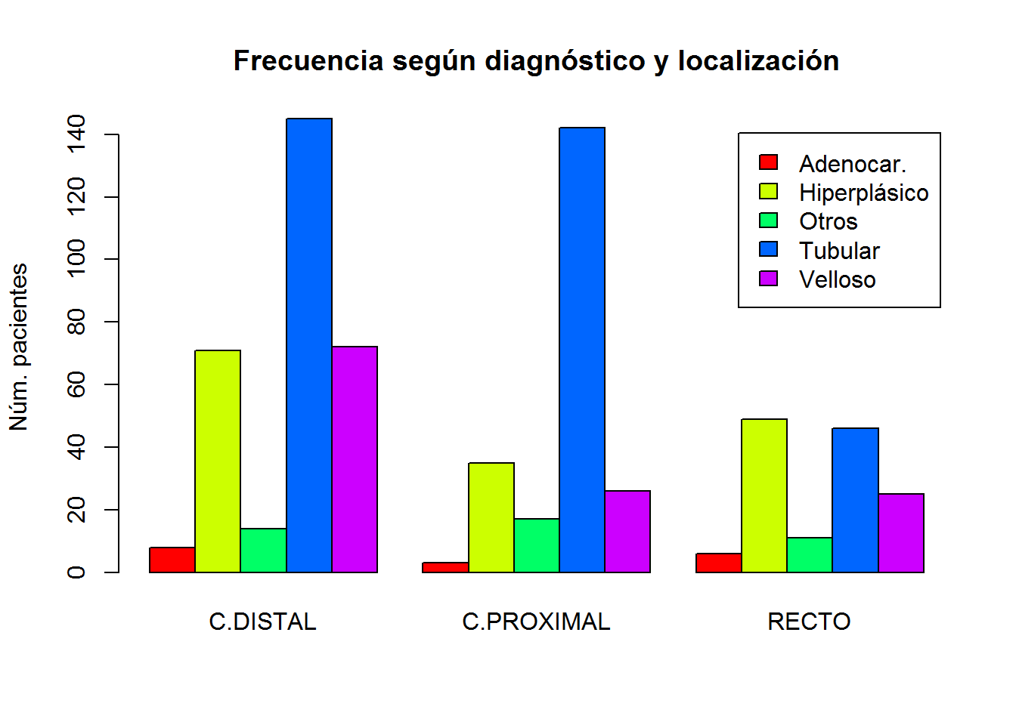  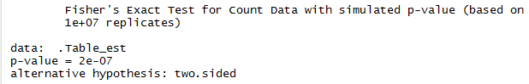 | 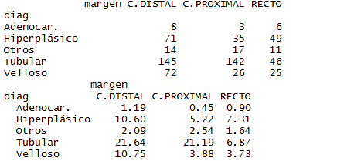  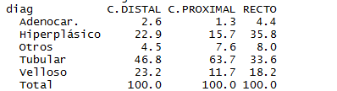
Figura 28 Análisis relación Diagnóstico y Localización

Número biopsias y Localización
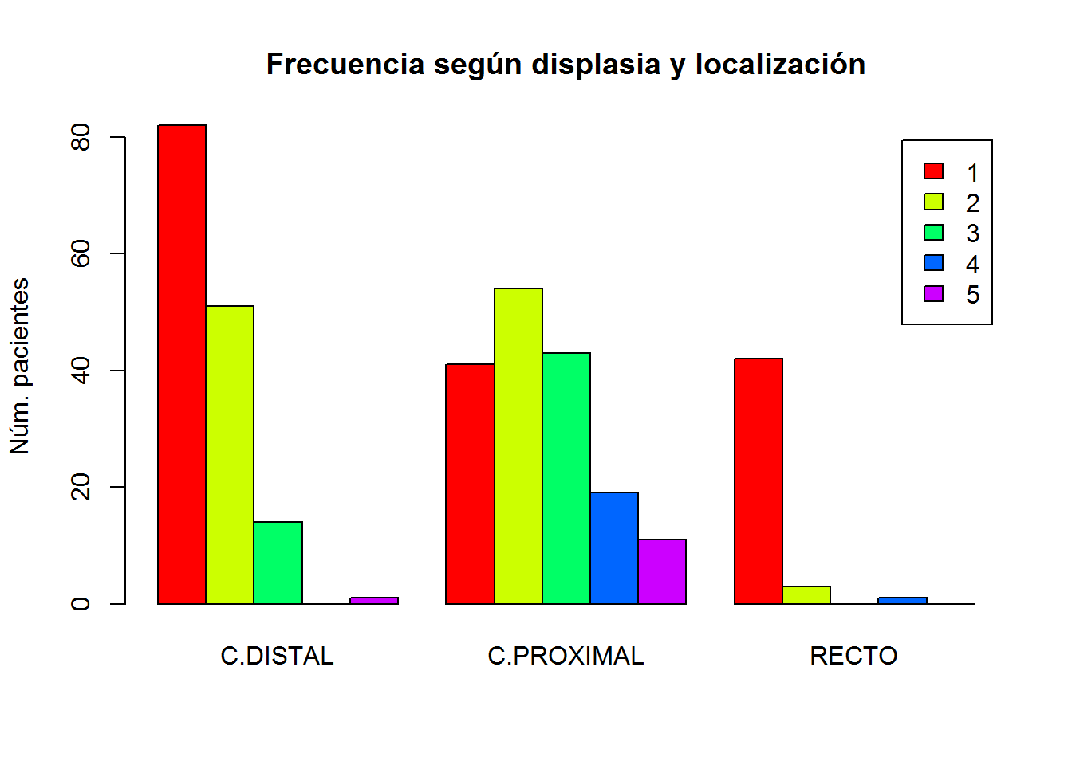 | 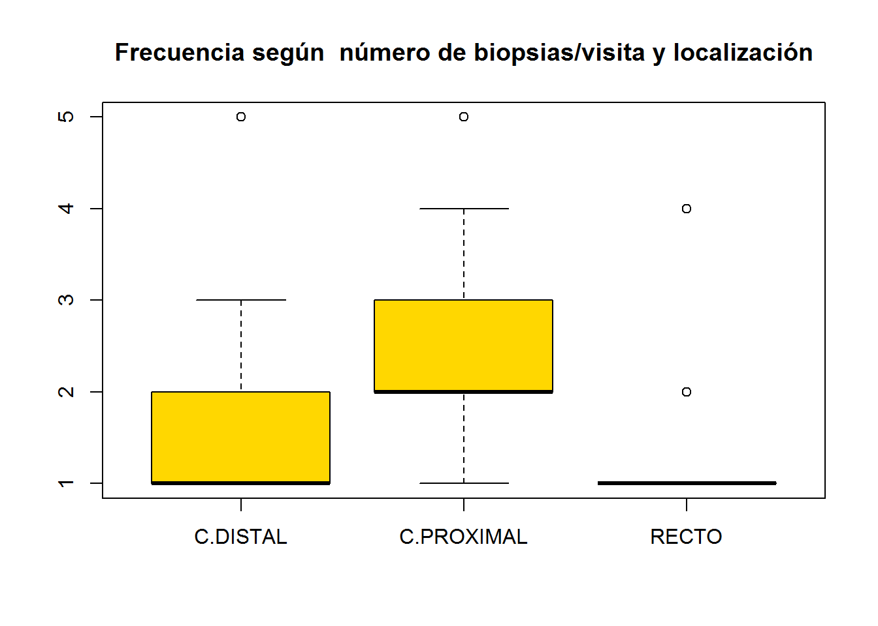
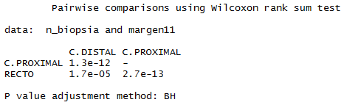 | 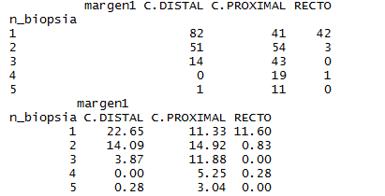
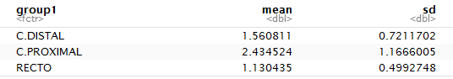
Figura 29 Análisis relación Número de biopsias y Localización

Crecimiento pólipo y Localización
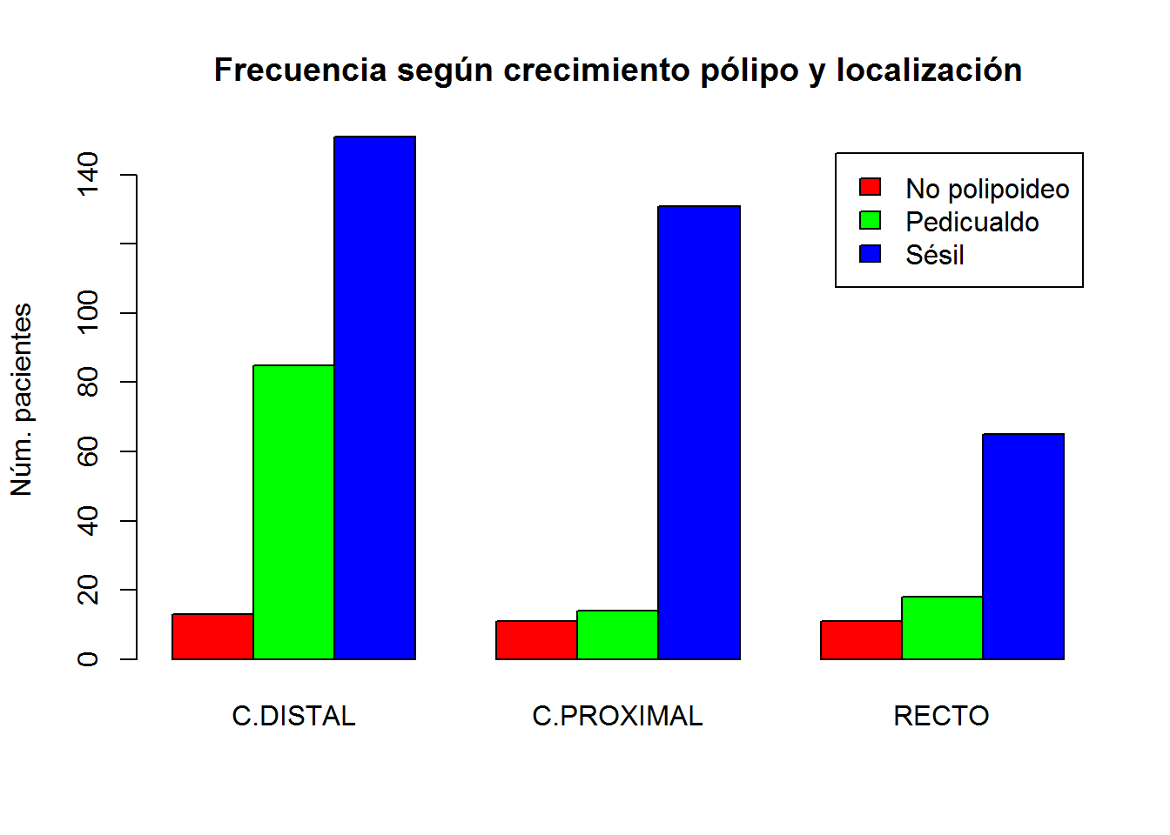 | 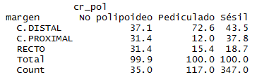
Figura 30 Análisis relación Crecimiento pólipo y Localización

Número de pólipos y Localización
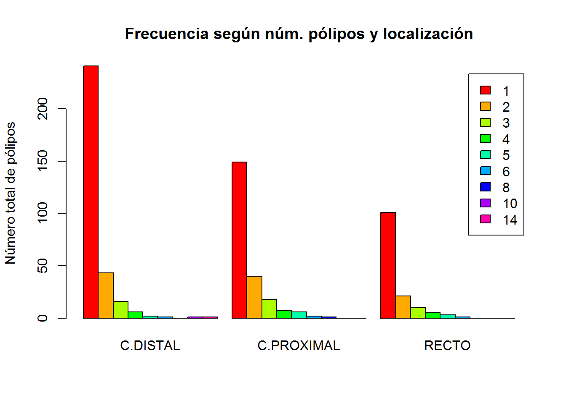 | 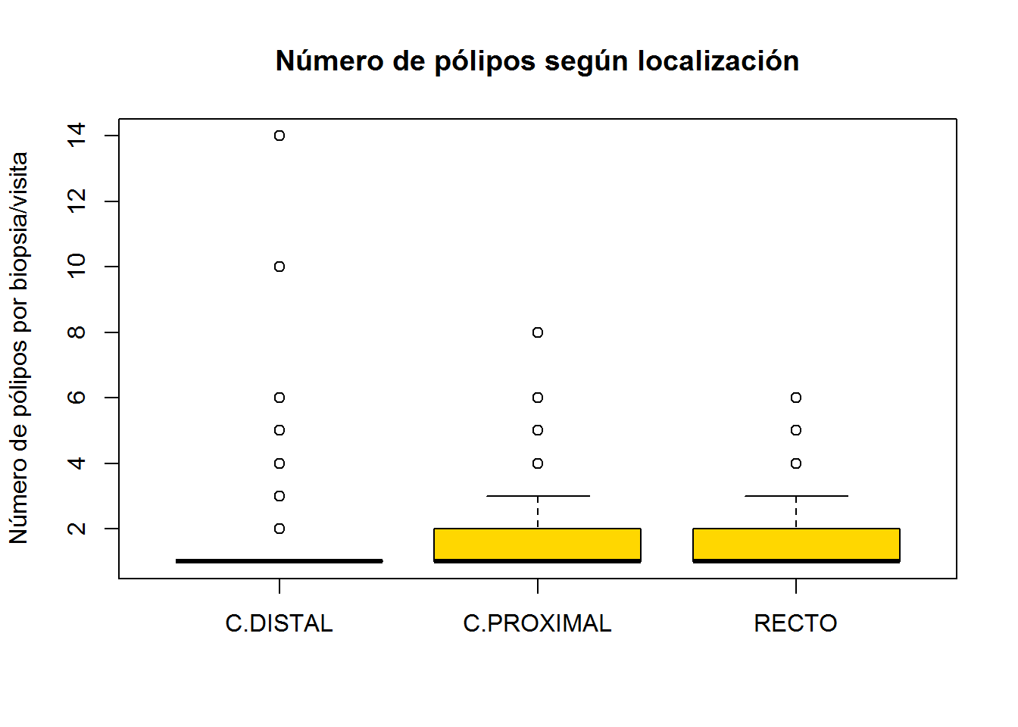
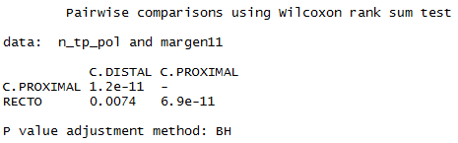  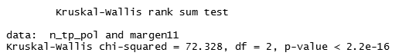 | 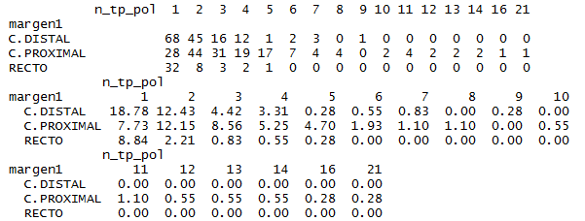
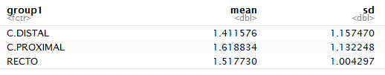
Figura 31 Análisis relación Número de pólipos y Localización

Tamaño pólipo y Localización
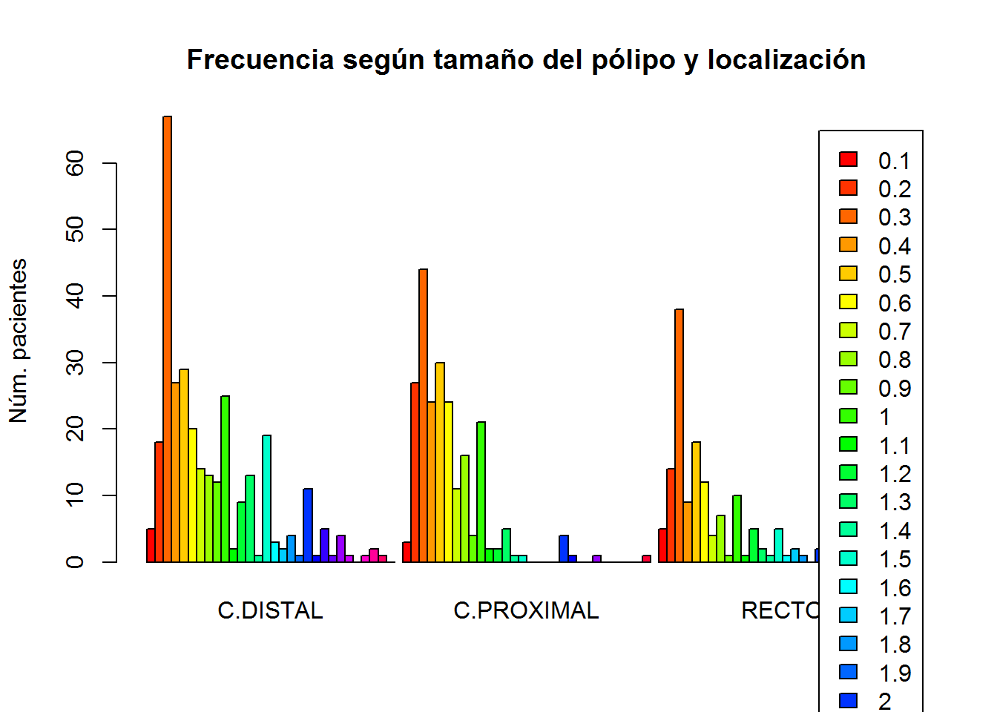 | 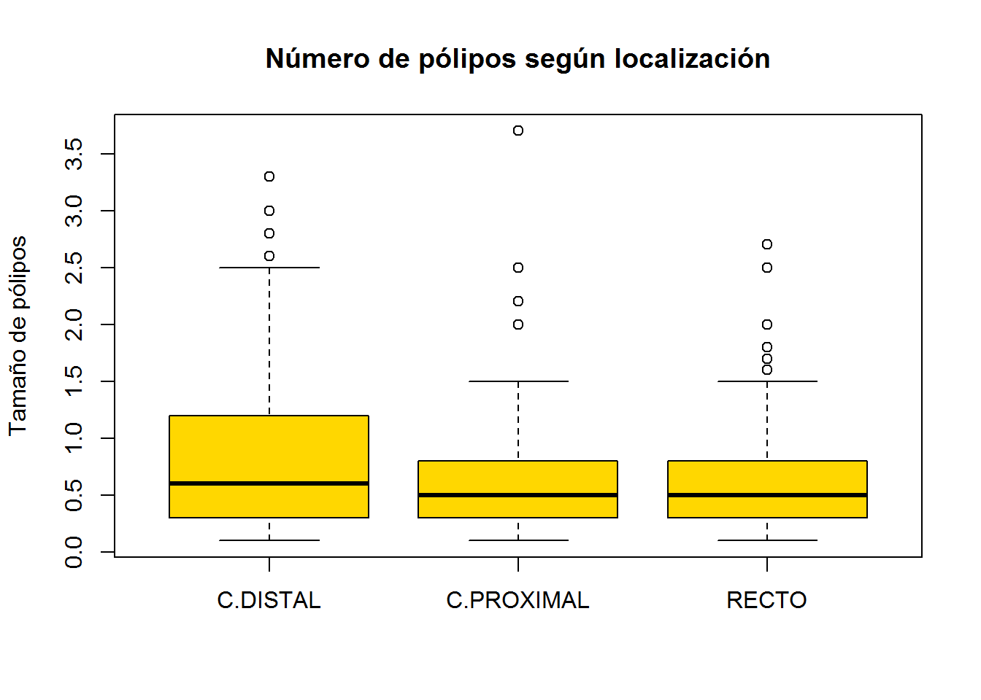  Tamaño
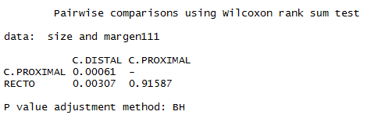 | 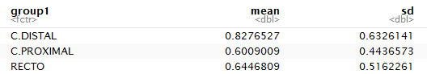  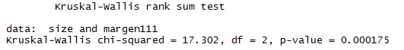
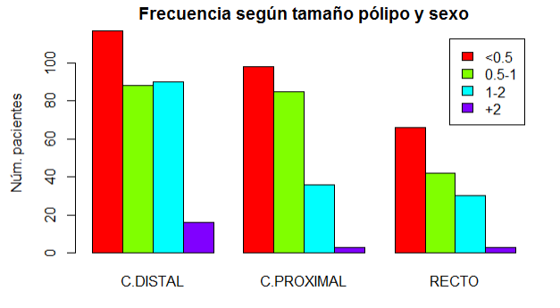  localización  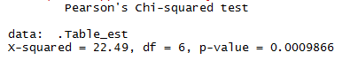 | 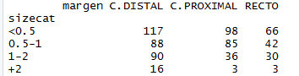  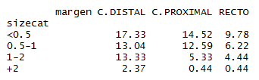
Figura 32 Análisis relación Tamaño pólipos y Localización

Tamaño pólipo y Diagnóstico
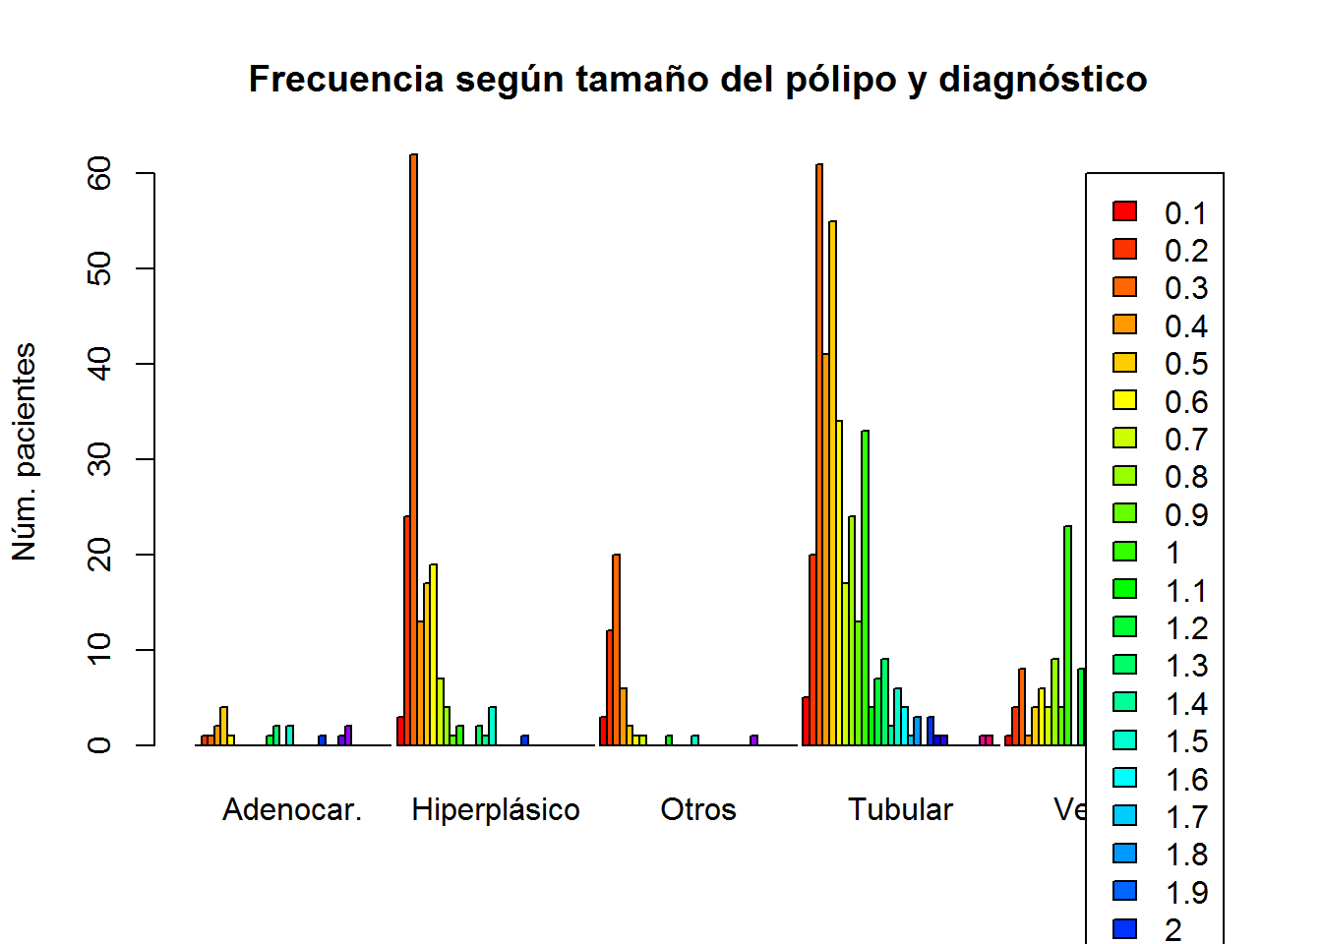 | 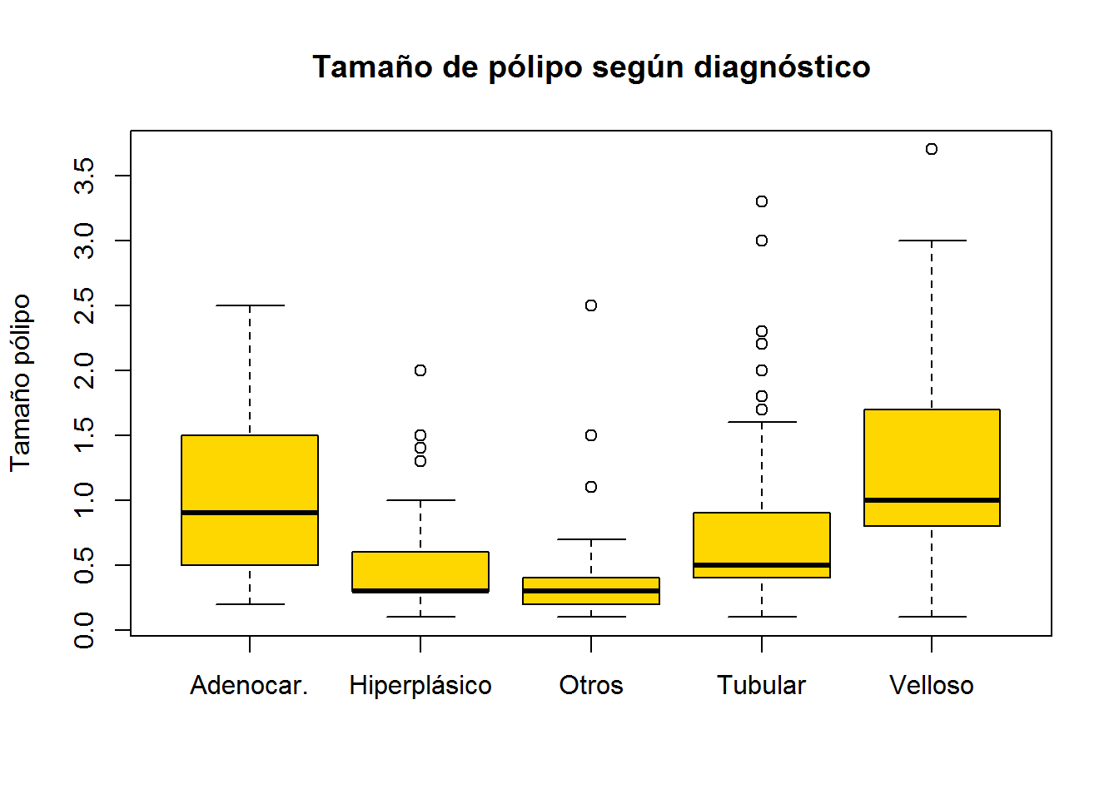
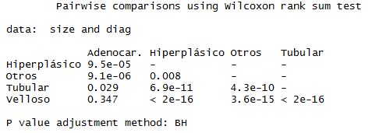 | 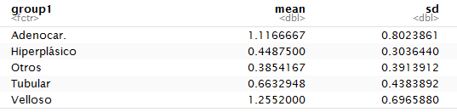
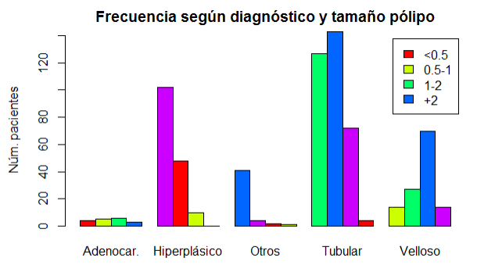  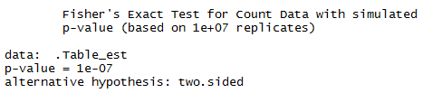 | 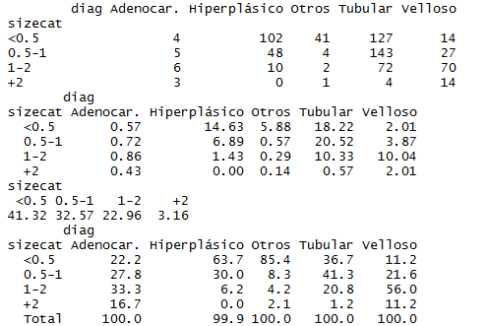
Figura 33 Análisis relación Tamaño pólipos y Diagnóstico

Tamaño pólipo y Crecimiento pólipo
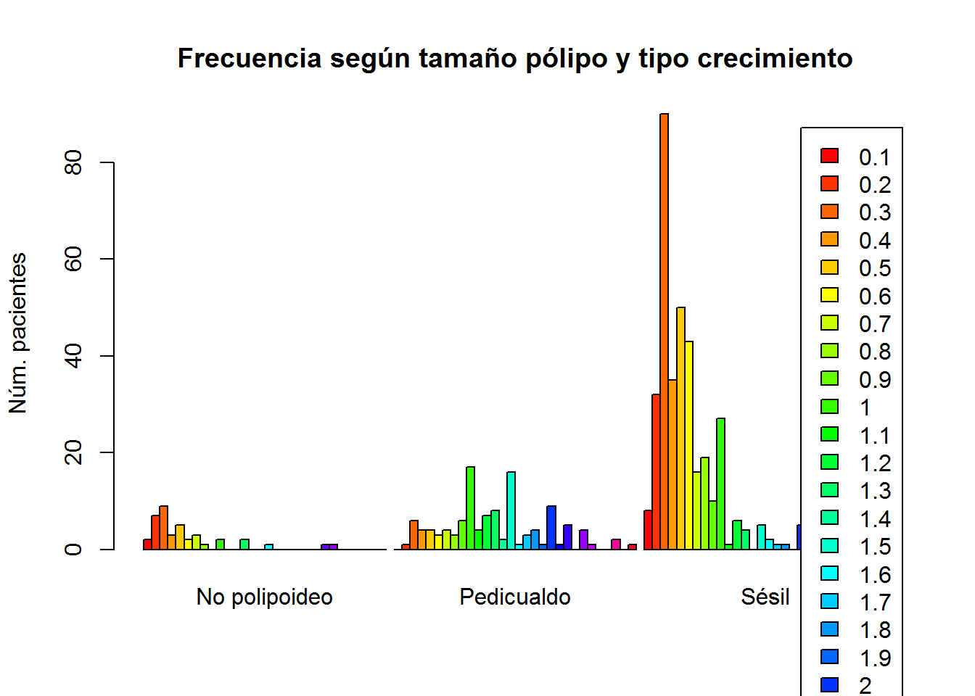 | 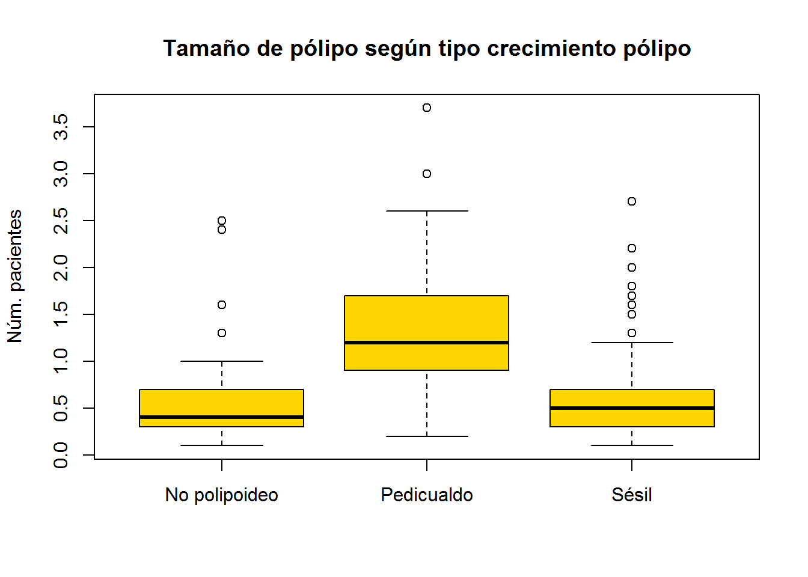
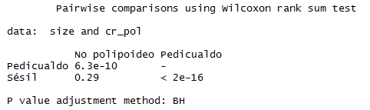 | 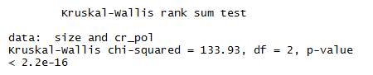  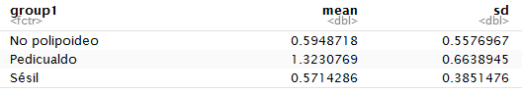
Figura 34 Análisis relación Tamaño pólipo y Crecimiento pólipo

Tamaño pólipo y Número pólipos
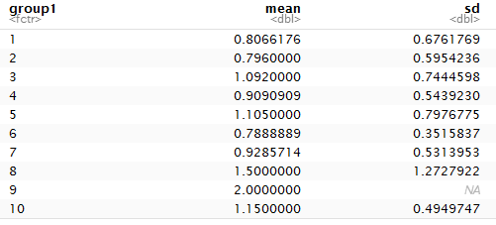 | 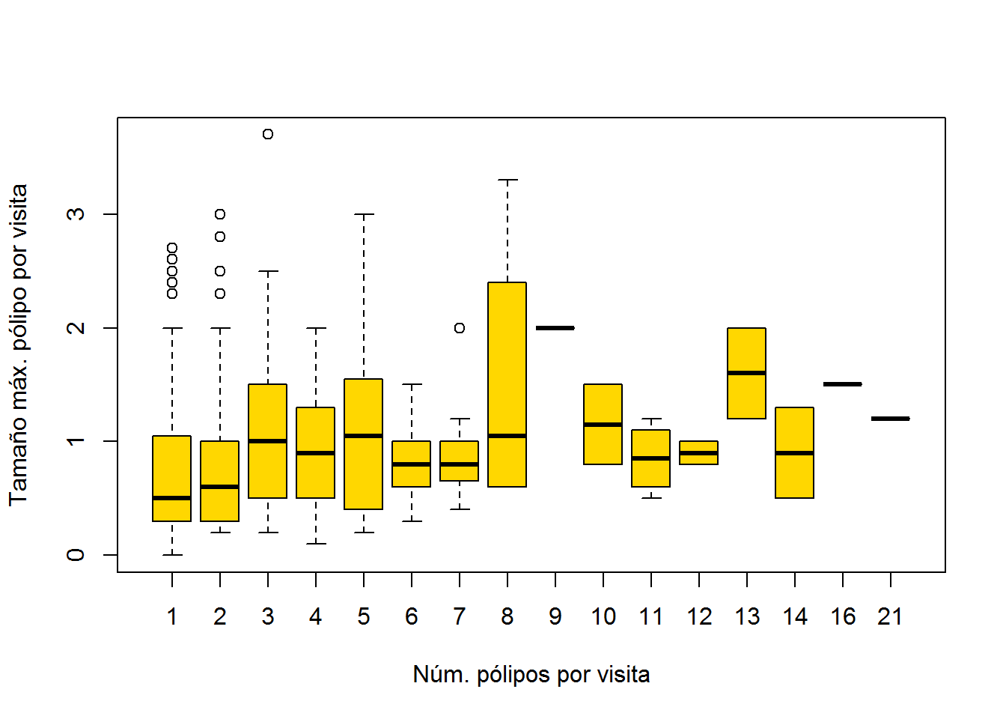
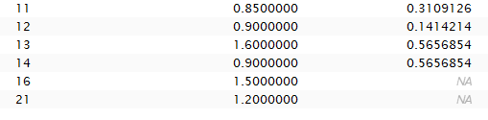 | 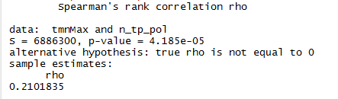
Figura 35 Análisis relación Tamaño pólipos y Número de pólipos

Número biopsias y Crecimiento pólipo
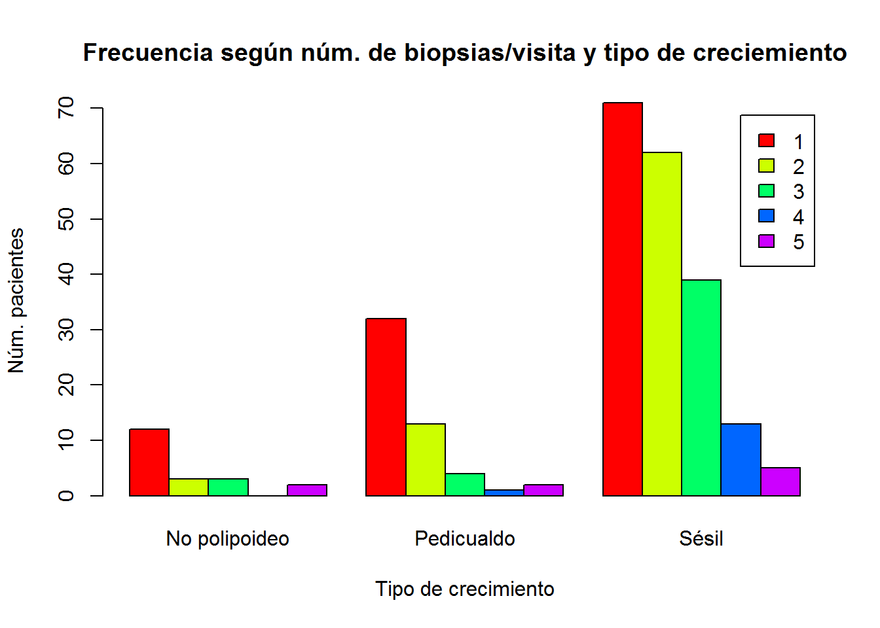 | 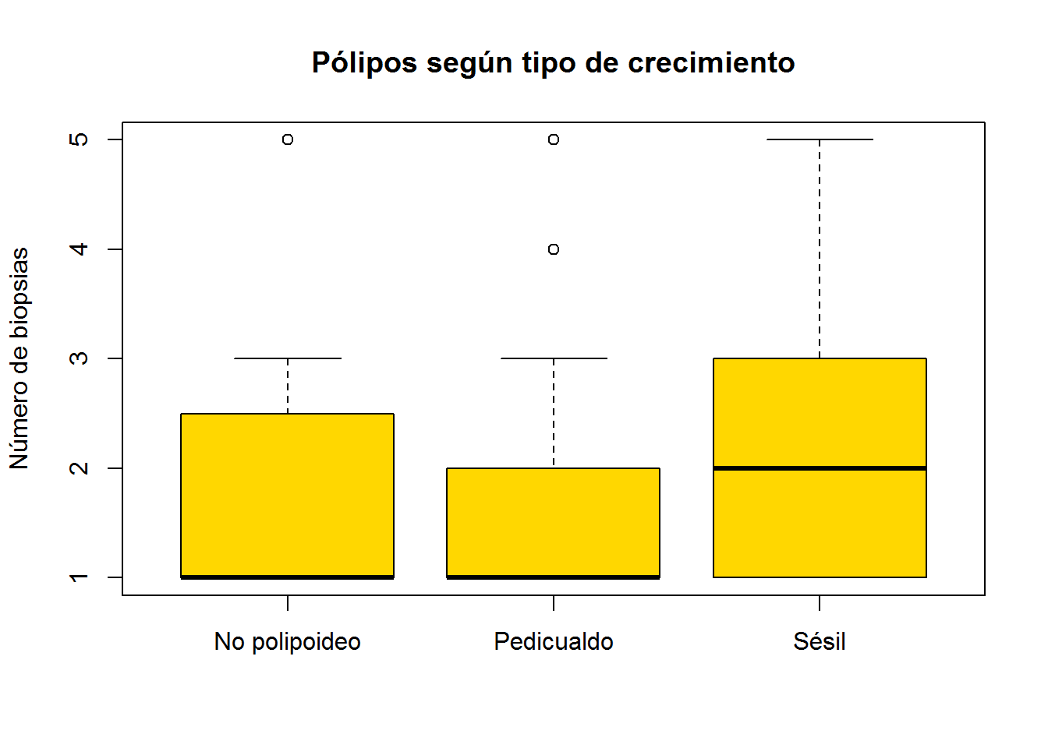
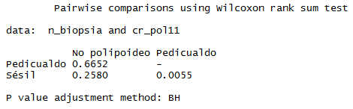  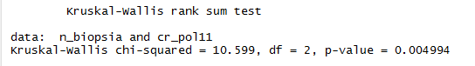 | 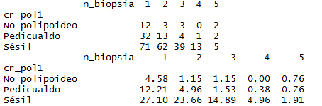  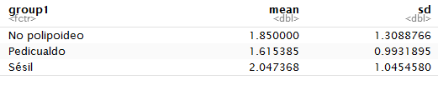
Figura 36 Análisis relación Número de biopsias y Crecimiento pólipo

Número pólipos y Crecimiento pólipo
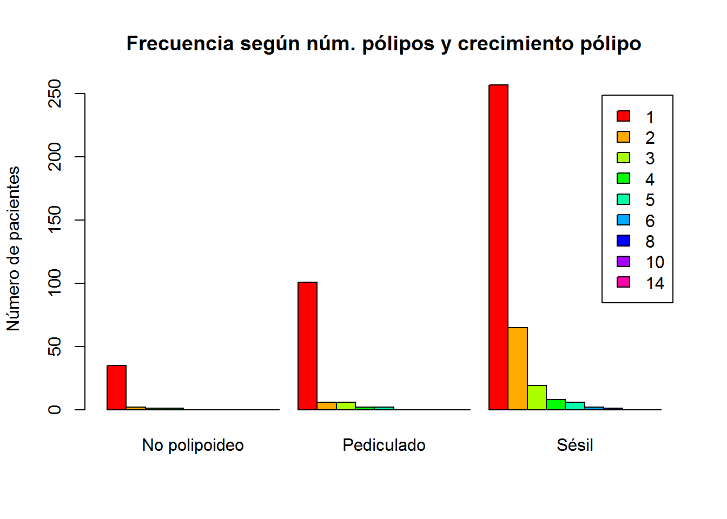 | 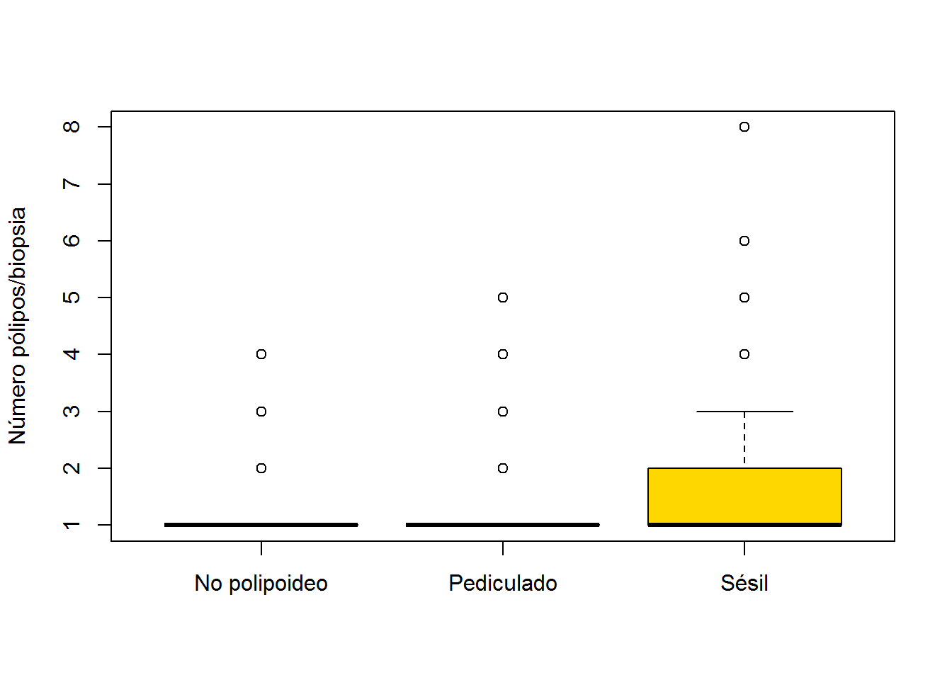
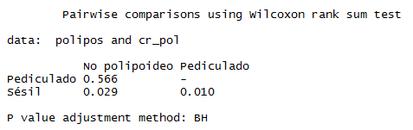  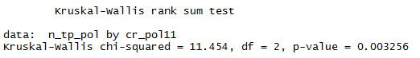  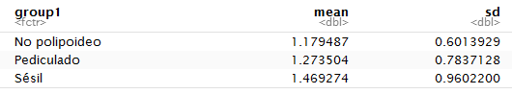 | 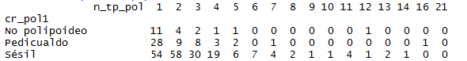
Figura 37 Análisis relación Número de pólipos y Crecimiento pólipos

Número de biopsias y Sexo
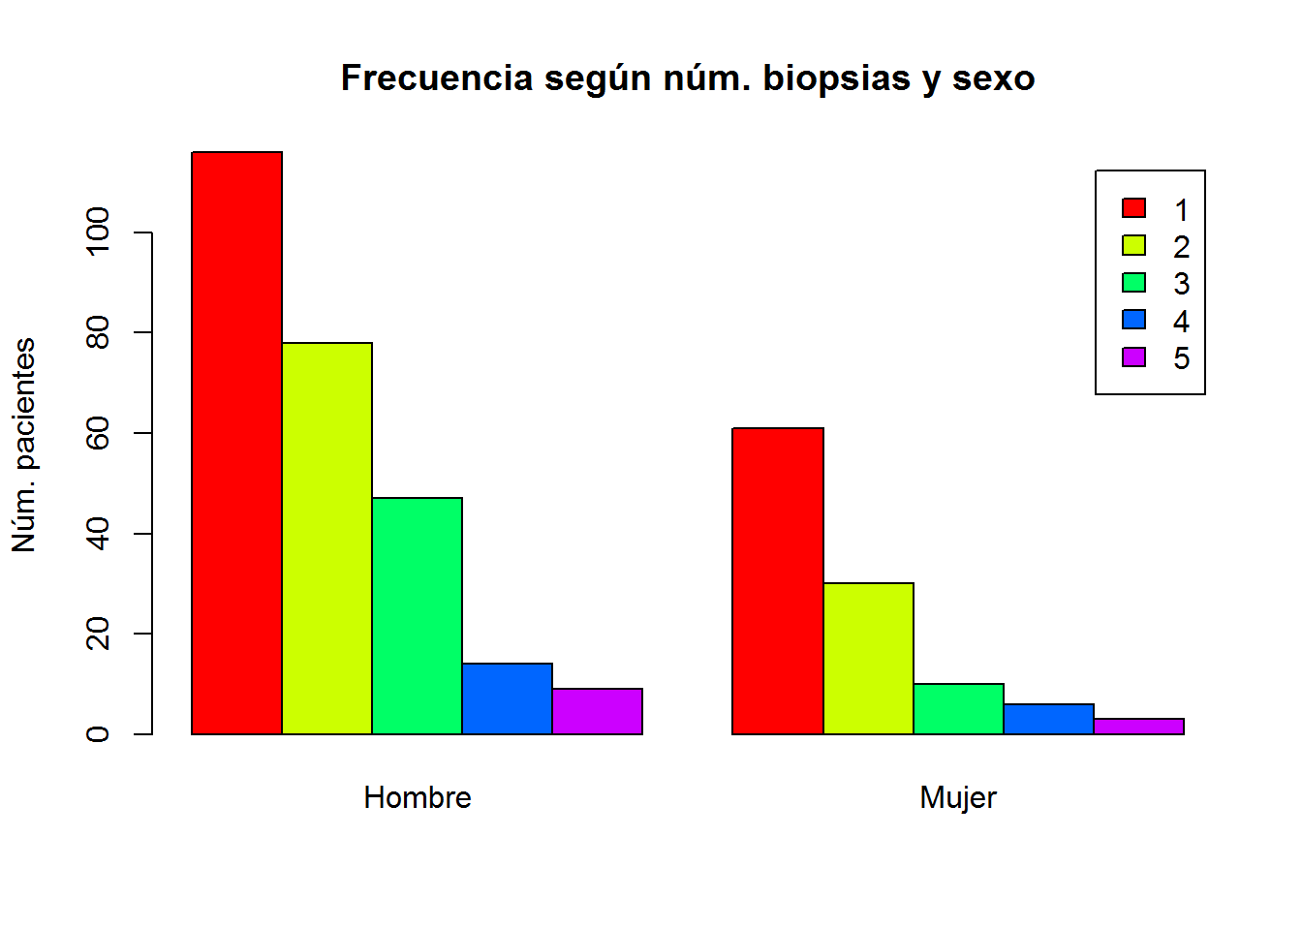 | 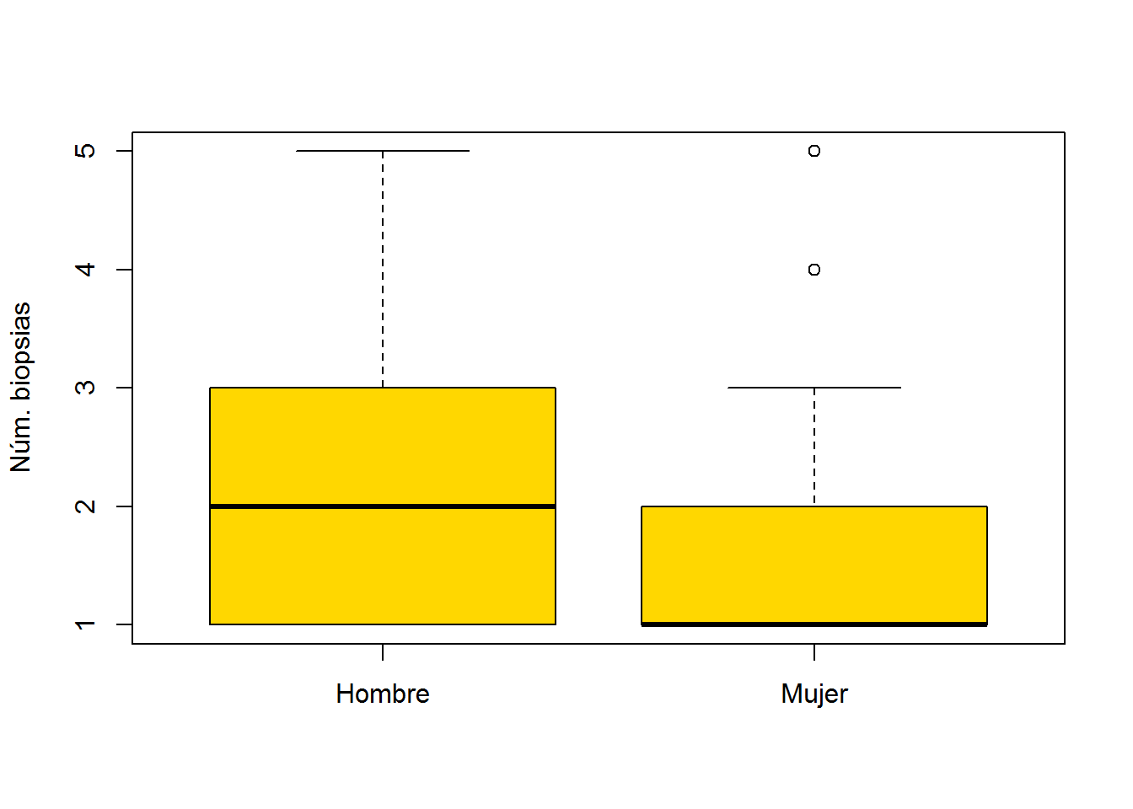
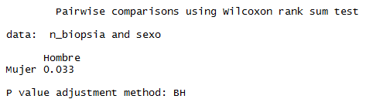 | 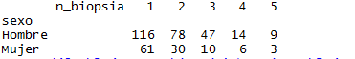  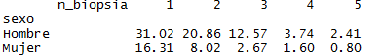
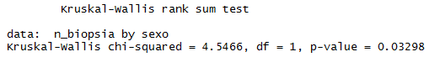 | 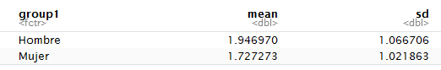
Figura 38 Análisis relación Número de biopsias y Sexo

Núm. biopsia y Núm. pólipos
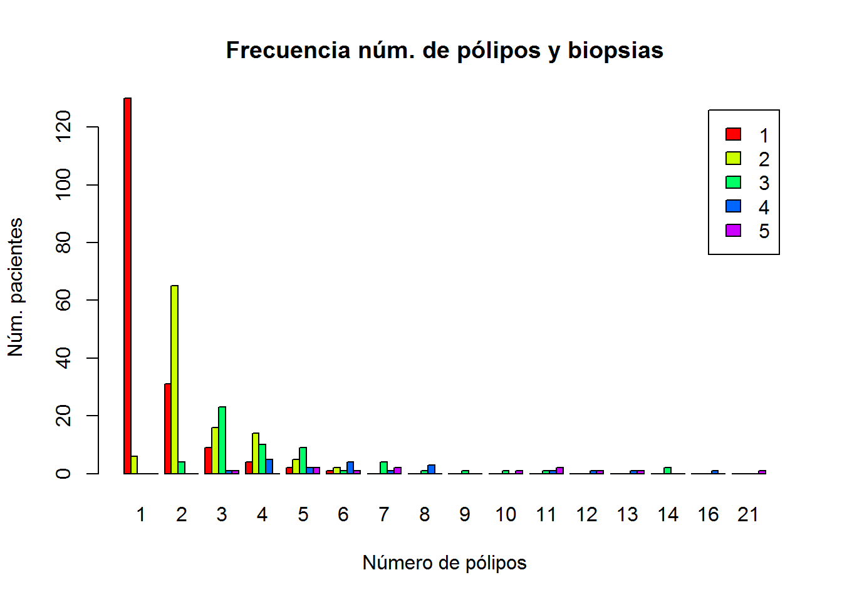 | 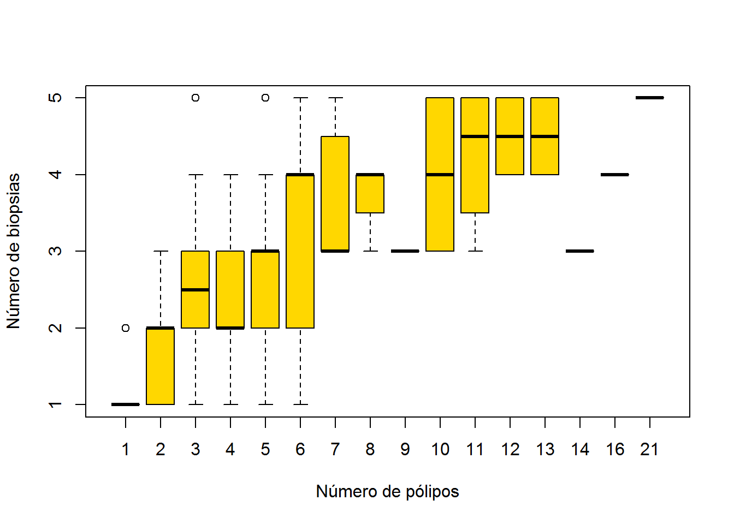
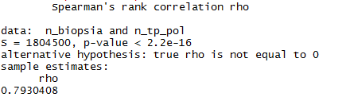

Figura 39 Análisis relación Número de biopsias y Número de pólipos

Edad y Localización
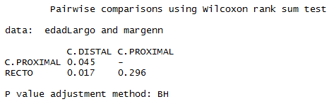 | 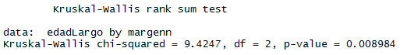  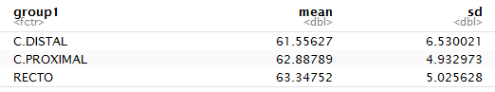
Figura 40 Análisis relación Edad y Localización

Edad y Tamaño pólipo
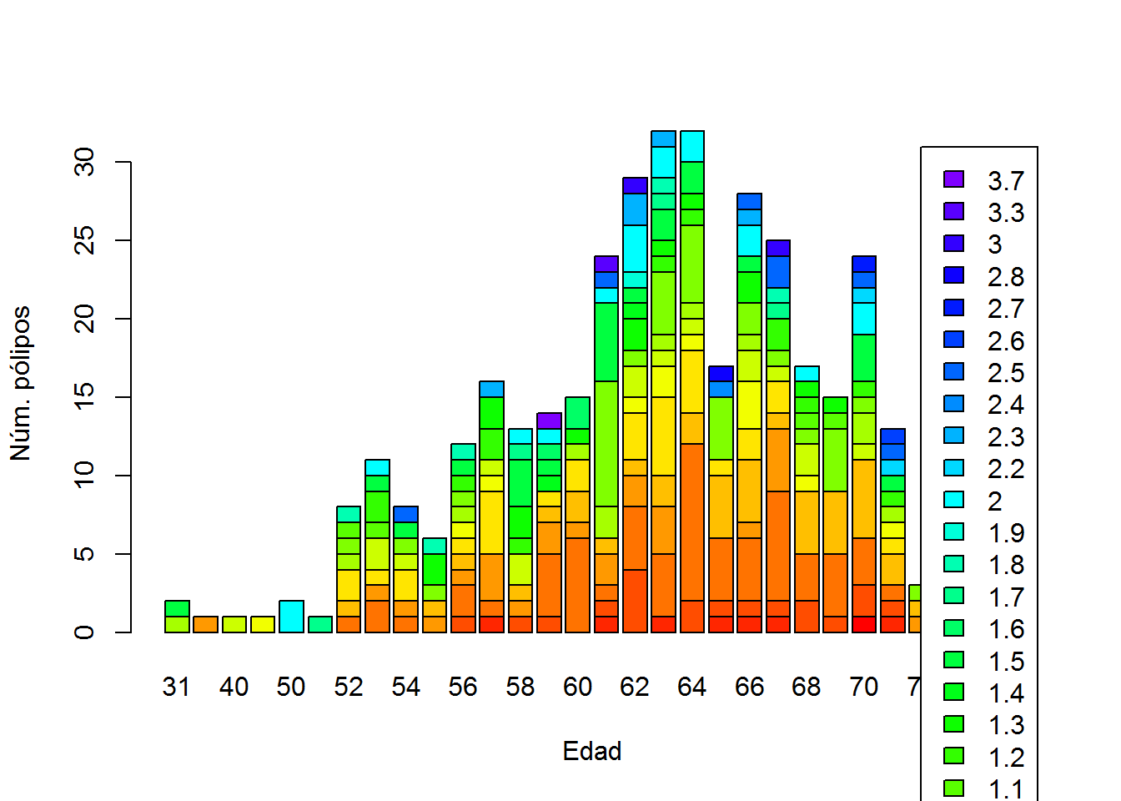 | 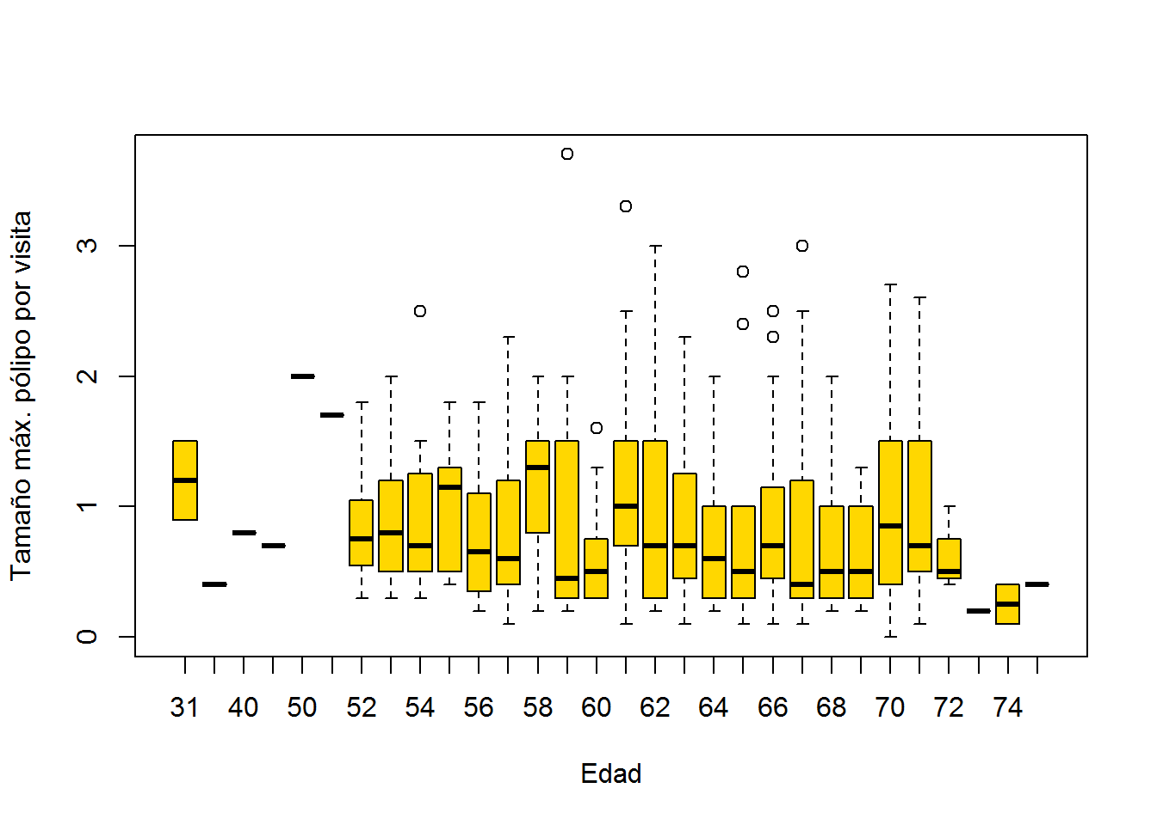
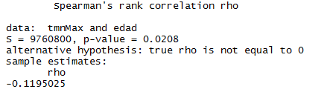
Figura 41 Análisis relación Edad y Tamaño pólipo

Crecimiento pólipo y Displasia
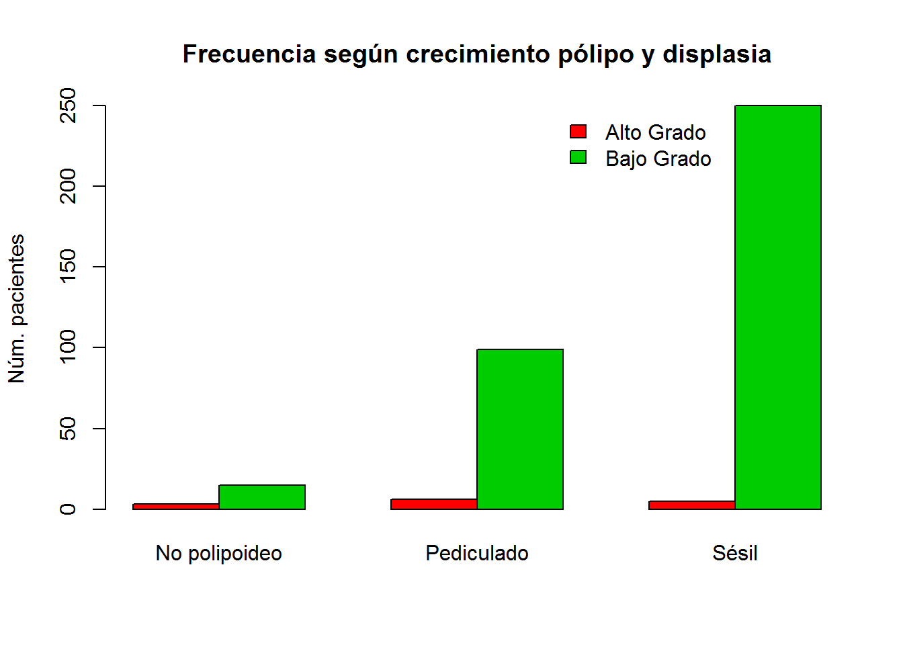 | 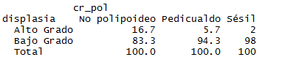  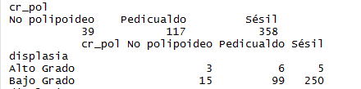
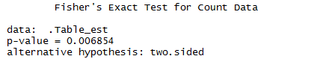 | 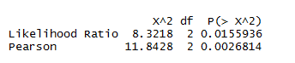
Figura 42 Análisis relación Crecimiento pólipo y Displasia

Crecimiento pólipo y Diagnóstico
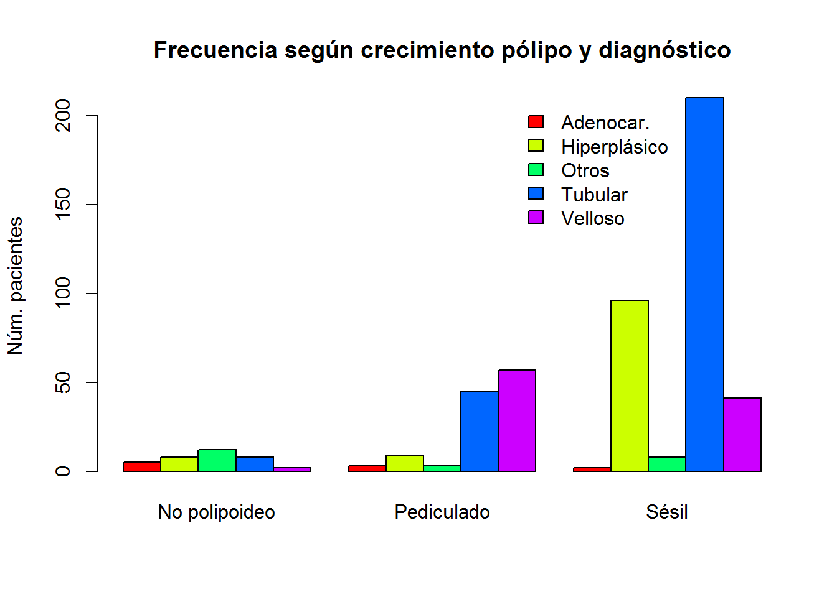 | 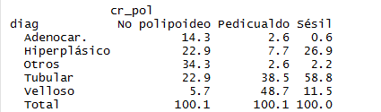
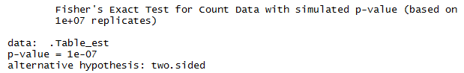 | 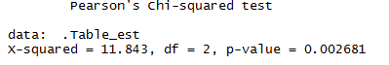
Figura 43 Análisis relación Crecimiento pólipo y Diagnóstico

Crecimiento pólipo y Sexo
 | 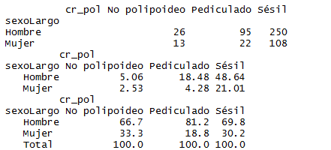
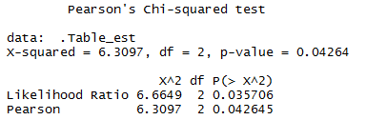 | 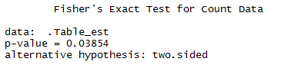
Figura 44 Análisis relación Crecimiento pólipo y Sexo

Tamaño pólipo (categórica)y Displasia
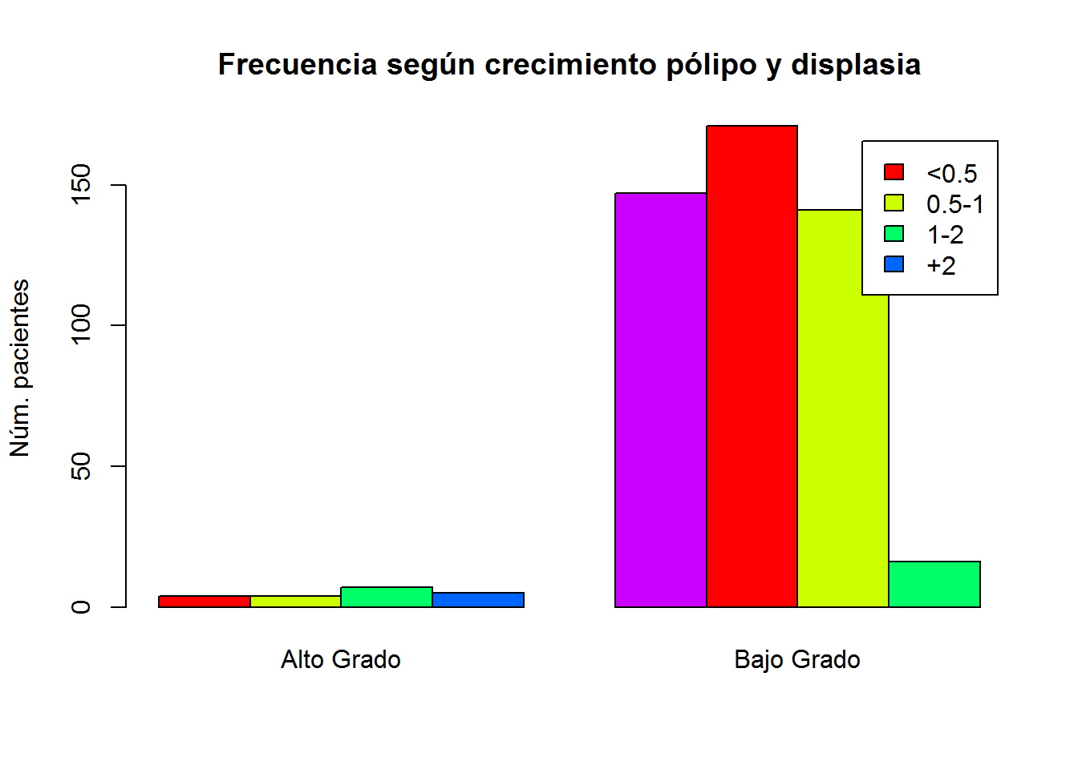 | 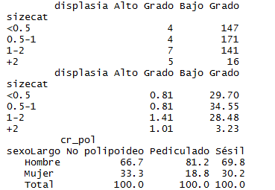
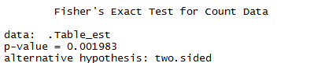

Figura 45 Análisis relación Tamaño pólipo (categórica) y Displasia

Tamaño pólipo (categórica)y Localización
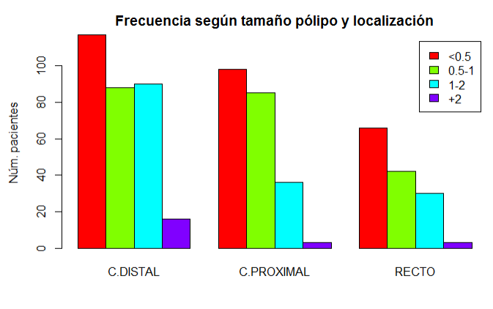 | 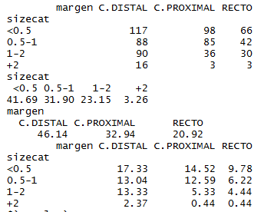
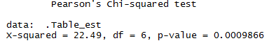 | 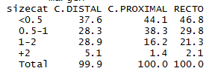
Figura 46 Análisis relación Tamaño pólipo (categórica) y Localización

Núm. Pólipos y Localización
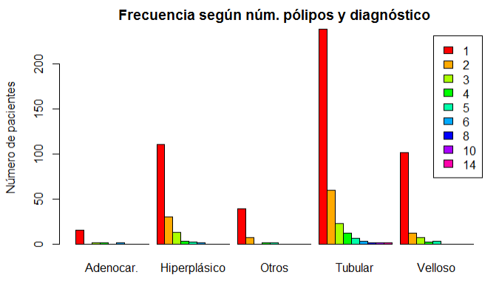 | 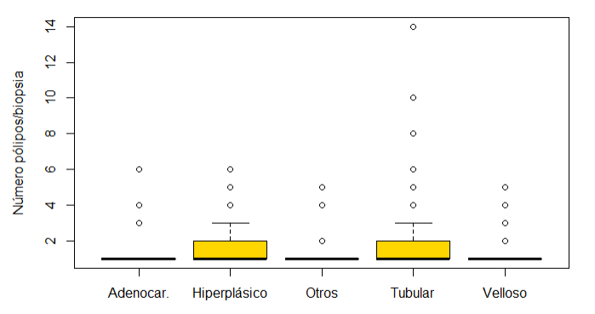
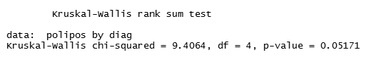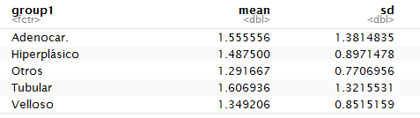 | 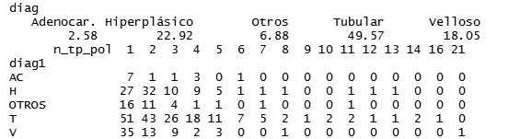
Figura 47 Análisis relación Número de pólipos y Diagnóstico

2.4. Resultados obtenidos

En el presente estudio de las colonoscopias que se realizaron y de las biopsias que se analizaron, dos terceras partes aproximadamente fueron hombres (70.74%) y una tercera parte mujeres (29.25%).

En cuanto al rango de edad de estos pacientes estuvo entre los 31 años y los 75 años. En hombres, de 50 años a 75 años, con una media de 62,67 años y desviación estándar de 5.41. En mujeres, de 31 años a 74 años, con una media de 62,45 años y desviación estándar de 7,39. Decir que en el grupo mujer, aparecen varios datos atípicos que no fueron eliminados debido a que son datos correctos y que constan dentro del programa de cribado de cáncer colorrectal. Si no tuviésemos en cuenta esos datos atípicos el rango de edad en mujeres iría desde los 53 años a los 74 años.

Teniendo en cuenta la localización, la media de edad para pólipos localizados en el colon distal es de 61.55 años con una desviación estándar de 6.53, en hombres supone el 72.7 % y en mujeres el 27.3 % del total de los pólipos encontrados en esta localización.

En colon proximal, la media de edad es de 62.89 años con una desviación estándar de 4.93, suponiendo en hombres el 73.5 % de los pólipos encontrados en esta localización, y en mujeres el 26.5 % del total de los pólipos encontrados en el colon proximal.

En recto, la media de edad de los pacientes fue de 63.35 años con una desviación estándar de 5.02, con un reparto del 71.6 % de los pólipos en hombres y un 28.4 % en mujeres.

En cuanto a la distribución de los pólipos según la localización y el sexo, en hombres la localización con mayor frecuencia fue el colon distal (33.48%), seguido del colon proximal (24.30%) y, por último, recto (14.96%). En mujeres, el orden de frecuencias de las localizaciones es el mismo que en hombres, pero cambian los porcentajes de aparición, 12.59% para colon distal, 8.74% para colon proximal y 5.93% para recto.

Según el tipo de crecimiento de los pólipos, el pólipo sésil es el que aparece con mayor frecuencia (69.65%), seguido del pólipo pediculado (22.76%)y, por último, no polipoideos (7.59%). La distribución según sexo en los pólipos sésiles es de un 69.8 % en hombres y un 30.2% en mujeres. En pólipos pediculados, la distribución en hombres es de un 81.2% y de un 18.8 % en mujeres. En pólipos no polipoideos, la distribución es de 66.7% en hombres y un 33.3% en mujeres. En ambos sexos el más frecuente es el pólipo sésil (48.64% en hombres, 21.01% en mujeres), seguido de pólipo pediculado (18.48% en hombres, 4.28% en mujeres) y, no polipoideo en último lugar (5.06% en hombres, 2.53% en mujeres).

Los pacientes realizaron entre 1 y 6 visitas, siendo la media de 1.46 visitas por pacientes. En hombres el rango de visitas va desde uno a seis visitas, y en mujeres de uno a cuatro visitas. En cuanto al número de biopsias realizadas en las visitas, el rango de biopsias va desde una biopsia a cinco biopsias por visita, siendo la media de 1.88 biopsias por visita.
La edad más frecuente a la que se realiza una biopsia es entre los 63 y 64 años, y sólo una sexta parte de los pacientes tienen más de dos biopsias (15.24%).

El rango de pólipos por biopsia va de uno a catorce pólipos y, si te tenemos en cuenta las visitas, el número total de pólipos va de uno a veintiún pólipos y la media es de 2.78 pólipos por visita, en hombres 2.83 pólipos y en mujeres 2.68 pólipos de media por visita. El rango de edad donde es más frecuente la presencia pólipos es de los 61 a los 70 años. En hombres es posible encontrar con más frecuencia entre uno y cinco (65%) pólipos por visita y, en mujeres, entre uno y cuatro pólipos por visita.

Al estudiar el número de pólipos según localización, vemos que en la localización donde hay más pólipos es en el colon distal con 311 pólipos (46.07%), seguido de colon proximal con 223 pólipos (33.04%) y, por último, recto 141 pólipos (20.89%).

En colon distal la media es de 1.41 pólipos por biopsia, con una desviación estándar de 1.16 y el rango va de 1 a 14 pólipos. La frecuencia de aparición de pólipos es de 77.49 % para un pólipo, de 13.83% para dos pólipos. Con respecto al tamaño de los pólipos, la medida 0.3 cm es la más frecuente con un 21.54% de aparición, estando en un 50% la frecuencia de pólipos de tamaños comprendidos entre 0.1 cm y 0.5 cm, un 26% aproximadamente de pólipos mayores de 0.5 cm y 1 cm, 20% aproximado para tamaños comprendidos entre más de 1 cm y 2 cm y, un 5 % para tamaño comprendido entre más de 2 cm y 3.3 cm.

Si hablamos de diagnóstico en colon distal, el adenoma tubular es la lesión más frecuente (46.62%), seguido de adenoma velloso y adenoma hiperplásico (23.15% y 22.83% respectivamente) y, adenocarcinoma en 2.89% de los pólipos (9 de 311 pólipos). En cuanto al tipo de crecimiento, el pólipo sésil es el más frecuente (60.64%) seguido del pólipo pediculado (34.14%) y, por último, no pediculado (5.22%).

En colon proximal la media es de 1.62 pólipos por biopsia, con una desviación estándar de 1.13 y el rango va de 1 a 8 pólipos. La frecuencia de aparición de pólipos es de 66.82 % para un pólipo, de 17.94% para dos pólipos. Con respecto al tamaño de los pólipos, la medida 0.3 cm es la más frecuente con un 19.73% de aparición, estando en un 56% la frecuencia de pólipos de tamaños comprendidos entre 0.1 cm y 0.5 cm, un 34% aproximadamente de pólipos mayores de 0.5 cm y 1 cm, 8% aproximado para tamaños comprendidos entre más de 1 cm y 2 cm y, un 2 % para tamaño comprendido entre más de 2 cm y 3.7 cm.

Si hablamos de diagnóstico en colon proximal, el adenoma tubular es la lesión más frecuente (63.68%) seguido de adenoma hiperplásico (15.70%), adenoma velloso (11.66%) y, adenocarcinoma en 5.07% de los pólipos (7 de 141 pólipos). En cuanto al tipo de crecimiento, el pólipo sésil es el más frecuente (83.97%) seguido del pólipo pediculado (8.97%) y, por último, no pediculado (7.05%).

En recto la media es de 1.51 pólipos por biopsia, con una desviación estándar de 1.00 y el rango va de 1 a 6 pólipos. La frecuencia de aparición de pólipos es de 71.63 % para un pólipo, de 14.89% para dos pólipos. Con respecto al tamaño de los pólipos, la medida 0.3 cm es la más frecuente con un 26.76% de aparición, estando en un 58% la frecuencia de pólipos de tamaños comprendidos entre 0.1 cm y 0.5 cm, un 23% aproximadamente de pólipos mayores de 0.5 cm y 1 cm, 14% aproximado para tamaños comprendidos entre más de 1 cm y 2 cm y, un 5 % para tamaño comprendido entre más de 2 cm y 2.7 cm.

Si hablamos de diagnóstico en recto, el adenoma hiperplásico es la lesión más frecuente (35.51%), seguido de adenoma tubular (33.33%) y adenoma velloso (18.12% respectivamente) y, adenocarcinoma en 2.89% de los pólipos (9 de 311 pólipos). En cuanto al tipo de crecimiento, el pólipo sésil es el más frecuente (60.64%) seguido del pólipo pediculado (34.14%) y, por último, no pediculado (5.22%).

En general, según referencia la literatura encontrada, aproximadamente un 5% de los adenomas colorrectales sufren transformación carcinomatosa (14; 15; 12). En nuestro caso, casi 4% (3.70%) de los pólipos biopsiados eran adenocarcinomas y un 4% de los pólipos fueron de alto grado.

Si tenemos en cuenta la proporción de tipo de pólipo en el estudio realizado, el 70% de los pólipos son tubulares, 25% vellosos, casi un 4% adecarcinomas y un 1% hiperplásicos. Si lo comparamos con la literatura encontrada, la proporción de adenomas tubulares coincide (70-80%) pero en la de adenomas vellosos en nuestro estudio es mayor, 25% frente al 5%-15% (2).

Un concepto a tener en cuenta, son los adenomas avanzados y la presencia de múltiples adenomas (>=3), ya que son los factores de riesgo más importantes para desarrollar un CCR (2). En nuestro estudio, serían catalogados como adenomas avanzados el 4% de adenomas de alto grado, el 25.56% de adenomas vellosos y, aquellas colonoscopias con más de 3 adenomas, que han supuesto un aproximadamente un 12% del total. Como hemos podido comprobar, la relación entre las variables número de pólipos y diagnóstico es significativo para la asociación pólipo velloso/tubular con el número de pólipos (p = 0.0016).

 | N | Tamaño pólipo | Núm. pólipo | Diagnóstico | Edad
 | N(%) | Frec. / Rango / Media | Frec. / Rango / Media | Frecuencia | Frec. / Rango / Media
Recto | 141  (20.89%) | 0.3 (0.1-2.7) 0.64 | 1 (1-6) 1.52 | Hiperplásico – tubular  (35.51%-33.33%) | 63 (52-75) 63.35
C. Distal | 311  (46.07%) | 0.3 (0.1-3.3) 0.83 | 1 (1-14) 1.41 | Tubular (46.62%) | 63 (31 – 75) 61.56
C. Proximal | 223 (33.04%) | 0.3 (0.1 – 3.7) 0.60 | 1 (1-8) 1.62 | Tubular (63.68%) | 63 (52 – 74) 62.89

Tabla 5 Análisis Localización según Tamaño pólipo, Núm. pólipo, Diagnóstico, Edad

2.4.1. Relaciones significativas

Asociación | p-value | Test
Diagnóstico y Displasia | 2.354e-05 | Fisher
Crecimiento pólipo y Localización | 9.225e-08 | χ²
Diagnóstico y Localización | 2.0e-07 | χ²
Núm. biopsias y Localización | < 2.2e-16 | Kruskal-Wallis
Núm. pólipos y Localización | < 2.2e-16 | Kruskal-Wallis
Núm. pólipos y Diagnóstico | 0.0008677 | Kruskal-Wallis
Tamaño pólipo y Localización | 0.000175 | Kruskal-Wallis
Tamaño pólipo y Diagnóstico | < 2.2e-16 | Kruskal-Wallis
Tamaño pólipo y Crecimiento pólipo | < 2.2e-16 | Kruskal-Wallis
Tamaño pólipo y Núm. pólipos | 4.185e-05 | Cor. Spearman
Núm. biopsias y Crecimiento pólipo | 0.004994 | Kruskal-Wallis
Núm. pólipos y Crecimiento pólipo | 0.001644 | Kruskal-Wallis
Núm. biopsia y Sexo | 0.03298 | Kruskal-Wallis
Núm. biopsia y Núm. pólipos | < 2.2e-16 | Cor. Spearman
Edad y Localización | 0.008984 | Kruskal-Wallis
Edad y Tamaño pólipo | 0.00416 | Cor. Spearman
Crecimiento pólipo y Displasia | 0.007 | Fisher
Crecimiento pólipo y Diagnóstico | < 2.2e-16 | Fisher
Crecimiento pólipo y Sexo | 0.04264 | χ²
Tamaño pólipo (categoría) y Displasia | 1.983 e-03 | Fisher
Tamaño pólipo(categoría) y Diagnóstico | 9.999e-08 | Fisher
Tamaño pólipo(categoría) y Localización | 0.001 | χ²/ Fisher
Velloso y Tamaño : núm. pólipos | 0.000513 | GLM
Velloso y Crecimiento pólipo | 0.000323 | GLM

Tabla 6 Asociaciones de variables significativas

2.4.1.1. Estudio bivariante.
Las asociaciones que fueron significativas fueron las siguientes:

- Diagnóstico – displasia.
  - El riesgo de presentar un paciente un adenoma tubular de bajo grado es 24.14 veces mayor que la de padecer un adenocarcinoma (OR= 24.14. IC 95% = 7,04-82,85).
  - El riesgo de presentar un paciente un adenoma velloso de bajo grado es 8.05 veces mayor que la de padecer un adenocarcinoma (OR= 8.05, IC 95% = 2.46-29.42).

- Tipo crecimiento pólipo – displasia.
  - La probabilidad de que el pólipo sea sésil y de bajo grado es 10 veces más de que sea no polipoideo (OR = 10, IC 95% = 2.18 – 45.87).

- Crecimiento pólipo – localización.
  - La asociación entre estas dos variables es significativa con el test χ² (p-value = 9.225e-08).
  - Según el odds ratio, la presencia de pólipos sésiles en colon distal es 2.38 veces mayor que en recto (OR = 2.38, IC 95% = 0.18 – 0.96).

- Crecimiento pólipo – diagnóstico.
  - La asociación entre estas dos variables es significativa con el test Fisher (p-value = 1e-07).
  - Según el odds ratio del pólipo diagnosticado de adenocarcinoma y tipo de crecimiento no polipoideo es 1.88 veces más grande que el diagnosticado de adenoma hiperplásico con tipo crecimiento pediculado (OR = 1.88, IC 95% = 0.34 – 10.46).
  - Según el odds ratio del pólipo diagnosticado de adenoma tubular y tipo de crecimiento no polipoideo es 5.07 veces más grande que el diagnosticado de adenoma velloso con tipo crecimiento pediculado (OR = 5.07, IC 95% = 1.02 – 25.05).
  - Según el odds ratio del pólipo diagnosticado de adenocarcinoma y tipo de crecimiento pediculado es 16 veces más grande que el diagnosticado de adenoma hiperplásico con tipo crecimiento sésil (OR = 16, IC 95% = 2.36 – 108.61).
  - Según el odds ratio del pólipo diagnosticado de otras lesiones no neoplásicas y tipo de crecimiento pediculado es 1.75 veces más grande que el diagnosticado de adenoma tubular con tipo crecimiento sésil (OR = 1.75, IC 95% = 0.48 – 6.86).
  - Según el odds ratio del pólipo diagnosticado de otras lesiones no neoplásicas y tipo de crecimiento sésil es 4 veces más grande que el diagnosticado de adenoma hiperplásico con tipo crecimiento pediculado (OR = 4, IC 95% = 0.91 – 16.67).
  - Según el odds ratio del pólipo diagnosticado de adenoma velloso y tipo de crecimiento sésil es 6.67 veces más grande que el diagnosticado de adenoma tubular con tipo crecimiento pediculado (OR = 6.67, IC 95% = 3.84 – 11.11).

- Diagnóstico – localización.
  - La asociación entre estas dos variables es significativa con el test χ² (p-value = 1.794e-07).
  - Según el odds ratio, el pólipo diagnosticado de adenocarcinoma en colon distal es 1.31 veces más grande que el diagnóstico de adenoma hiperplásico en colon proximal (OR = 1.31, IC 95% = 0.33 - 5.26).
  - Según el odds ratio, el pólipo diagnosticado de adenoma hiperplásico en colon distal es 2.46 veces más grande que el pólipo diagnosticado de otras lesiones benignas en colon proximal (OR = 2.46, IC 95% = 1.09 – 5.56).
  - Según el odds ratio, el pólipo diagnosticado de adenoma tubular en colon proximal es 2.97 veces más grande que el pólipo diagnosticado velloso en recto (OR = 2.97, IC 95% = 1.56 – 5.64).
  - Según el odds ratio, el pólipo diagnosticado de adenoma tubular en colon proximal es 1.23 veces más grande que el pólipo diagnosticado de otras lesiones benignas en colon distal (OR = 1.23, IC 95% = 0.59 – 2.63).
  - Según el odds ratio, el pólipo diagnosticado de adenoma velloso en colon proximal es 2.70 veces más grande que el pólipo diagnosticado adenoma tubular en colon distal (OR = 2.70, IC 95% = 1.64 – 4.54).
  - Según el odds ratio, el pólipo diagnosticado de adenoma hiperplásico en recto es 1.43 veces más grande que el pólipo diagnosticado de adenocarcinoma en colon proximal (OR = 1.43, IC 95% = 0.33 – 6.25).
  - Según el odds ratio, el pólipo diagnosticado de adenoma tubular en recto es 2 veces más grande que el pólipo diagnosticado de otras lesiones benignas en colon proximal (OR = 2, IC 95% = 0.87 – 4.54).

- Crecimiento pólipo – sexo.
  - La asociación entre estas dos variables es significativa con el test χ² (p-value = 0.043).
  - Según el odds ratio, ser hombre y tener un pólipo pediculado es 1.87 veces más grande que ser mujer y tener un pólipo sésil (OR = 1.87, IC 95% = 1.11 – 3.12).
  - Según el odds ratio, ser mujer y tener un pólipo pediculado es 2.17 veces más grande que ser hombre y tener un pólipo no polipoideo (OR = 2.17, IC 95% = 0.96 – 4.76).

- Tamaño pólipo (categorizado) – Localización.
  - La asociación entre estas dos variables es significativa con el test χ² (p-value = 0.001).
  - Según el odds ratio de la localización en colon distal con pólipos menores de 0.5 cm es 1.15 veces más grande que la localización en colon proximal con pólipos de tamaños comprendidos entre 0.5 – 1 cm (OR = 1.15, IC 95% = 0.77 – 1.72).
  - Según el odds ratio de la localización en colon proximal con pólipos entre 0.5 - 1 cm es 1.69 veces más grande que la localización en recto con pólipos de tamaños comprendidos entre 1 – 2 cm (OR = 1.69, IC 95% = 0.92 – 3.10).
  - Según el odds ratio de la localización en colon proximal con pólipos entre 1 - 2 cm es 1.20 veces más grande que la localización en recto con pólipos de tamaños de +2 cm (OR = 1.20, IC 95% = 0.23 – 6.39).
  - Según el odds ratio de la localización en colon proximal con pólipos entre 1 - 2 cm es 2.44 veces más grande que la localización en colon distal con pólipos de tamaños comprendidos entre 0.5 - 1 cm (OR = 2.44, IC 95% = 1.49 – 4).
  - Según el odds ratio de la localización en colon proximal con pólipos de + 2 cm es 2.12 veces más grande que la localización en colon distal con pólipos de tamaños comprendidos entre 1 - 2 cm (OR = 2.12, IC 95% = 0.58 – 7.69).
  - Según el odds ratio la localización en recto con pólipos entre 0.5 – 1 cm es 1.37 veces más grande que la localización en colon proximal con pólipos de tamaños menores a 0.5 cm (OR = 1.37, IC 95% = 0.84 – 2.22).

- Tamaño pólipo (categorías) – displasia.
  - La asociación entre estas dos variables es significativa con el test Fisher (p-value = 0.002).
  - Según el odds ratio del pólipo de tamaño menor de 0.5 cm y displasia de alto grado es 1.16 veces más grande que del pólipo de tamaño comprendido entre 0.5 cm y 1 cm displasia de bajo grado (OR = 1.16, IC 95% = 0.29 – 4.73).
  - Según el odds ratio del pólipo de tamaño comprendido entre 1 cm y 2 cm y displasia de bajo grado es 2.12 veces más grande que del pólipo de tamaño comprendido entre 0.5 cm y 1 cm displasia de alto grado (OR = 2.12, IC 95% = 0.61 – 7.14).
  - Según el odds ratio del pólipo de tamaño de más de 2 cm y displasia de bajo grado es 6.25 veces más grande que del pólipo de tamaño comprendido entre 1 cm y 2 cm displasia de alto grado (OR = 6.25, IC 95% = 1.79 - 20).

- Tamaño pólipo (categorías) – diagnóstico.
  - La asociación entre estas dos variables es significativa con el test Fisher (p-value = 9.99e-8).
  - Según el odds ratio del pólipo de tamaño menor de 0.5 cm y diagnosticado de adenoma tubular es 1.69 veces más grande que del pólipo de tamaño comprendido entre 0.5 cm y 1 cm diagnosticado de adenoma velloso (OR = 1.69, IC 95% = 0.85 – 3.32).
  - Según el odds ratio del pólipo de tamaño comprendido entre 0.5 cm y 1 cm, y diagnosticado de adenoma tubular es 5.07 veces más grande que del pólipo de tamaño comprendido entre 1 cm y 2 cm diagnosticado de adenoma velloso (OR = 5.07, IC 95% = 3.01 – 8.56).
  - Según el odds ratio del pólipo de tamaño comprendido entre 1 cm y 2 cm, y diagnosticado de adenoma tubular es 3.31 veces más grande que del pólipo de tamaño de más de 2 cm diagnosticado de adenoma velloso (OR = 3.31, IC 95% = 1.10 – 10.03).
  - Según el odds ratio del pólipo de tamaño comprendido entre 0.5 cm y 1 cm, y diagnosticado de adenoma hiperplásico es 2.56 veces más grande que del pólipo de tamaño menor de 0.5 cm diagnosticado de adenocarcinoma (OR = 2.56, IC 95% = 0.71 – 9.1).
  - Según el odds ratio del pólipo de tamaño comprendido entre 1 cm y 2 cm, y diagnosticado de adenoma hiperplásico es 5.56 veces más grande que del pólipo de tamaño comprendido entre 0.5 cm y 1 cm diagnosticado de adenocarcinoma (OR = 5.56, IC 95% = 1.47 - 20).
  - Según el odds ratio del pólipo de tamaño de más de 2 cm, y diagnosticado de adenoma hiperplásico es 11.11 veces más grande que del pólipo de tamaño comprendido entre 1 cm y 2 cm diagnosticado de adenocarcinoma (OR = 11.11, IC 95% = 0.05 - 100).

- Núm. biopsias y Localización.
  - La asociación entre estas dos variables es significativa con el test Kruskal Wallis (p-value < 2.2e-16).
  - Las siguientes asociaciones son significativas: número de biopsia con localización en colon distal y colon proximal (p = 1.3e-12), número de biopsia con localización en colon distal y recto (p = 1.7e-05) y número de biopsia con localización en colon proximal y recto (p = 2.7e-13).

- Núm. pólipos y Localización.
  - La asociación entre estas dos variables es significativa con el test Kruskal Wallis (p-value < 2.2e-16).
  - Las siguientes asociaciones son significativas: número de pólipos con localización en colon distal y colon proximal (p = 1.2e-11), número de biopsia con localización en colon distal y recto (p = 0.0074) y número de biopsia con localización en colon proximal y recto (p = 6.9e-11).

- Núm. pólipos y Diagnóstico.
  - La asociación entre estas dos variables es significativa con el test Kruskal Wallis (p-value = 0.0008677).
  - Las siguientes asociaciones son significativas: número de pólipos con diagnóstico pólipo velloso y tubular (p = 0.0016).

- Tamaño pólipo – localización.
  - La asociación entre estas dos variables es significativa con el test Kruskal Wallis (p-value = 0.000175).
  - Las siguientes asociaciones son significativas: tamaño de pólipo con localización en colon distal y colon proximal (p = 0.00061) y, tamaño pólipo con localización en colon distal o recto (p = 0.00307).

- Tamaño pólipo – diagnóstico.
  - La asociación entre estas dos variables es significativa con el test Kruskal Wallis (p-value < 2.2e-16).
  - Las siguientes asociaciones son significativas: tamaño de pólipo con diagnóstico de adenocarcinoma y adenoma hiperplásico (p = 9.5e-05), tamaño de pólipo con diagnóstico de adenocarcinoma y otras lesiones no neoplásicas (p = 9.1e-6), tamaño de pólipo con diagnóstico de adenocarcinoma y adenoma tubular (p = 0.029), tamaño de pólipo con diagnóstico de adenoma hiperplásico y otras lesiones no neoplásicas (p = 0.008), tamaño de pólipo con diagnóstico de adenoma hiperplásico y adenoma tubular (p = 6.9e-11), tamaño de pólipo con diagnóstico de adenoma hiperplásico y adenoma velloso (p < 2e-16) y tamaño de pólipo con diagnóstico de adenoma tubular y adenoma velloso (p < 2e-16).

- Tamaño pólipo – crecimiento pólipo.
  - La asociación entre estas dos variables es significativa con el test Kruskal Wallis (p-value < 2.2e-16).
  - Las siguientes asociaciones son significativas: tamaño de pólipo con tipo de crecimiento no polipoideo y sésil (p = 6.3e-10) y tamaño de pólipo con tipo de crecimiento pediculado y sésil (p < 2.2e-16).

- Tamaño pólipo – Número de pólipos.
  - La asociación entre estas dos variables es significativa con la correlación de Spearman (p-value 4.185e-05).
  - El coeficiente rho (0.21) indica una correlación positiva débil.

- Número de biopsias - Crecimiento pólipo.
  - La asociación entre estas dos variables es significativa con el test Kruskal Wallis (p-value = 0.004994).
  - La asociación número de biopsia con tipo crecimiento pediculado-sésil es significativa (p = 0.0055).

- Número de biopsias – Sexo
  - La asociación entre estas dos variables es significativa con el test Kruskal Wallis (p-value = 0.03298).
  - La asociación de número de biopsias con ser hombre o mujer es significativa (p = 0.033).

- Número de biopsias – Número de pólipos.
  - La asociación entre estas dos variables es significativa con la correlación de Spearman (p-value < 2.2e-16).
  - El coeficiente rho (0.793) indica una correlación positiva moderadamente fuerte.

- Número de pólipos – Crecimiento pólipo.
  - La asociación entre estas dos variables es significativa con el test Kruskal Wallis (p-value = 0.001644).
  - La asociación número de pólipos con el tipo crecimiento de ser pediculado o sésil es significativa (p = 0.010) y, también la asociación número de pólipos con el tipo de crecimiento de ser no polipoideo o sésil.

- Número de pólipos – Tipo crecimiento pólipo.
  - La asociación entre estas dos variables es significativa con el test Kruskal Wallis (p-value = 0.003256).
  - La asociación de número de pólipos con ser un pólipo pediculado o pólipo sésil es significativa (p = 0.0098).

- Edad – Localización.
  - La asociación entre estas dos variables es significativa con el test Kruskal Wallis (p-value = 0.008984).
  - La asociación edad con la localización del pólipo colon distal o colon proximal (p = 0.045) y edad con la localización de colon distal con recto (p = 0.017) son significativas.

- Tamaño pólipo – Número de pólipos.
  - La asociación entre estas dos variables es significativa con la correlación de Spearman (p-value 0.0208).
  - El coeficiente rho (-0.12) indica una correlación negativa pobre.

2.4.1.2. Estudio multivariante. Regresión logística
Las asociaciones que fueron significativas fueron las siguientes:

- Adenoma velloso – Tamaño pólipo interacción número de pólipos.
  - La asociación entre estas dos variables es significativa con glm (χ²) (p-value = 0.0002649).
  - La interacción entre las dos variables (tamaño máximo de todas las biopsias realizadas en una visita y el número total de pólipos por visita) es significativa (p = 0.000513).
  - Por cada unidad que se incremente la interacción entre las variables, se espera que el logaritmo de odds se incremente en promedio 0.1077 unidades.
  - Por cada unidad que se incremente la interacción entre variables, los odds de tener un pólipo adenoma velloso se incrementa en promedio 1.11 unidades.

- Adenoma velloso – Tipo crecimiento pólipo.
  - La asociación entre estas dos variables es significativa con glm (χ²) (p-value = 1.592e-10).
  - Por cada unidad que se incremente la variable tipo de crecimiento pediculado, se espera que el logaritmo de odds se incremente en promedio 0.7091 unidades.
  - Por cada unidad que se incremente el tipo de crecimiento pediculado, los odds de tener un pólipo adenoma velloso se incrementa en promedio 18.36 unidades.

- Adenoma Velloso y Edad + Núm. pólipos + Crecimiento pólipo + Tamaño
  - La regresión es significativa para el tipo de crecimiento y tamaño del pólipo.
  - Se hace un modelo GAM para comparar si suavizando la recta mejora el modelo.
  - El modelo GAM en general no mejora (mayor AIC que el modelo GLM (247.54) GAM (352.60)), pero particularmente mejora con respecto al tamaño (p = 5.62e-12). Por lo que el tamaño del pólipo influye en la condición de ser velloso o no velloso.

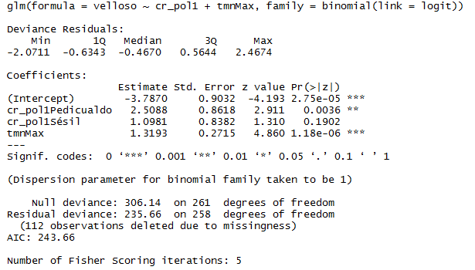 | 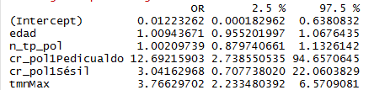
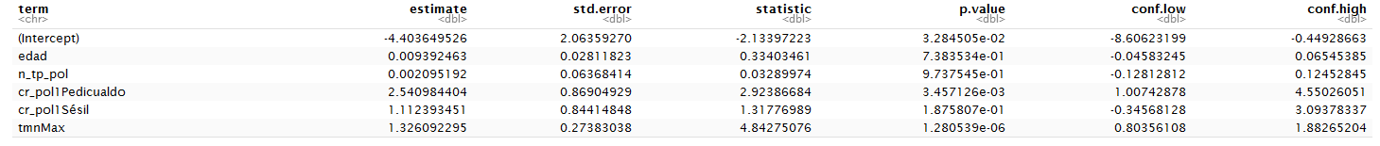
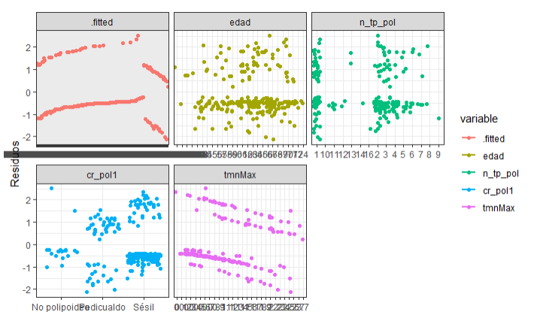
Figura 48 Regresión logística GLM sin suavizado

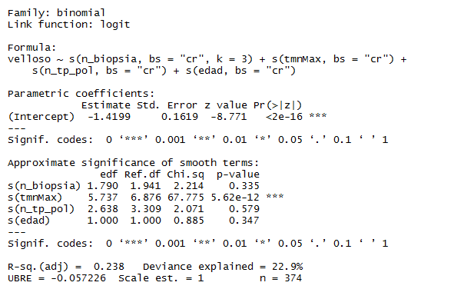 | 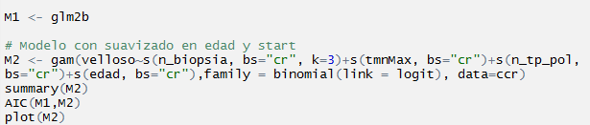  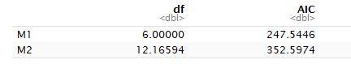
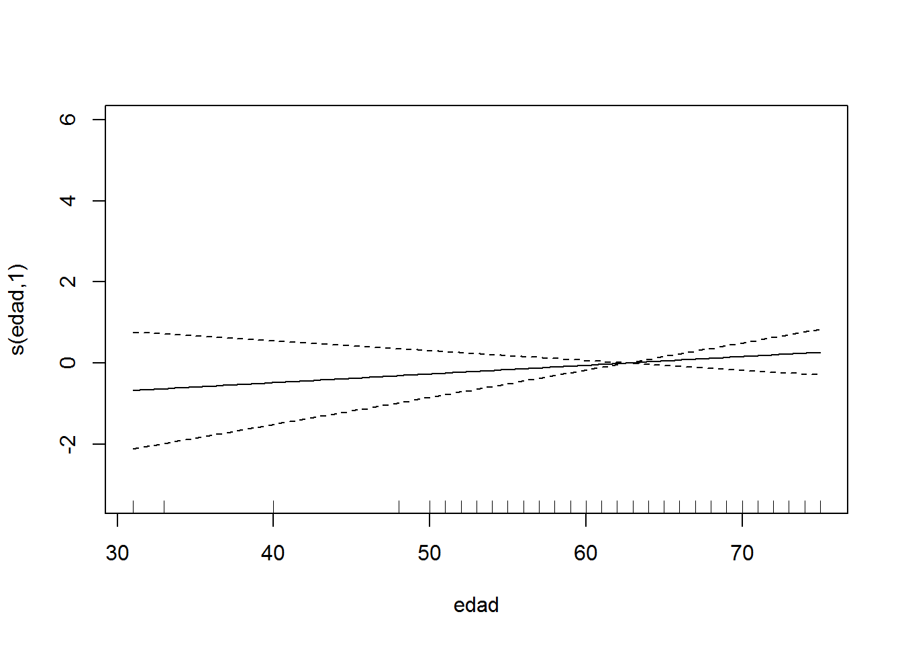 | 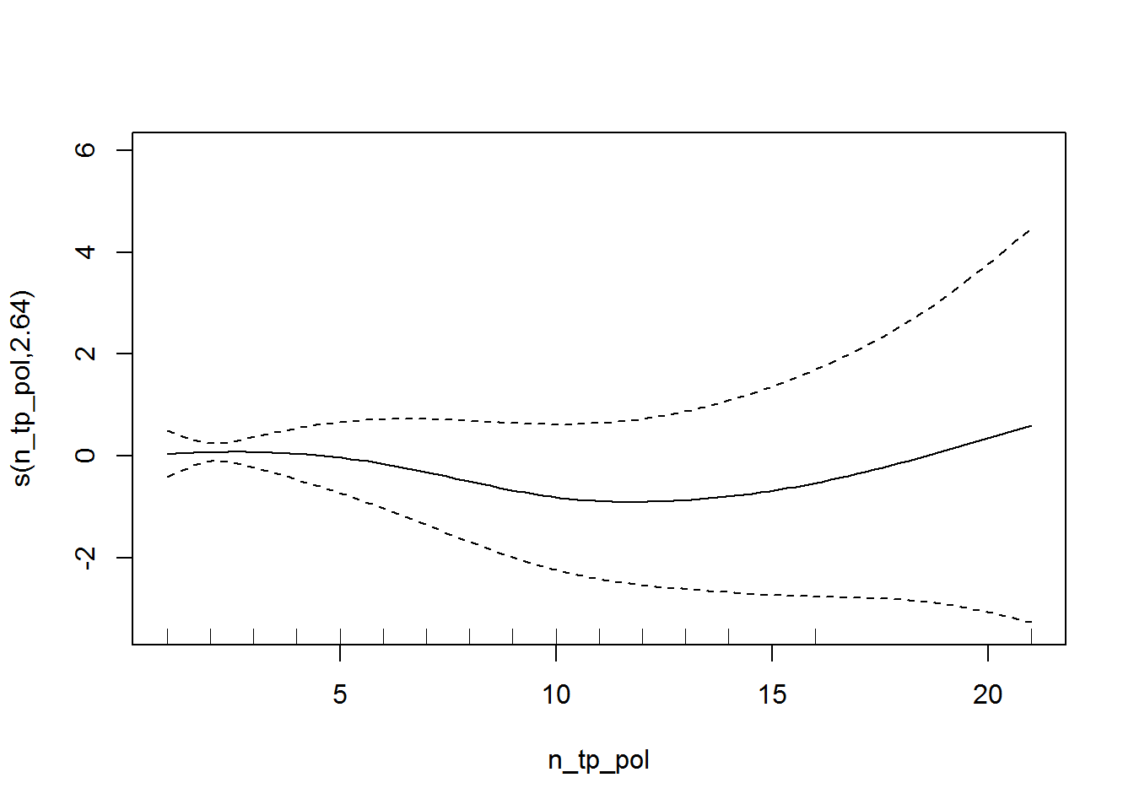
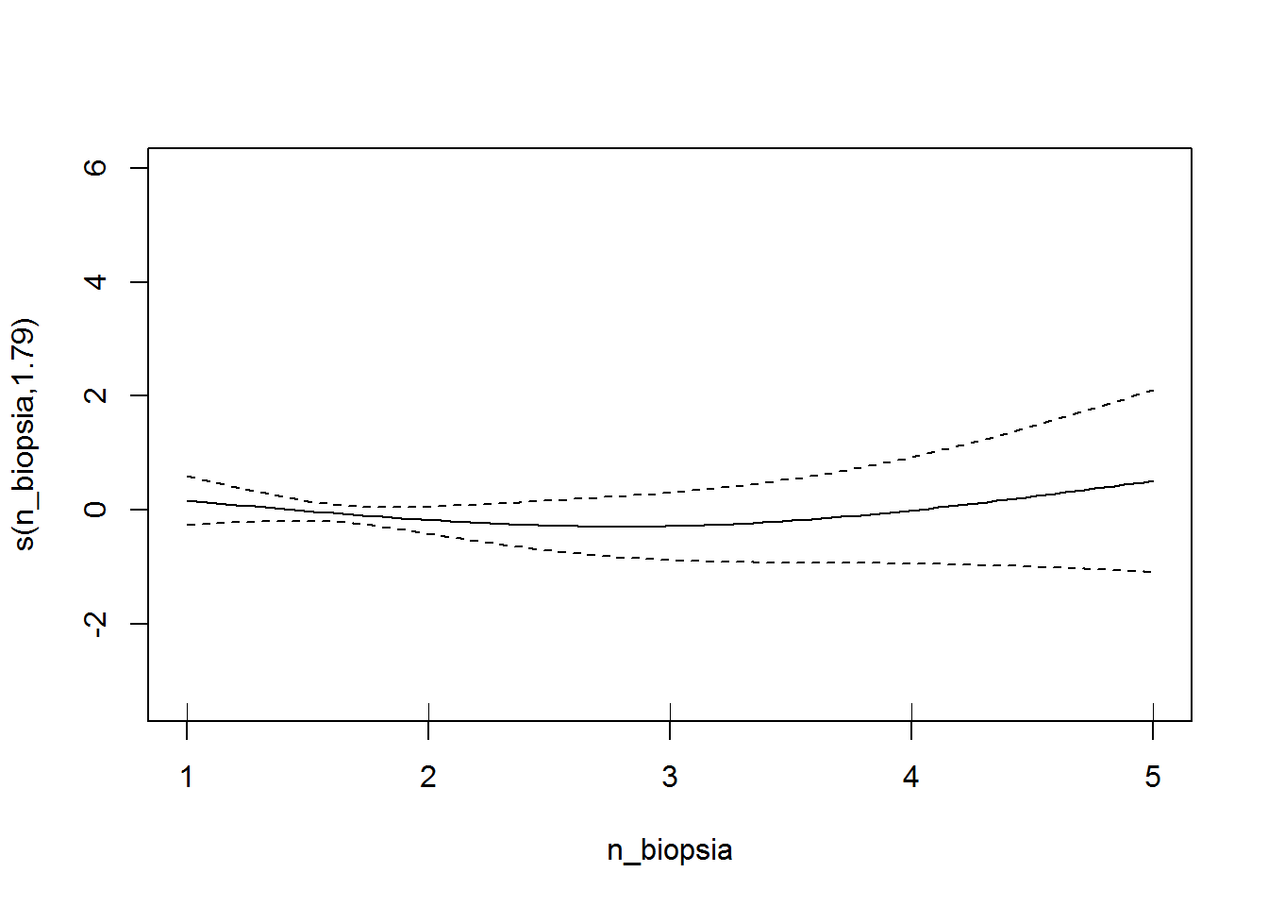 | 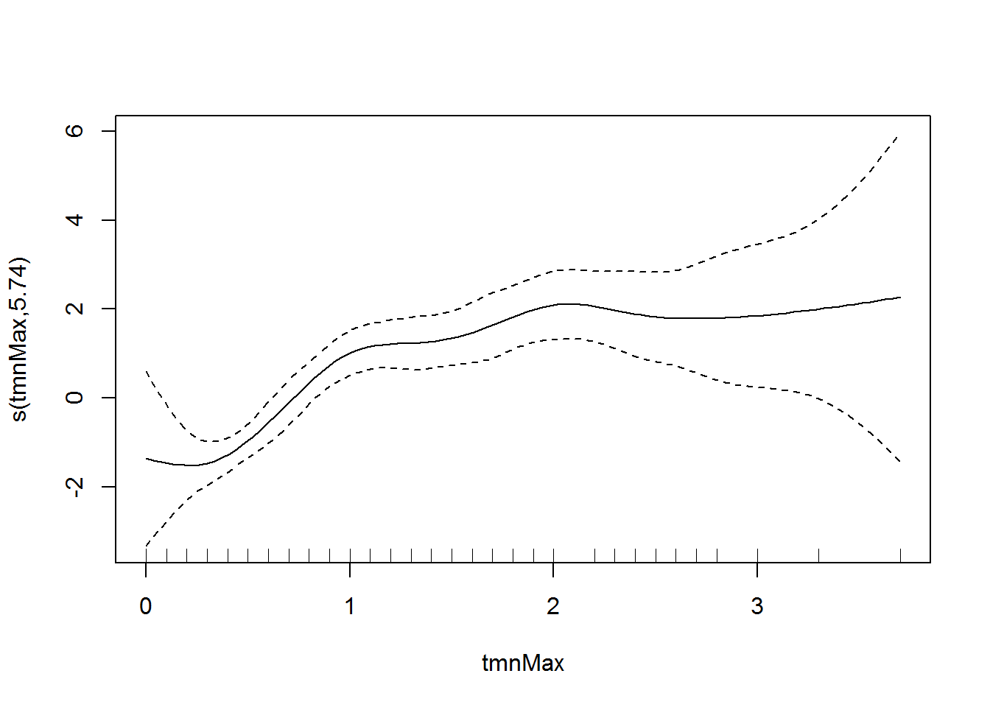
Figura 49 Regresión logística GAM con suavizado

3. Conclusiones

Las lecciones aprendidas en este TFM son:
- Importancia de tener una buena base de datos, sencilla a la vez que completa.
- Un buen tratamiento previo de los datos, si no a la hora de trabajar con ellos surgen problemas.
- La metodología utilizada debe acoplarse a tus necesidades.
- Planificación realista, no sobrevalorar ninguna de las etapas del proceso. Haber tenido experiencia previa en alguna de las etapas facilita agiliza el estudio.
- Interpretación de los datos. La complejidad encontrada a la hora de interpretar datos en un caso real debido a la falta de experiencia me ha planteado dudas sobre si el planteamiento de los análisis realizados eran los más adecuados.
En cuanto a los objetivos planteados en este TFM, no hemos podido alcanzar todos ellos, debido a que conforme avanzaba en la realización del TFM no tenía todos los datos necesarios para la realización de los objetivos marcados.

Considero que el planteamiento y la planificación eran buenas, pero conforme pasaba el tiempo uno de los objetivos se volvió inalcanzable. Los problemas que me impidieron alcanzarlo fue no tener toda la información necesaria, ya que solo contaba con la obtenida con el programa interno Patwin del Servicio de Anatomía Patológica. Esto significaba que no se podía hacer un seguimiento completo del paciente desde que entra en la rueda del cribado hasta que se le hacen sucesivas revisiones. Además, como hubo un reajuste de la población en las áreas de salud, de la mayoría de los pacientes no se tiene conocimiento previo de su historia clínica o, por el contrario, no se tienen datos posteriores al reajuste de población de los pacientes que estaban dentro del plan de cribado en el antiguo área de salud.

Otros de los inconvenientes encontrados y el principal, fue que no se tenía base de datos previa con los datos necesarios para realizar el estudio. Con lo único que se contaba era con un listado de pacientes participantes en el plan CCR, fecha de realización de la biopsia y el número de historia. Infravaloré el tiempo estimado en la realización de la base de datos, puesto que me llevó un mes recopilar todos los informes de los pacientes (casi 900 pacientes, 2500 biopsias, 2500 informes) y tardé mes y medio más en realizar la base de datos con 270 pacientes. Este hecho provocó que no se tuvieran casos suficientes para la realización del estudio de la incidencia de adenocarcinomas en la población de riesgo medio en relación con el cáncer colorrectal (sólo 17 casos con adenocarcinoma/ displasia de alto grado en 270 pacientes) y se optó por buscar que relaciones de variables podrían influir en el CCR y si cumplían con las características de los condicionantes que hay ya escrita en la literatura.

El planteamiento en la elaboración de la base de datos fue otro escollo a superar porque se plantearon varias dudas acerca de la clasificación de los datos. Tras haber realizado el estudio considero que debería haber realizado la base de datos por biopsia realizada y no por visita (endoscopia), me hubiese facilitado la obtención y trabajo de los datos, pero por el contrario, me hubiese llevado más tiempo elaborar la base de datos y seguiríamos teniendo complicaciones a la hora de analizar los datos. Lo ideal sería hacer una base de datos por pólipo, aunque es muy laboriosa de hacer.

Las conclusiones en cuanto a la metodología y de la planificación propuesta y seguida es que la metodología sí que se ha cumplido pero la planificación no. Los hechos comentados anteriormente de no contar inicialmente con una base datos y el retraso acumulado con la creación de ésta, provocó un deslizamiento en el tiempo de las tareas a realizar provocando un acortamiento en el tiempo estipulado para cada una de las actividades y provocando el incumplimiento del objetivo inicial planteado. El cambio introducido tiene que ver con el planteamiento de los objetivos a cumplir, en vez de estudiar la incidencia de adenocarcinomas en la población asintomática, estudiar cuales son los condicionantes que evolucionan en un cáncer colorrectal.

La línea de trabajo futuro a seguir es continuar con la idea inicial planteada para este TFM, para ello reestructuraré y completaré la base de datos para llevar a cabo los objetivos iniciales propuestos y estudiaré más a fondo las relaciones entre variables y qué variables y de qué modo influyen en el CCR. Como por ejemplo, en este estudio no se recoge por falta de tiempo, pero han quedado aspectos a tener en cuenta y que, con una base más amplia, podemos estudiar la evolución en aquellos pacientes que han tenido poliposis hiperplásica (más de 3 pólipos hiperplásicos con tamaños mayores a 5 mm y con recurrencia a lo largo del tiempo) porque de manera aislada es una lesión benigna pero que se debe considerar potencialmente premaligna (16).

4. Glosario

Pólipo: tumoración o protuberancia circunscrita visible macroscópicamente que se proyecta en la superficie de una mucosa.

TSOH: prueba que puede realizar la población en su propio domicilio con la finalidad de detectar sangre en heces. La prueba consistirá en recoger una muestra pequeña de heces durante tres días consecutivos en un recipiente, que se le será suministrado, y que llevará a su centro de Atención Primaria. Si tras el análisis la prueba es positiva, se deberá confirmar mediante colonoscopia.

Pólipo no neoplásico: pólipo hiperplásico (presenta acúmulos celulares en
“dientes de sierra” en la parte superior y media de la cripta, con proliferación
normal en la cripta inferior) o inflamatorio.

Adenoma o pólipo serrado sésil: se caracteriza por presentar criptas con arquitectura anormal, caracterizada por dilatación y crecimiento desordenado, que se extienden a la parte inferior de la misma, observándose “dientes de sierra” en su base.

Adenoma no avanzado: comprende adenomas ≤ 1 cm que no presentan
componente velloso en la histología.

Adenoma avanzado: comprende adenomas con tamaños > 1 cm con componente velloso, tubulovelloso o la presencia de ≥ 3 adenomas no avanzados.

CCR: Cáncer Colorrectal

AP: Anatomía Patológica

Síndrome de Lynch: cáncer colorrectal hereditario no asociado a poliposis.

5. Bibliografía

1. Asociación Española Contra el Cáncer. Incidencia y mortalidad de Cáncer de Colorrectal en España de en la población entre 50 y 69 años. Madrid : OBSERVATORIO DEL CANCER DE LA AECC, 2018.
2. Mascort Roca, Juanjo; Marzo Castillejo, Mercè. Seguimiento de los pólipos intestinales. 8, Barcelona : AMF, 2016, Vol. 12. 467-471.
3. Whynes DK, Neilson AR, Walker AR, Hardcastle JD. Faecal occult blood screening fr colorectal cander: is it effective? 9, s.l. : Health Econ., 1998, pág. 7:21.
4. Calogne N, Petitti DB, DeWitt TG, Dietrich AJ, Gregory KD, Harris R, et al. Screening for colorectal cancer. 149, s.l. : Ann Intern Med, 2008, U.S. Preventive Services Task Force recomendation statment, Vol. 9, pág. 627:37.
5. Ministerio de Sanidad y Política Social. Salud, Estrategia en Cáncer del Sistema Nacional de. s.l. : Centro de Publicaciones, 2010.
6. Joan Saló. La prevención de pólipos y poliposis colorrectales. 1, Barcelona : s.n., 2001, Pólipos y poliposis colónica, Vol. I, pág. 13:18.
7. American Cancer Society. Acerca del cáncer colorrectal. s.l. : The American Cancer Society, 2018.
8. Programa de Prevención de Cáncer Colorrectal de la Comunitat Valenciana. Generalitat. Conselleria de Sanitat. Valencia : Generalitat, 2011.
9. Machado Zúñiga, Enrique. Localización y clínica asociada al cáncer de colon. Hospital Nacional Arzobispo. 2 49:55, s.l. : Horitz Med, 2015, Vol. 15. 49:55.
10. Moreira L, Ferrández A. Protocolos de actuación conjunta entre médicos de familia y gastroenterólogos. Revisión del paciente pospolipectomía. 2, Madrid : Asociación Española de Gastroenterología (AEG), Sociedad Española de Medicina Familiar y Comunitaria (semFYC), 2013, Vol. 1.
11. Castells A, Bessa X. Pólipos y poliposis intestinal. Barcelona : Ponce J, ed, 2000. 247-256.
12. Singh H, Turner D, Xue L, et al. Risk of developing colorectal cancer following a negative colonoscopy examination: evidence for a 10-year interval between colonoscopies. 295, s.l. : JAMA, 2006, págs. 2366-73.
13. Pólipos serrados y síndrome de poliposis serrada. Sabela-Carballal S, Moreira L, Balaguer F. 91, s.l. : Cir Esp, 2013. 141-148.
14. jover R, Herráiz M, Alarcón O, et al. Clinical practice guidelines: quality of colonoscopy in colorrectal cancer screening. 44, s.l. : Endoscopy, 2012, págs. 444-451.
15. Nishihara R, Wu K, Lochhead P, et al. Long-term colorectal-cancer. 369, s.l. : N Engl J Med, 2013, págs. 1095-1105.
16. Bretthauer M, Kaminski MF, Loberg M, et al. Population-Based Colonoscopy Screening for Colorectal Cancer: A Randomized Clinical Trial. s.l. : JAMA, 2016, Vol. 176, págs. 1736-46.
17. World Health Organization - International Agency for Research on Cancer. Cancer Today. Lyon, France : The Global Cancer Observatory, 2019.
18. American Cancer Society [sito web]. Cáncer colorrectal. Atlanta : American Cancer Society, 2018.

6. Anexos

Anexo_1

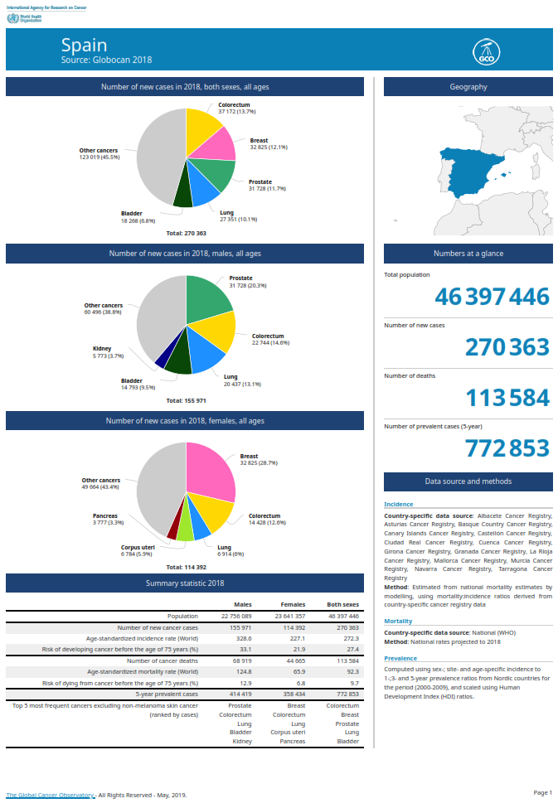

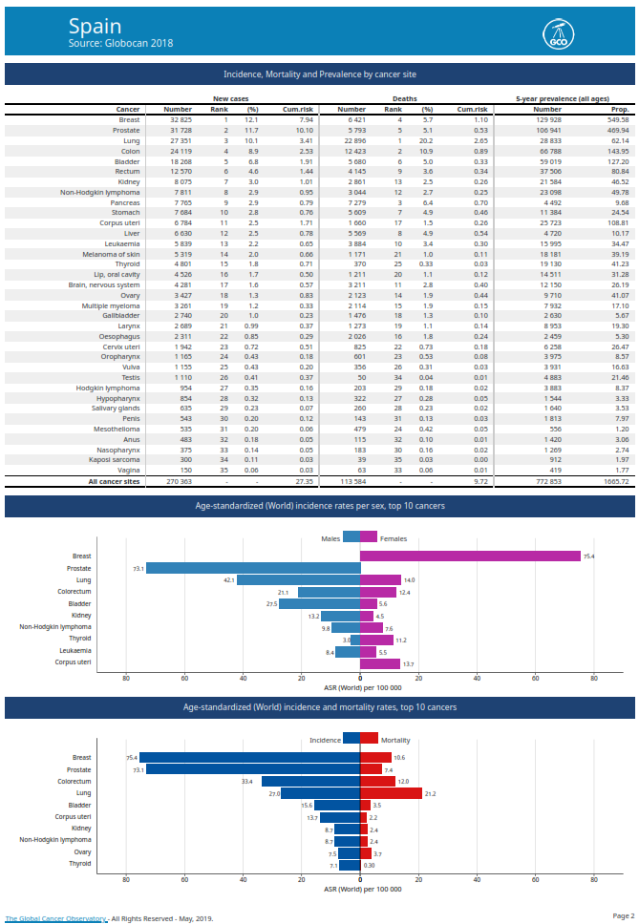

Anexo_2

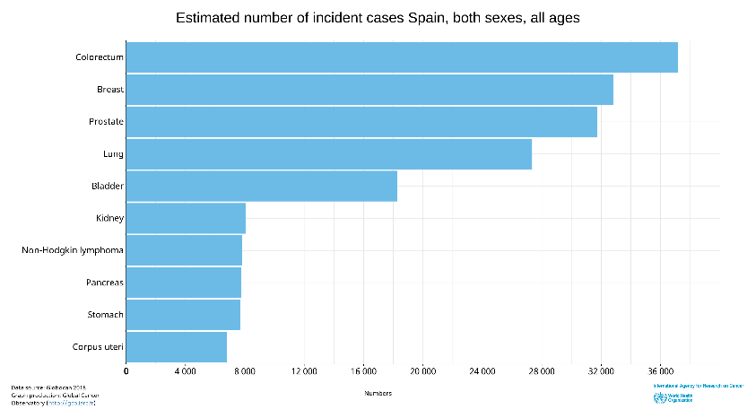 | 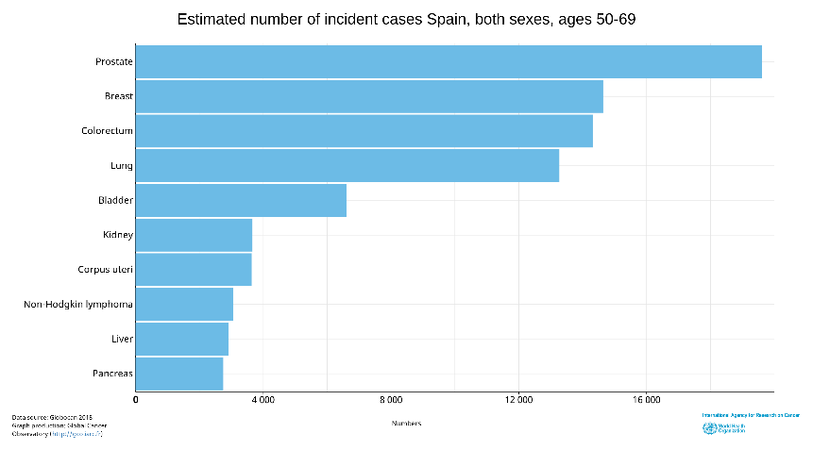
Figura 50 Incidencia cáncer en España ambos sexos (2018) | Figura 51 Incidencia cáncer en España ambos sexos (2018)
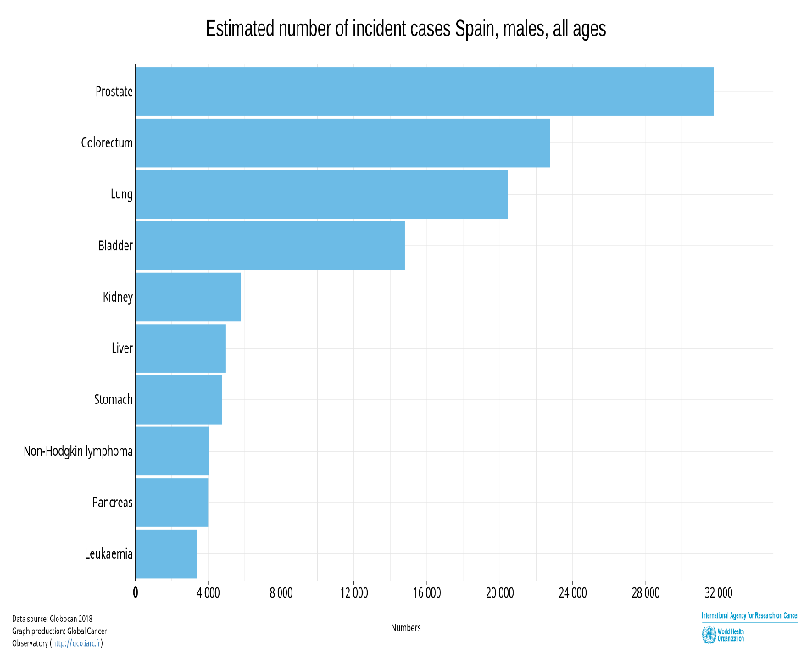 | 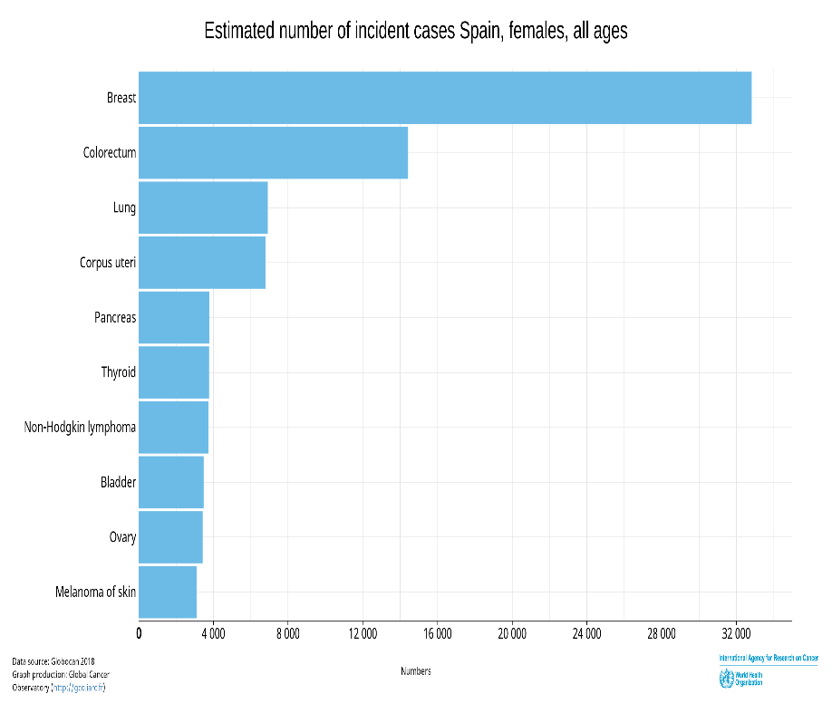
Figura 52 Incidencia cáncer en España hombres (2018) (2) (1) | Figura 53 Incidencia cáncer en España mujeres (2018) (2)
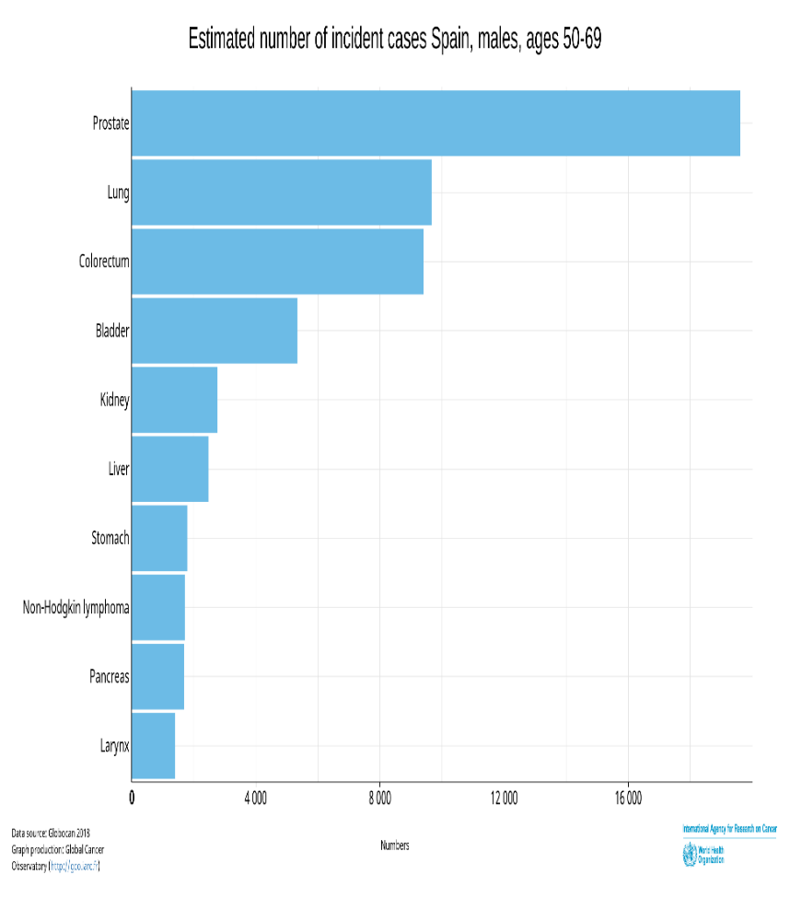 | 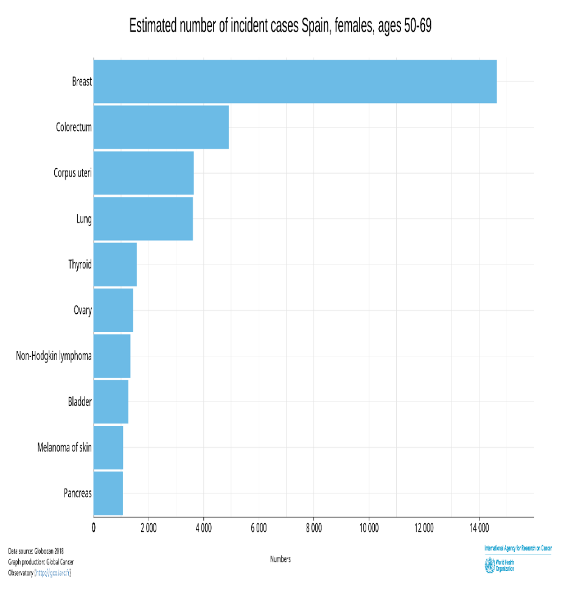
Figura 54 Incidencia cáncer España hombres 50-69 años (2018) (2) | Figura 55 Incidencia cáncer España mujeres 50-69 años (2018) (2)

